教师教育实训楼心理实训室采购项目合同

甲方：牡丹江师范学院
地址：牡丹江市爱民区文化街191号‬
乙方：明臻智慧科技 (北京)有限责任公司
地址：北京市通州区聚和四街5号5幢1层101
合同号：[230001]SC[CS]20230219-1

根据《中华人民共和国政府采购法》、《中华人民共和国民法典》等相关法律法规，甲、乙双方就 （牡丹江师范实训楼心理实训室项目） （政府采购项目编号、备案编号：[230001]SC[CS]20230219-1 ），经平等自愿协商一致达成合同如下：

- 本合同所提供的标的物、数量及规格等详见中标结果公告及后附清单。
- 合同金额
合同金额为人民币1833820 万元，大写：壹佰捌拾叁万叁仟捌佰贰拾元
- 付款方式及时间
1期：支付比例50%，货物全部到场后，支付合同价款的50%
2期：支付比例50%，供货安装调试完成，并经验收合格后支付合同价款的50%。
- 交货安装
交货时间：合同签署后60天（假期顺延）
交货地点：牡丹江师范大学
- 质量
乙方提供的标的物应符合国家相关质量验收标准，且能够提供相关权威部门出具的产品质量检测报告；提供的相关服务符合国家（或行业）规定标准。
6.包装
标的物的包装应按照国家或者行业主管部门的技术规定执行，国家或业务主管部门无技术规定的，应当按双方约定采取足以保护标的物安全、完好的包装方式。
7.运输要求
- 运输方式及线路：
- 运输及相关费用由乙方承担。
8.知识产权
乙方应保证甲方在中国境内使用标的物或标的物的任何一部分时，免受第三方提出的侵犯其知识产权的诉讼。
9.验收
- 乙方将标的物送达至甲方指定的地点后，由甲乙双方及第三方（如有）一同验收并签字确认。
- 对标的物的质量问题，甲方应在发现后向乙方提出书面异议，乙方在接到书面异议后，应当在 日内负责处理。甲方逾期提出的，对所交标的物视为符合合同的规定。如果乙方在响应文件及磋商过程中做出的书面说明及承诺中，有明确质量保证期的，适用质量保证期。
- 经双方共同验收，标的物达不到质量或规格要求的，甲方可以拒收，并可解除合同且不承担任何法律责任，
10.售后服务
- 乙方应按磋商文件、响应文件及乙方在磋商过程中做出的书面说明或承诺提供及时、快速、优质的售后服务。
- 其他售后服务内容： （响应文件售后承诺等）
11.违约条款
- 乙方逾期交付标的物、甲方逾期付款，按日承担违约部分合同金额的违约金。
- 其他违约责任以相关法律法规规定为准，无相关规定的，双方协商解决。
12.不可抗力条款
因不可抗力致使一方不能及时或完全履行合同的，应及时通知另一方，双方互不承担责任，并在 天内提供有关不可抗力的相关证明。合同未履行部分是否继续履行、如何履行等问题，双方协商解决。
13.争议的解决方式
合同发生纠纷时，双方应协商解决，协商不成可以采用下列方式解决：
（1）提交仲裁委员会仲裁。
（2）向人民法院起诉。
15.合同保存
合同文本一式五份，采购单位、供应商、政府采购监管部门、采购代理机构、国库支付执行机构各一份，自双方签订之日起生效。
- 合同未尽事宜，双方另行签订补充协议，补充协议是合同的组成部分。

甲方：牡丹江师范学院（章） |  | 乙 方：明臻智慧科技（北京）有限责任公司 （章）
采购方法人代表： | （签字） | 供应商法人代表： （签字）
开户银行： |  | 开户银行：招商银行北京分行大望路行
帐 号： |  | 帐 号：110938277710802
联系电话： |  | 联系电话：17679520666
 |  | 签订时间 年 月 日

附表：本合同所附下列文件是构成本合同不可分割的部分：
标的物清单、中标结果公告及中标通知书 、磋商文件、响应文件
标的物品清单
序号 | 标的名称 | 品牌、规格型号/主要服务内容 | 制造商名称 | 产地 | 数量 | 单位 | 单价（元） | 合计（元）
1 | LED显示屏幕 | SDPY/P1.86 | 北京盛达屏业科技有限公司 | 中国北京市 | 14.34 | ㎡ | ￥21,500 | ￥308,310
2 | 视频处理器 | NovaStar/V2460 | 西安诺瓦星云科技股份有限公司 | 中国陕西省 | 1.00 | 台 | ￥22,500 | ￥22,500
3 | 屏幕结构及包边 | SDPY/定制 | 北京盛达屏业科技有限公司 | 中国北京市 | 1.00 | 项 | ￥14,500 | ￥14,500
4 | 立体眼镜发射器 | 幻视/HMT-5000 | 深圳市幻视科技有限公司 | 中国广东省 | 1.00 | 台 | ￥2,800 | ￥2,800
5 | 立体眼镜 | 幻视/HMT-5000H19C | 深圳市幻视科技有限公司 | 中国广东省 | 50.00 | 付 | ￥250 | ￥12,500
6 | 图形工作站 | HP/Z6G4 | 中国惠普有限公司 | 中国北京市 | 1.00 | 台 | ￥23,500 | ￥23,500
7 | 虚拟现实桥接软件 | 道航寰宇/MSVR V1.0 | 北京道航寰宇科技有限公司 | 中国北京市 | 1.00 | 套 | ￥48,500 | ￥48,500
8 | 3D眼镜充电柜 | 英创思/EN10032-VR | 深圳英创思技术有限公司 | 中国广东省 | 1.00 | 台 | ￥7,450 | ￥7,450
9 | 服务器机柜 | 华安通达/42U | 北京华安通达科技有限公司 | 中国北京市 | 2.00 | 架 | ￥4,500 | ￥9,000
10 | 主扩音箱 | SPDPA/SPA-F4504 | 广州市声谱达音响科技有限公司 | 中国广东省 | 2.00 | 支 | ￥1,950 | ￥3,900
11 | 音箱支架 | SPDPA/SPA-F4504ZJ | 广州市声谱达音响科技有限公司 | 中国广东省 | 2.00 | 个 | ￥1,850 | ￥3,700
12 | 主扩功放 | SPDPA/SPA-L2350 | 广州市声谱达音响科技有限公司 | 中国广东省 | 1.00 | 台 | ￥200 | ￥200
13 | 环绕音箱 | SPDPA/SPA-M206 | 广州市声谱达音响科技有限公司 | 中国广东省 | 4.00 | 支 |  | ￥5,000
14 | 环绕功放 | SPDPA/SPA-L2350 | 广州市声谱达音响科技有限公司 | 中国广东省 | 1.00 | 台 | ￥1,850 | ￥1,850
15 | 调音台 | SPDPA/SPA-M08 | 广州市声谱达音响科技有限公司 | 中国广东省 | 1.00 | 台 | ￥1,850 | ￥1,850
16 | 无线麦克 | SPDPA/SPR-8902S | 广州市声谱达音响科技有限公司 | 中国广东省 | 1.00 | 套 | ￥1,850 | ￥1,850
17 | 电源管理器 | SPDPA/SPR-08PW | 广州市声谱达音响科技有限公司 | 中国广东省 | 1.00 | 台 | ￥950 | ￥950
18 | 行为捕捉相机 | 度量/Mars1.3HW | 北京度量科技有限公司 | 中国北京市 | 4.00 | 个 | ￥27,500 | ￥110,000
19 | 行为捕捉软件 | 度量/Xingying | 北京度量科技有限公司 | 中国北京市 | 1.00 | 套 | ￥40000 | ￥40,000
20 | 教学工作站 | HP/EliteTower880G9/P24VG5 | 中国惠普有限公司 | 中国北京市 | 1.00 | 台 | ￥23,500 | ￥23,500
21 | 实训工作站 | HP/EliteTower880G9/P24VG5 | 中国惠普有限公司 | 中国北京市 | 40.00 | 台 | ￥1,0000 | ￥400,000
22 | 研发工作站 | HP/EliteTower880G9/P24VG5 | 中国惠普有限公司 | 中国北京市 | 10.00 | 台 | ￥24,500 | ￥245,000
23 | 路由器 | 华为/AX6 | 华为技术有限公司 | 中国广东省 | 2.00 | 台 | ￥980 | ￥1,960
24 | 交换机 | 华为/S1730S-S48T4S-A1 | 华为技术有限公司 | 中国广东省 | 2.00 | 台 | ￥1,950 | ￥3,900
25 | 多媒体讲台 | 奥锶/定制 | 广州奥锶机械科技有限公司 | 中国广东省 | 2.00 | 位 | ￥3,350 | ￥6,700
26 | 教训操作台 | 奥锶/定制 | 广州奥锶机械科技有限公司 | 中国广东省 | 40.00 | 位 | ￥1,450 | ￥58,000
27 | 多功能座椅 | 奥锶/定制 | 广州奥锶机械科技有限公司 | 中国广东省 | 42.00 | 位 | ￥200 | ￥8,400
28 | 综合布线 | 明臻/定制 | 明臻智慧科技（北京）有限责任公司 | 中国北京市 | 160.00 | ㎡ | ￥300 | ￥48,000
29 | 环境布置 | 明臻/定制 | 明臻智慧科技（北京）有限责任公司 | 中国北京市 | 160.00 | ㎡ | ￥2,000 | ￥320,000
30 | 虚拟仿真教研管理平台 | 中视典/虚拟仿真教研管理平台V1.0 | 深圳市中视典数字科技有限公司 | 中国广东省 | 1.00 | 套 | ￥10,0000 | ￥10,0000
￥1,833,820（小写）

结果工告

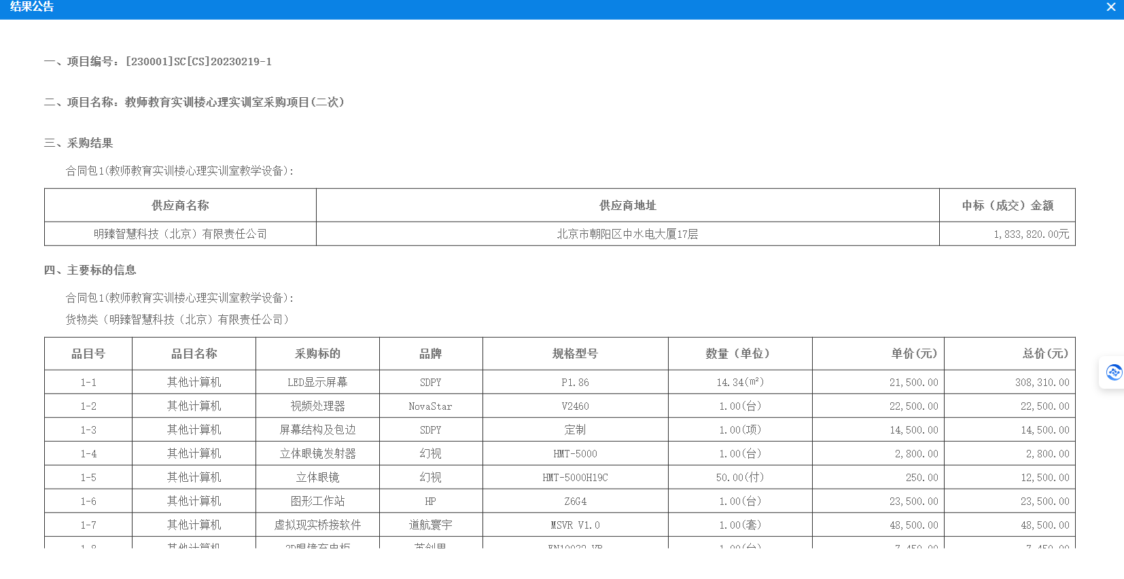

中标通知书

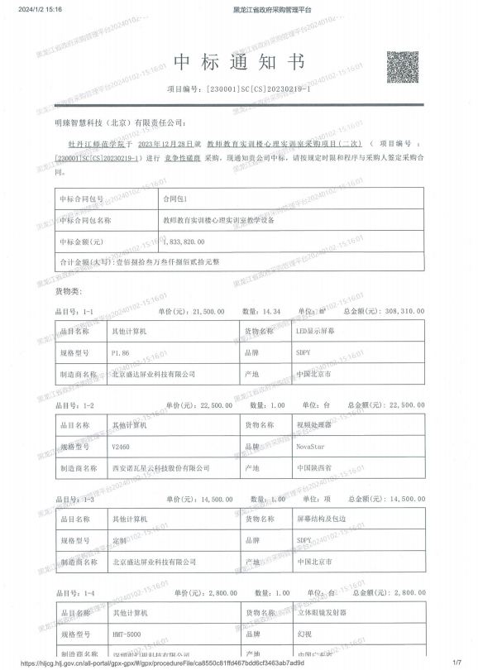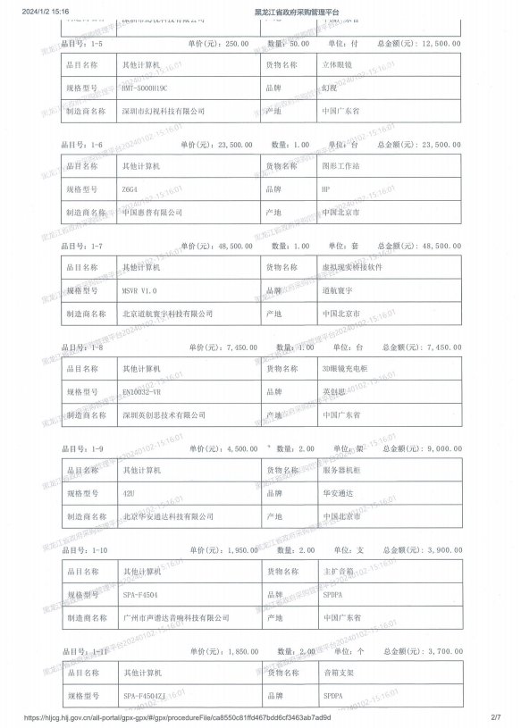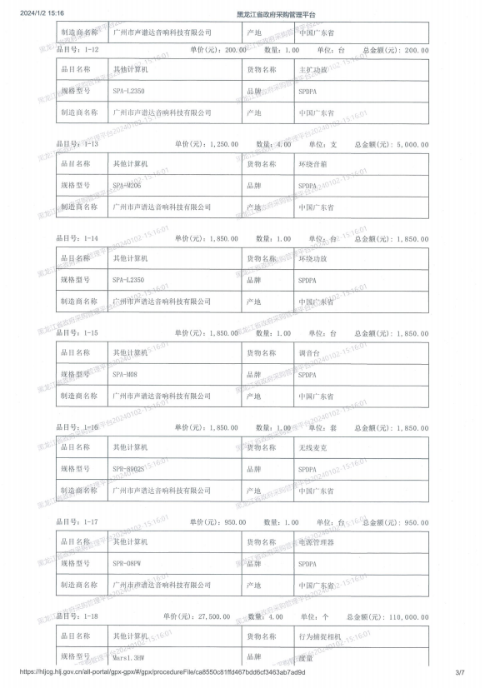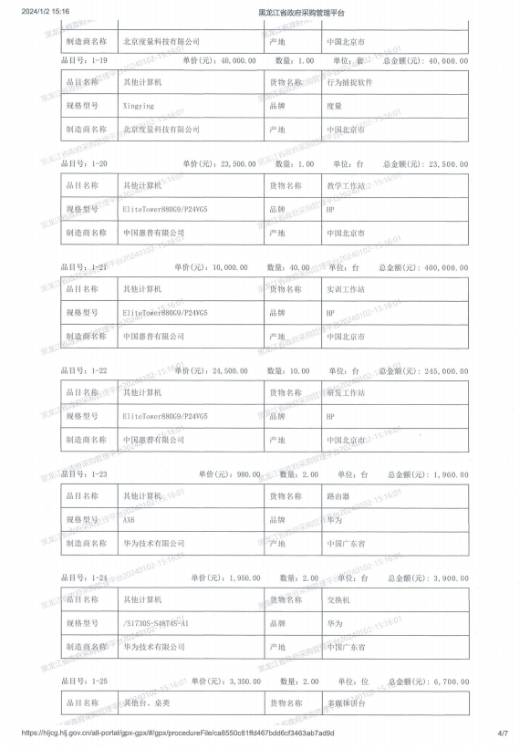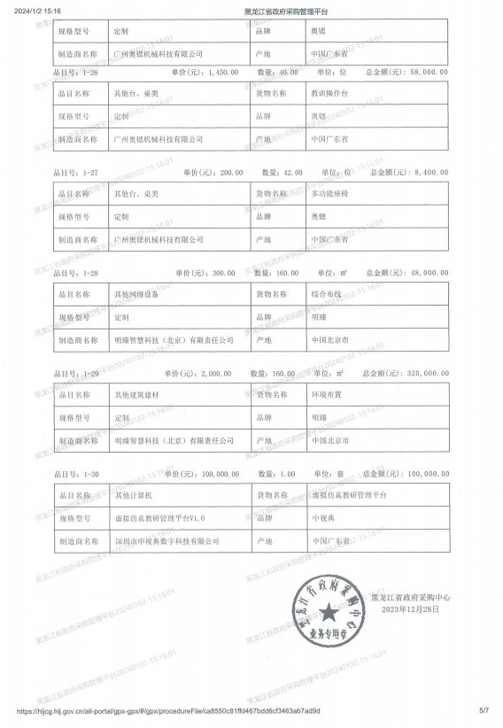
磋商文件
黑龙江省政府采购中心

竞争性磋商文件

项目名称：教师教育实训楼心理实训室采购项目(二次) 项目编号：[230001]SC[CS]20230219-1

第一章磋商邀请

黑龙江省政府采购中心受牡丹江师范学院的委托，采用竞争性磋商方式组织采购教师教育实训楼心理实训室采购项目(二次)。欢迎符合资格条件的国内供应商参加投标。

一.项目概述

名称与编号
项目名称：教师教育实训楼心理实训室采购项目(二次) 批准文件编号：黑财购核字[2023]07054号
采购文件编号：[230001]SC[CS]20230219-1

内容及分包情况（技术规格、参数及要求）

包号 | 货物、服务和工程名称 | 数量 | 采购需求 | 预算金额（元）
1 | 教师教育实训楼心理实训室教学设备 | 1 | 详见采购文件 | 1,871,580.00

二.供应商的资格要求
  - 供应商应符合《中华人民共和国政府采购法》第二十二条规定的条件。
  - 到提交响应文件的截止时间，供应商未被列入失信被执行人、重大税收违法案件当事人名单、政府采购严重违法失信行为记录名单。（以通过查询“信用中国”网站和“中国政府采购网”网站的信用记录内容为准。）
  - 其他资质要求：
合同包1（教师教育实训楼心理实训室教学设备）：无

三.获取磋商文件的时间、地点、方式
获取磋商文件的期限：详见竞争性磋商公告； 获取磋商文件的地点：详见竞争性磋商公告；
获取磋商文件的方式：供应商须在公告期内凭用户名和密码，登录黑龙江省政府采购网，选择“交易执行-应标-项目投标”，在“未参与项目”列表中选择需要参与的项目，确认参与后即可获取磋商文件。

其他要求
- 本项目采用“远程”模式进行开标，投标人无需到达开标现场，开标当日在投标截止时间前30分钟登录黑龙江省政府采 购网进行签到，选择“交易执行-开标-供应商开标大厅”参加远程开标。请投标人使用投标客户端严格按照招标文件的相关要求制作和上传电子投标文件，并按照相关要求参加开标。“若出现供应商因在投标客户端中对应答点标记错误，导致评审专家无法进行正常查阅而否决供应商投标的情况发生时，由投标人自行承担责任。”
- 将采用电子评标的方式，为避免意外情况的发生处理不及时导致投标失败，建议投标人需在开标时间前1小时完成投标文件上传，否则产生的一系列问题将由投标人自行承担。
注：开标模式详见供应商须知-开标方式

四.磋商文件售价
本次磋商文件的售价为 无 元人民币。

五.递交响应文件截止时间、开标时间及地点：
递交响应文件截止时间：详见竞争性磋商公告评审地点：详见竞争性磋商公告

开标时间：详见竞争性磋商公告开标地点：详见竞争性磋商公告

六.询问提起与受理：
项目经办人： 肖楠 联系方式： 0451-85975686

七.质疑提起与受理：
- 对采购文件的质疑按要求以书面形式提供纸质材料： 质疑联系人： 肖楠 电话： 0451-85975686
- 对评审过程和结果的质疑按要求以书面形式提供纸质材料： 质疑经办人：李古丽电话：0451-85975726

八.联系方式：
- 采购代理机构
采购代理机构名称：黑龙江省政府采购中心地址： 黑龙江省哈尔滨市南岗区长江路130号联系人： 肖楠
联系电话： 0451-85975686
账户名称：系统自动生成的缴交账户名称开户行：详见供应商须知
账号：详见供应商须知
- 采购人信息
采购单位名称：牡丹江师范学院
地址： 牡丹江市爱民区文化街191号联系人： 韩驰
联系电话： 13836301045
黑龙江省政府采购中心

第二章 供应商须知

一、前附表：

序号 | 条款名称 | 内容及要求
1 | 分包情况 | 共1包
2 | 采购方式 | 竞争性磋商
3 | 开标方式 | 不见面开标
4 | 评标方式 | 现场网上评标
5 | 是否专门  面向中小企业采购 | 采购包1：非专门面向中小企业
6 | 评标办法 | 合同包1（教师教育实训楼心理实训室教学设备）：综合评分法
7 | 获取磋商文件时间  （同磋商文件提供  期限） | 详见磋商公告
8 | 保证金缴纳截止时间（同递交响应文件截止时  间） | 详见磋商公告
9 | 电子响应  文件递交 | 电子响应文件在投标截止时间前递交至黑龙江省政府采购网--政府采购管理平台
10 | 投标文件  数量 | （1）加密的电子投标文件 1 份（需在投标截止时间前上传至“黑龙江省政府采购网--黑龙江省政府采购管  理平台”）
11 | 供应商确  定 | 采购人授权磋商小组按照评审原则直接确定中标（成交）人。
12 | 备选方案 | 不允许
13 | 联合体投  标 | 包1： 不接受
14 | 代理费用  收取方式 | 不收取。

15 | 投标保证金 | 本项目允许投标供应商按照相关法律法规自主选择以支票、汇票、本票或者金融机构、担保机构出具的保函等非现金形式缴纳保证金。  教师教育实训楼心理实训室教学设备：保证金人民币：0.00元整。 开户单位： 无  开户银行： 无银行账号： 无  特别提示：  1、投标供应商应认真核对账户信息，将投标保证金足额汇入以上账户，并自行承担因汇错投标保证金而产生的一切后果。投标保证金到账（保函提交）的截止时间与投标截止时间一致，逾期不交者，投标文件将作无效处理。  2、投标供应商在转账或电汇的凭证上应按照以下格式注明，以便核对：“（项目编号：***、包组：*  **）的投标保证金”。

16 | 电子招投标 | 各供应商应当在投标截止时间前上传加密的电子响应文件至“黑龙江省政府采购网”，未在投标截止 时间前上传电子响应文件的，视为自动放弃投标。供应商因系统或网络问题无法上传电子响应文件时，请在工作时间及时拨打联系电话4009985566按5转1号键。  不见面开标（远程开标） ：  - 项目采用不见面开标（网上开标），如在开标过程中出现意外情况导致无法继续进行电子开标时  ，将会由开标负责人视情况来决定是否允许供应商导入非加密电子响应文件继续开标。本项目采用电子评标（网上评标），只对通过开标环节验证的电子响应文件进行评审。  - 电子响应文件是指通过投标客户端编制，在电子响应文件中，涉及“加盖公章”的内容应使用单位电子公章完成。加密后，成功上传至黑龙江省政府采购网的最终版指定格式电子响应文件。  - 使用投标客户端，经过编制、签章，在生成加密响应文件时，会同时生成非加密响应文件，供应商请自行留存。  - 供应商的法定代表人或其授权代表应当按照本采购公告载明的时间和模式等要求参加开标，在开标时间前30分钟，应当提前登录开标系统进行签到，填写联系人姓名与联系号码。  - 开标时供应商应当使用 CA 锁在开始解密后30分钟内完成响应文件在线解密，若出现系统异常情况，工作人员可适当延长解密时长。（请各供应商在参加开标以前自行对使用电脑的网络环境、驱动安装  、客户端安装以及CA锁的有效性等进行检测，保证可以正常使用。具体环境要求详见操作手册）  - 开标时出现下列情况的，将视为逾期送达或者未按照磋商文件要求密封的响应文件，采购人、采购代理机构应当视为投标无效处理。  - 供应商未按谈判文件要求参加远程开标会的；  - 供应商未在规定时间内完成电子响应文件在线解密；  - 经检查数字证书无效的响应文件；  - 供应商自身原因造成电子响应文件未能解密的。  - 供应商必须保证在规定时间内完成已投项目的电子响应文件解密, 并在规定时间内进行签章确认， 未在规定时间内签章的，视同接受开标结果。  - 本项目采用远程磋商的方式进行磋商，供应商的法定代表人或其授权代表应当按照磋商小组确定的时间和顺序进行磋商。磋商小组或工作人员按照供应商所登记的联系人和联系电话通知磋商时间或磋商的有关事项，若无法取得联系或未在规定时间内进行应答或报价的，将视为其自动放弃，按无效投标处理。  （请各供应商在参加磋商和报价以前自行对使用电脑的网络环境、驱动安装、客户端安装以及CA证书的有效性等进行检测，保证可以正式使用。具体环境要求详见操作手册）
17 | 电子响应文件签字  、盖章要  求 | 应按照第七章“响应文件格式”要求，使用单位电子签章（CA）进行签字、加盖公章。  说明：若涉及到授权代表签字的可将文件签字页先进行签字、扫描后导入加密电子响应文件。
18 | 投标客户  端 | 投标客户端需要自行登录“黑龙江省政府采购网--政府采购管理平台”下载。
19 | 有效供应商家数 | 包1：2  此数约定了开标与评标过程中的最低有效供应商家数，当家数不足时项目将不得开标、评标；文件中其他描述若与此规定矛盾以此为准。
20 | 报价形式 | 合同包1（教师教育实训楼心理实训室教学设备）:总价

21 | 其他
22 | 项目兼投  兼中规则 | 兼投兼中：-

三、投标须知

- 投标方式
  - 投标方式采用网上投标，流程如下：
应在黑龙江省政府采购网（http://hljcg.hlj.gov.cn）提前注册并办理电子签章CA，CA用于制作响应文件时盖章、加密和开标时解密（CA办理流程及驱动下载参考黑龙江省政府采购网（http://hljcg.hlj.gov.cn）CA在线办理）具体操作步骤，在黑龙江省政府采购网（http://hljcg.hlj.gov.cn/）下载政府采购供应商操作手册。
  - 缴纳投标保证金（如有）。本采购项目采用“虚拟子账号”形式收退投标保证金，每一个供应商在所投的每一项目下合 同包会对应每一家银行自动生成一个账号，称为“虚拟子账号”。在进行投标信息确认后，应通过应标管理-已投标的项目，选 择缴纳银行并获取对应不同包的缴纳金额以及虚拟子账号信息，并在开标时间前，通过转账至上述账号中，付款人名称必须为投标单位全称且与投标信息一致。
若出现账号缴纳不一致、缴纳金额与供应商须知前附表规定的金额不一致或缴纳时间超过开标时间，将导致保证金缴纳失
败。
  - 查看投标状况。通过应标管理-已投标的项目可查看已投标项目信息。

特别提示
  - 由于保证金到账需要一定时间，请供应商在递交响应文件截止前及早缴纳。

三、说明

总则
本磋商文件依据《中华人民共和国政府采购法》、《中华人民共和国政府采购法实施条例》和《政府采购竞争性磋商采购方式管理暂行办法》（财库〔2014〕214号）及国家和黑龙江省有关法律、法规、规章制度编制。
供应商应仔细阅读本项目信息公告及磋商文件的所有内容（包括变更、补充、澄清以及修改等，且均为磋商文件的组成部分），按照磋商文件要求以及格式编制响应文件，并保证其真实性，否则一切后果自负。
本次竞争性磋商项目，是以磋商公告的方式邀请非特定的供应商参加投标。

适用范围
本磋商文件仅适用于本次采购公告中所涉及的项目和内容。

投标费用
供应商应承担所有与准备和参加投标有关的费用。不论投标结果如何，采购代理机构和采购人均无义务和责任承担相关费
用。

当事人：
  - “采购人”是指依法进行政府采购的国家机关、事业单位、团体组织。本磋商文件的采购人特指牡丹江师范学院。4.2“采购代理机构”是指本次招标采购项目活动组织方。本采购文件的采购代理机构特指黑龙江省政府采购中心。 4.3“供应商”是指向采购人提供货物、工程或者服务的法人、其他组织或者自然人。
  - “磋商小组”是指根据《中华人民共和国政府采购法》等法律法规规定，由采购人代表和有关专家组成以确定成交供应商或者推荐成交候选人的临时组织。
  - “供应商”是指经磋商小组评审确定的对磋商文件做出实质性响应，取得与采购人签订合同资格的供应商。

合格的供应商
  - 符合本磋商文件规定的资格要求，并按照要求提供相关证明材料。
  - 单位负责人为同一人或者存在直接控股、管理关系的不同供应商，不得参加同一合同项下的政府采购活动。
  - 为采购项目提供整体设计、规范编制或者项目管理、监理、检测等服务的供应商，不得再参加该采购项目的其他采购活动。

以联合体形式投标的，应符合以下规定：
  - 联合体各方应签订联合体协议书，明确联合体牵头人和各方权利义务，并作为响应文件组成分部分。
  - 联合体各方均应当具备政府采购法第二十二条规定的条件，并在响应文件中提供联合体各方的相关证明材料。
  - 联合体成员存在不良信用记录的，视同联合体存在不良信用记录。
  - 联合体各方中至少应当有一方符合采购人规定的资格要求。由同一资质条件的供应商组成的联合体，应当按照资质等级较低的供应商确定联合体资质等级。
  - 联合体各方不得再以自己名义单独在同一项目中投标，也不得组成新的联合体参加同一项目投标。
  - 联合体各方应当共同与采购人签订采购合同，就合同约定的事项对采购人承担连带责任。
  - 投标时，应以联合体协议中确定的主体方名义投标，以主体方名义缴纳保证金，对联合体各方均具有约束力。

语言文字以及度量衡单位
  - 所有文件使用的语言文字为简体中文。专用术语使用外文的，应附有简体中文注释，否则视为无效。
  - 所有计量均采用中国法定的计量单位。
  - 所有报价一律使用人民币，货币单位：元。

现场踏勘

  - 磋商文件规定组织踏勘现场的，采购人按磋商文件规定的时间、地点组织供应商踏勘项目现场。
  - 供应商自行承担踏勘现场发生的责任、风险和自身费用。
  - 采购人在踏勘现场中介绍的资料和数据等，不构成对磋商文件的修改或不作为供应商编制响应文件的依据。

其他条款
无论成交与否供应商递交的响应文件均不予退还。

四、磋商文件的澄清和修改
1.提交首次响应文件截止之日前，采购人、采购代理机构或者磋商小组可以对已发出的磋商文件进行必要的澄清或者修 改，澄清或者修改的内容作为磋商文件的组成部分。澄清或者修改的内容可能影响响应文件编制的，采购人、采购代理机构应当在提交首次响应文件截止时间至少5日前；不足5日的，采购人、采购代理机构应当顺延提交首次响应文件截止时间。同时 在“黑龙江省政府采购网”上发布澄清或者变更公告进行通知。澄清或者变更公告的内容为磋商文件的组成部分，供应商应自行上网查询，采购人或采购代理机构不承担供应商未及时关注相关信息的责任。

五、响应文件

响应文件的构成
响应文件应按照磋商文件第七章“响应文件格式”进行编写（可以增加附页），作为响应文件的组成部分。

响应报价
  - 供应商应按照“第四章采购内容与要求”的需求内容、责任范围以及合同条款进行报价。并按“开标一览表”和“分项报价明细表”规定的格式报出总价和分项价格。投标总价中不得包含磋商文件要求以外的内容，否则，在评审时不予核减。
  - 报价包括本项目采购需求和投入使用的所有费用，如主件、标准附件、备品备件、施工、服务、专用工具、安装、调试、检验、培训、运输、保险、税款等。
  - 响应报价不得有选择性报价和附有条件的报价。
  - 对报价的计算错误按以下原则修正：
- 开标一览表（报价表）内容与响应文件中相应内容不一致的，以开标一览表（报价表）为准；
- 大写金额和小写金额不一致的，以大写金额为准；
- 单价金额小数点或者百分比有明显错位的，以开标一览表的总价为准，并修改单价。
注：修正后的报价供应商应当采用书面形式，并加盖公章，或者由法定代表人或其授权的代表签字确认后产生约束力，但不得超出响应文件的范围或者改变响应文件的实质性内容，供应商不确认的，其投标无效。

保证金
  - 保证金的缴纳：
供应商在提交响应文件的同时，应按供应商须知前附表规定的金额、开户银行、行号、开户单位、账号和磋商文件本章“投标须知”规定的投标保证金缴纳要求递交投标保证金，并作为其响应文件的组成部分。
  - 保证金的退还：
- 供应商在投标截止时间前放弃投标的，自所投合同包结果公告发出后5个工作日内退还，但因供应商自身原因导致无法及时退还的除外；
- 未成交供应商投标保证金，自成交通知书发出之日起5个工作日内退还；
- 成交供应商投标保证金，自政府采购合同签订之日起5个工作日内退还。
  - 有下列情形之一的，投标保证金将不予退还：
- 成交后，无正当理由放弃中标资格；
- 成交后，无正当理由不与采购人签订合同；
- 在签订合同时，向采购人提出附加条件；

- 不按照磋商文件要求提交履约保证金；
- 要求修改、补充和撤销响应文件的实质性内容；
- 要求更改磋商文件和中标结果公告的实质性内容；
- 法律法规和磋商文件规定的其他情形。

响应文件的修改和撤回
  - 供应商在提交响应截止时间前，可以对所递交的响应文件进行补充、修改或者撤回。补充、修改的内容旁签署（法人或授权委托人签署）、盖章、密封和上传至系统后生效，并作为响应文件的组成部分。
  - 在提交响应文件截止时间后到磋商文件规定的投标有效期终止之前，供应商不得补充、修改、替代或者撤回其响应文
件。

响应文件的递交
  - 在磋商文件要求提交响应文件的截止时间之后送达或上传的响应文件，为无效响应文件，采购单位或采购代理机构拒收。采购人、采购代理机构对误投或未按规定时间、地点进行投标的概不负责。

样品（演示）
  - 磋商文件规定供应商提交样品的，样品属于响应文件的组成部分。样品的生产、运输、安装、保全等一切费用由供应商自理。
  - 开标前，供应商应将样品送达至指定地点，并按要求摆放并做好展示。若需要现场演示的，供应商应提前做好演示准备（包括演示设备）。
  - 评审结束后，供应商与采购人共同清点、检查和密封样品，由供应商送至采购人指定地点封存。未成交供应商将样品自行带回。

六、开标、评审、结果公告、中标通知书发放

开标程序
  - 主持人按下列程序进行开标：
- 供应商对已提交的加密文件进行解密，由采购人或者采购代理机构工作人员当众宣布供应商名称和磋商文件规定的需要宣布的其他内容（以开标一览表要求为准）
- 参加开标会议人员对开标情况确认；
- 开标结束，响应文件移交磋商小组。
  - 开标异议
供应商代表对开标过程和开标记录有疑义，以及认为采购人、采购代理机构相关工作人员有需要回避的情形的，应当当场提出询问或者回避申请，开标会议结束后不再接受相关询问、质疑或者回避申请。
  - 备注说明：
- 若本项目采用不见面开标，开标时供应商使用 CA证书参与远程响应文件解密。供应商用于解密的CA证书应为该响应文件生成加密、上传的同一把 CA证书。
- 若本项目采用不见面开标，供应商在开标时间前30分钟，应当提前登录开标系统进行签到，填写联系人姓名与联系号码；在系统约定时间内使用CA证书签到以及解密，未成功签到或未成功解密的视为其无效投标。
- 供应商对不见面开标过程和开标记录有疑义，应在开标系统规定时间内在不见面开标室提出异议，采购代理机构在网上开标系统中进行查看及回复。开标会议结束后不再接受相关询问、质疑或者回避申请。

评审（详见第六章）
- 结果公告
  - 成交供应商确定后，采购代理机构将在黑龙江省政府采购网上发布成交结果公告，同时将成交结果以公告形式通知未

成交的供应商，成交结果公告期为 1 个工作日。
  - 项目废标后，采购代理机构将在黑龙江省政府采购网上发布废标公告，废标结果公告期为 1 个工作日。

中标通知书发放
发布中标结果的同时，成交供应商可自行登录“黑龙江省政府采购网--政府采购管理平台”打印中标通知书，中标通知书是合同的组成部分，中标通知书对采购人和成交供应商具有同等法律效力。
成交通知书发出后，采购人不得违法改变成交结果，供应商无正当理由不得放弃成交。

七、询问、质疑与投诉

询问
  - 供应商对政府采购活动事项有疑问的，可以向采购人或采购代理机构提出询问，采购人或采购代理机构应当在3个工 作日内做出答复，但答复的内容不得涉及商业秘密。供应商提出的询问超出采购人对采购代理机构委托授权范围的，采购代理机构应当告知其向采购人提出。
  - 为了使提出的询问事项在规定时间内得到有效回复，询问采用实名制，询问内容以书面材料的形式亲自递交到采购代理机构，正式受理后方可生效，否则，为无效询问。

质疑
  - 潜在供应商已依法获取招标文件，且满足参加采购项目基本条件的潜在供应商，可以对招标文件提出质疑；递交响应文件的供应商，可以对该项目采购过程和中标结果提出质疑。采购中心应当在正式受理供应商的书面质疑后七个工作日作出答复，但答复的内容不得涉及商业秘密。
  - 对招标文件提出质疑的，应当在首次获取招标文件之日起七个工作日内提出；对采购过程提出质疑的，为各采购程序环节结束之日起七个工作日内提出；对中标结果提出质疑的，为中标结果公告期届满之日起七个工作日内提出。
  - 质疑供应商应当在规定的时限内，以书面形式一次性地向采购中心递交《质疑函》和必要的证明材料，不得重复提交质疑材料，《质疑函》应按标准格式规范填写。
  - 供应商可以委托代理人进行质疑。代理人提出质疑，应当递交供应商法定代表人签署的授权委托书，其授权委托书应当载明代理人的姓名或者名称、代理事项、具体权限、期限和相关事项。供应商为自然人的，应当由本人签字；供应商为法人或者其他组织的，应当由法定代表人、主要负责人签字或者盖章，并加盖公章。
  - 供应商提出质疑应当递交《质疑函》和必要的证明材料。《质疑函》应当包括下列内容：
- 供应商的姓名或者名称、地址、联系人及联系电话；
- 质疑项目的名称、编号；
- 具体、明确的质疑事项和与质疑事项相关的请求；
- 事实依据；
- 必要的法律依据；
- 提出质疑的日期；
- 供应商首次下载招标文件的时间截图。
  - 有下列情形之一的，采购中心不予受理：
- 按照“谁主张、谁举证”的原则，应由质疑供应商提供质疑事项的相关证据、依据和其他有关材料，未能提供的；
- 未按照补正期限进行补正或者补正后仍不符合规定的；
- 未在质疑有效期限内提出的；
- 超范围提出质疑的；
- 同一质疑供应商一次性提出质疑后又提出新质疑的。
  - 有下列情形之一的，质疑不成立：

- 质疑事项缺乏事实依据的；
- 质疑供应商捏造事实或者提供虚假材料的；
- 质疑供应商以非法手段取得证明材料的。
  - 质疑的撤销。质疑正式受理后，质疑供应商申请撤销质疑的，采购中心应当终止质疑受理程序并告知相关当事人。
  - 对虚假和恶意质疑的处理。对虚假和恶意质疑的供应商，报省级财政部门依法处理，记入政府采购不良记录，推送省级信用平台，限制参与政府采购活动。有下列情形之一的，属于虚假和恶意质疑：
- 主观臆造、无事实依据进行质疑的；
- 捏造事实或提供虚假材料进行质疑的；
- 恶意攻击、歪曲事实进行质疑的；
- 以非法手段取得证明材料的。

投诉
  - 质疑人对采购人、采购代理机构的答复不满意或者采购人、采购代理机构未在规定的时间内做出书面答复的，可以在答复期满后十五个工作日内向监督部门进行投诉。投诉程序按《政府采购法》及相关规定执行。
  - 供应商投诉的事项不得超出已质疑事项的范围。

第三章 合同与验收

一、合同要求

一般要求
  - 采购人应当自中标通知书发出之日起30日内，按照磋商文件和成交供应商响应文件的规定，与成交供应商签订书面合同。所签订的合同不得对磋商文件确定的事项和成交供应商响应文件作实质性修改。
  - 合同签订双方不得提出任何不合理的要求作为签订合同的条件。
  - 政府采购合同应当包括采购人与成交供应商的名称和住所、标的、数量、质量、价款或者报酬、履行期限及地点和方式、验收要求、违约责任、解决争议的方法等内容。
  - 采购人与成交供应商应当根据合同的约定依法履行合同义务。
  - 政府采购合同的履行、违约责任和解决争议的方法等适用《中华人民共和国民法典》。
  - 政府采购合同的双方当事人不得擅自变更、中止或者终止合同。
  - 拒绝签订采购合同的按照相关规定处理，并承担相应法律责任。
  - 采购人应当自政府采购合同签订之日起2个工作日内，将政府采购合同在省级以上人民政府财政部门指定的媒体上公告，但政府采购合同中涉及国家秘密、商业秘密的内容除外。

合同格式及内容
  - 具体格式见本磋商文件后附拟签订的《合同文本》（部分合同条款），响应文件中可以不提供《合同文本》。
  - 《合同文本》的内容可以根据《民法典》和合同签订双方的实际要求进行修改，但不得改变范本中的实质性内容。

二、验收
成交供应商在供货、工程竣工或服务结束后，采购人应及时组织验收，并按照磋商文件、响应文件及合同约定填写验收
单。

政府采购合同（合同文本）

甲方：***（填写采购单位）

地址（详细地址）：
乙方：***（填写中标供应商） 地址（详细地址）：
合同号：
根据《中华人民共和国政府采购法》、《中华人民共和国民法典》等相关法律法规，甲、乙双方就 （填写项目
名称） （政府采购项目编号、备案编号： ），经平等自愿协商一致达成合同如下：
- 合同文件
本合同所附下列文件是构成本合同不可分割的部分：
- 合同格式以及合同条款
- 中标结果公告及中标通知书(3)磋商文件
(4)响应文件(5)变更合同
- 本合同所提供的标的物、数量及规格等详见中标结果公告及后附清单。
- 合同金额
合同金额为人民币 万元，大写：
- 付款方式及时间
***（见磋商文件第四章） 5.交货安装
交货时间： 交货地点： 6.质量
乙方提供的标的物应符合国家相关质量验收标准，且能够提供相关权威部门出具的产品质量检测报告；提供的相关服务符合国家（或行业）规定标准。
- 包装
标的物的包装应按照国家或者行业主管部门的技术规定执行，国家或业务主管部门无技术规定的，应当按双方约定采取足以保护标的物安全、完好的包装方式。
- 运输要求
- 运输方式及线路：
- 运输及相关费用由乙方承担。
- 知识产权
乙方应保证甲方在中国境内使用标的物或标的物的任何一部分时，免受第三方提出的侵犯其知识产权的诉讼。
- 验收
- 乙方将标的物送达至甲方指定的地点后，由甲乙双方及第三方（如有）一同验收并签字确认。
- 对标的物的质量问题，甲方应在发现后向乙方提出书面异议，乙方在接到书面异议后，应当在 日内负责处理。甲方逾期提出的，对所交标的物视为符合合同的规定。如果乙方在响应文件及磋商过程中做出的书面说明及承诺中，有明确质量保证期的，适用质量保证期。
- 经双方共同验收，标的物达不到质量或规格要求的，甲方可以拒收，并可解除合同且不承担任何法律责任，
- 售后服务
- 乙方应按磋商文件、响应文件及乙方在磋商过程中做出的书面说明或承诺提供及时、快速、优质的售后服务。
- 其他售后服务内容： （响应文件售后承诺等）
- 违约条款
- 乙方逾期交付标的物、甲方逾期付款，按日承担违约部分合同金额的违约金。

- 其他违约责任以相关法律法规规定为准，无相关规定的，双方协商解决。
- 不可抗力条款
因不可抗力致使一方不能及时或完全履行合同的，应及时通知另一方，双方互不承担责任，并在 天内提供有关不可抗力的相关证明。合同未履行部分是否继续履行、如何履行等问题，双方协商解决。
- 争议的解决方式
合同发生纠纷时，双方应协商解决，协商不成可以采用下列方式解决：
（1）提交 仲裁委员会仲裁。
（2）向 人民法院起诉。
- 合同保存
合同文本一式五份，采购单位、供应商、政府采购监管部门、采购代理机构、国库支付执行机构各一份，自双方签订之日起生效。
- 合同未尽事宜，双方另行签订补充协议，补充协议是合同的组成部分。

甲方： （章） |  | 乙 方： （章）
采购方法人代表： | （签字） | 供应商法人代表： （签字）
开户银行： |  | 开户银行：
帐 号： |  | 帐 号：
联系电话： |  | 联系电话：
 |  | 签订时间 年 月 日

附表：标的物清单（主要技术指标需与响应文件相一致）（工程类的附工程量清单等）

名  称 | 品牌、规格、标准/主要服务内  容 | 产  地 | 数  量 | 单  位 | 单价（元  ） | 金额（元  ）
** | ** | ** | ** | ** | ** | **
合计：人民币大写：**元整 |  |  |  |  |  | ￥：**

第四章 采购内容与技术要求

一、项目概况：
教师教育实训楼心理实训室采购项目
合同包1（教师教育实训楼心理实训室教学设备）

主要商务要求

标的提供的时间 | 合同签订后2个月内供货并调试安装完成
标的提供的地点 | 牡丹江师范学院
投标有效期 | 从提交投标（响应）文件的截止之日起90日历天
付款方式 | 1期：支付比例50%，货物全部到场后，支付合同价款的50%  2期：支付比例50%，供货安装调试完成，并经验收合格后支付合同价款的50  %。
验收要求 | 1期：联合验收  2期：联合验收
履约保证金 | 收取比例：5%,说明：中标（成交）供应商签订合同前，应向采购人提交履约  保证金；合同履约验收合格并办理资金结算后，采购人应退回履约保证金。
合同履行期限 | 合同签订后2个月内供货并调试安装完成
其他
- 技术标准与要求

序  号 | 核心产品（  “△”） | 品目名  称 | 标的名称 | 单  位 | 数量 | 分项预算单价  （元） | 分项预算总价  （元） | 所属行业 | 招标技术  要求
1 |  | 其他计  算机 | LED显示屏幕 | ㎡ | 14.  34 | 22,000.00 | 315,480.00 | 工业 | 详见附表  一
2 |  | 其他计  算机 | 视频处理器 | 台 | 1.0  0 | 25,000.00 | 25,000.00 | 工业 | 详见附表  二
3 |  | 其他计  算机 | 屏幕结构及包  边 | 项 | 1.0  0 | 15,000.00 | 15,000.00 | 工业 | 详见附表  三
4 |  | 其他计  算机 | 立体眼镜发射  器 | 台 | 1.0  0 | 3,000.00 | 3,000.00 | 工业 | 详见附表  四
5 |  | 其他计  算机 | 立体眼镜 | 付 | 50.  00 | 300.00 | 15,000.00 | 工业 | 详见附表  五
6 |  | 其他计  算机 | 图形工作站 | 台 | 1.0  0 | 25,000.00 | 25,000.00 | 工业 | 详见附表  六
7 |  | 其他计  算机 | 虚拟现实桥接  软件 | 套 | 1.0  0 | 50,000.00 | 50,000.00 | 工业 | 详见附表  七
8 |  | 其他计  算机 | 3D眼镜充电柜 | 台 | 1.0  0 | 7,500.00 | 7,500.00 | 工业 | 详见附表  八

序  号 | 核心产品（  “△”） | 品目名  称 | 标的名称 | 单  位 | 数量 | 分项预算单价  （元） | 分项预算总价  （元） | 所属行业 | 招标技术  要求
9 |  | 其他计  算机 | 服务器机柜 | 架 | 2.0  0 | 5,000.00 | 10,000.00 | 工业 | 详见附表  九
1  0 |  | 其他计  算机 | 主扩音箱 | 支 | 2.0  0 | 2,000.00 | 4,000.00 | 工业 | 详见附表  一十
1  1 |  | 其他计  算机 | 音箱支架 | 个 | 2.0  0 | 2,000.00 | 4,000.00 | 工业 | 详见附表  一十一
1  2 |  | 其他计  算机 | 主扩功放 | 台 | 1.0  0 | 200.00 | 200.00 | 工业 | 详见附表  一十二
1  3 |  | 其他计  算机 | 环绕音箱 | 支 | 4.0  0 | 1,500.00 | 6,000.00 | 工业 | 详见附表  一十三
1  4 |  | 其他计  算机 | 环绕功放 | 台 | 1.0  0 | 2,000.00 | 2,000.00 | 工业 | 详见附表  一十四
1  5 |  | 其他计  算机 | 调音台 | 台 | 1.0  0 | 2,000.00 | 2,000.00 | 工业 | 详见附表  一十五
1  6 |  | 其他计  算机 | 无线麦克 | 套 | 1.0  0 | 2,000.00 | 2,000.00 | 工业 | 详见附表  一十六
1  7 |  | 其他计  算机 | 电源管理器 | 台 | 1.0  0 | 1,000.00 | 1,000.00 | 工业 | 详见附表  一十七
1  8 |  | 其他计  算机 | 行为捕捉相机 | 个 | 4.0  0 | 30,000.00 | 120,000.00 | 工业 | 详见附表  一十八
1  9 |  | 其他计  算机 | 行为捕捉软件 | 套 | 1.0  0 | 40,000.00 | 40,000.00 | 工业 | 详见附表  一十九
2  0 |  | 其他计  算机 | 教学工作站 | 台 | 1.0  0 | 25,000.00 | 25,000.00 | 工业 | 详见附表  二十
2  1 |  | 其他计  算机 | 实训工作站 | 台 | 40.  00 | 10,000.00 | 400,000.00 | 工业 | 详见附表  二十一
2  2 |  | 其他计  算机 | 研发工作站 | 台 | 10.  00 | 25,000.00 | 250,000.00 | 工业 | 详见附表  二十二
2  3 |  | 其他计  算机 | 路由器 | 台 | 2.0  0 | 1,000.00 | 2,000.00 | 工业 | 详见附表  二十三
2  4 |  | 其他计  算机 | 交换机 | 台 | 2.0  0 | 2,000.00 | 4,000.00 | 工业 | 详见附表  二十四
2  5 |  | 其他台  、桌类 | 多媒体讲台 | 位 | 2.0  0 | 3,500.00 | 7,000.00 | 工业 | 详见附表二十五
2  6 |  | 其他台  、桌类 | 教训操作台 | 位 | 40.  00 | 1,500.00 | 60,000.00 | 工业 | 详见附表  二十六

序  号 | 核心产品（  “△”） | 品目名  称 | 标的名称 | 单  位 | 数量 | 分项预算单价  （元） | 分项预算总价  （元） | 所属行业 | 招标技术  要求
2  7 |  | 其他台  、桌类 | 多功能座椅 | 位 | 42.  00 | 200.00 | 8,400.00 | 工业 | 详见附表  二十七
2  8 |  | 其他网  络设备 | 综合布线 | ㎡ | 160  .00 | 300.00 | 48,000.00 | 租赁和商务  服务业 | 详见附表  二十八
2  9 |  | 其他建  筑建材 | 环境布置 | ㎡ | 160  .00 | 2,000.00 | 320,000.00 | 租赁和商务  服务业 | 详见附表  二十九
3  0 |  | 其他计  算机 | 虚拟仿真教研  管理平台 | 套 | 1.0  0 | 100,000.00 | 100,000.00 | 工业 | 详见附表  三十
附表一： LED显示屏幕 是否进口：否

参数性质 | 序  号 | 具体技术(参数)要求
1.像素点间距：≤1.86mm；
2.像素密度：≥288906Dots/m2；
- 单元板分辨率：≥14792Dots；
- 显示效果：4K超清显示、色温均匀性好、亮度均匀性好，对比度高、色域广；
- 驱动方式：恒流驱动；
- 供电方式：支持电源均流DC4.2V～DC5V，供电支持电源双输出电压DC2.8V/DC3.8V；
- 整屏平整度：≤0.04mm；
- 模组平整度：≤0.03mm；
- 拼接缝：≤0.03mm；【提供此功能的证明资料】
- 白平衡亮度：≥750Cd/m²；
11.亮度均匀性：≥99%；
12.色度均匀性：±0.001Cx、Cy内；
13.色温：800-18000K；
14.水平视角：≥170°；
15.垂直视角：≥170°；
16.对比度：≥9000：1；【提供此功能的证明资料】
★17.刷新率：≥4200Hz；【提供此功能的证明资料】18.像素失控率：<1/100000；
19.发光点中心偏距：＜0.8%；
20.峰值功耗：≤300W/m²；
21.平均功耗：≤120W/m²；
- 最大电流：≤5A；
- 电流增益：电流增益调节范围：1%～199%，电流增益调节级别≥8位；
- 具有列下消隐功能、倍频刷新率提升2/4/8倍、低灰偏色改善；
25.色温为6500K时，100%、75%、50%、25%四档电平白场调节色温误差≤200K；
26.PCB板材采用玻璃化温度≥150℃的覆铜板；PCB板采用FR-4材质，电路采用多层设计，符合CQC13-471301-2
018国家标准；

 | 1 | - 每个灯芯的波长误差值在±1nm以内，每个灯芯的亮度误差在5%以内；  - 具有H2S宽动态处理技术，解决主控机二次重复播放时的衰减等现象；  - 屏幕表面光反射率：照度=10Lux/5600K条件下，显示屏屏幕表面光反射率（单位面积反射亮度）＜3.0cd/m²；  - 绝缘电阻：在器具输入插座端或者电源引入端子与外壳裸露金属部件之间的绝缘电阻在正常大气条件下应≥100MΩ  ，湿热条件下应≥2MΩ；  - 抗拉强度：≥230Mpa；  - 屈服强度：≥170Mpa；  - 灰度等级：采用16bit技术；  - 采用EPWM灰阶控制技术提升低灰视觉效果，100%亮度时，16bit灰度；70%亮度，16bit灰度；50%亮度，16bi t灰度；20%亮度，14bit灰度，显示画面无单列或单行像素失控现象；支持0-100%亮度时，8-16bits灰度自定义设置  ；  - 支持鬼影消除、首行暗亮消除、低灰偏色补偿、低灰均匀性、低灰横条纹消除、慢速开启、十字架消除、去坏点、 毛毛虫消除、余辉消除、亮度缓慢变亮功能；  - 抗电强度：在器具输入插座端与屏正面之间施加试验电压3kv/50Hz，保持1min，不应出现飞弧和击穿现象；  - LED显示屏图像质量主观评价优、支持4K超清技术、HDR高动态光照渲染技术；符合LED显示屏绿色健康分级认证技术；  - 具有多点测温系统、通讯检测、电源检测、可实现远程监督控制，对可能发生的潜在故障记录日志，并向操作员发 出警报信息；  - 具有单点亮度校正，校正后亮度损失≤8%；具有颜色校正功能，具有灰度校正，支持模组校正，具有校正数据存储及自动回读功能；  - 可实现LED单点检测，通讯检测、温度检测、电源检测、温度监控等功能；  - 数据备份：数据记忆储存于LED显示模块箱体中，更换箱体设备时，无需重新设定参数；  - 产品采用高端芯片，可智能调节正常工作与睡眠状态下的节能效果（动态节能，智能息屏），开启智能节电功能比 没有开启节能45%以上；  - 防护性能：具有防静电、防电磁干扰、防腐蚀、防霉菌、防虫、防潮、抗震动、抗雷击等功能；具有电源过压、过 流、断电保护、分布上电措施、防护等级达到IP60；【提供此功能的证明资料】  - LED显示屏通过在正常环境下168h不间断运行无故障的老化测试；  45.使用寿命：≥100000h；  - 平均无故障时间：MTBF平均无故障时间≥20000h；MTTR平均修复时间≤4分钟；【提供此功能的证明资料】  - 屏幕温升：最高亮度（白平衡）持续工作4小时，模组表面温升小于20K；  - 为确保屏体在不同的环境下仍可正常启动工作，要求投标人所投LED显示屏须通过零下40℃和高温80℃的环境运行12h产品能正常工作。  - 支持自动GAMMA校正技术，16bit自动调节，通过构造非线性校正曲线和色坐标变换系数矩阵实现了显示效果的不断改善，各项重要指标如色彩还原性、色温调节范围、亮度均匀性、色度均匀性、刷新率、换帧频率等，均符合广电级 标准；  - 光生物安全检测：无危害类：8h（30000s）曝辐中不造成光化学紫外危害（ES），并在16min（1000s）内不造成近紫外危害（EUVA），并在2.8h（10000s）内不造成对视网膜蓝光危害（LB）并在10s内不造成对视网膜热危害  （LR），且在1000s内不造成对眼睛的红外辐射危害（EIR）；【提供此功能的证明资料】  - 盐雾：盐雾10级；  - 阻燃：PCB板、防火保护外壳及内部其他元器件均达到V-0等级；  - 产品通过GB/T9254-2008《信息技术设备的无线电骚扰限值和测量方法》试验，辐射干扰检测结果符合标准规范

要求，符合ClassB限值要求。在30-230MHz频率范围内，峰值限值 dB≤41μV/m；在230-1000MHz频率范围内，峰值限值 dB≤46μV/m；
- 支持一键点屏技术，开机后自动识别系统连接，无需重置系统配置；
- 箱体防护等级：IK10；
- 抗震实验：显示屏通过YD 5083-2005标准抗震测试，测试结果满足抗震10级；
- 防呆设计：模组电源接口采用4P接插头，免工具维护,同时有防呆设计；
- 摩尔纹抑制功能：显示屏支持抑制摩尔纹功能，减轻摩尔纹视觉主观效果80%；
- 高海拔工作试验：5000米海拔环境下，产品可正常工作
- 表面硬度：具备划痕性能技术,表面硬度≥15H
- 浪涌（冲击）抗扰度：LED显示屏通过符合GB/T17626.5-2008标准的浪涌（冲击）抗扰度试验
- 具备防蓝光护眼功能，蓝光辐射能量≤20%。蓝光辐射能量值对人眼视网膜无伤害，LED显示屏蓝光辐亮度≤80W. m-2.sr-1,符合肉眼观看标准。
- IPX6滑石粉密度：2KG/m3网孔径75um使用次数：小于20次，实验时间8H。试验后检查样品无进尘现象。屏幕 防尘等级符合IP6X（防尘）；
- 产品符合TIRT-GK-JS-55-2020《显示设备显示性能视觉健康认证技术规范第5部分：室内图像显示系统显示屏》技术标准；
- 要求投标人所投LED显示屏支持DVI、VGA输入、支持HDMI视频输入、支持视频PAL/NTSC制式自适应、支持复合视频信号、支持USB输入、支持IP输入、支持CVBS/DP/HDBASE输入、支持光纤/网络等接口输入；
- 所投LED显示屏产品在1×105～1×109Ω技术要求下满足点对点电阻（A面）≤2.89×108；点对点电阻（B面）
≤2.43×108；并且在（±1000-±100V）≤2S的技术要求下满足静电电压衰减期值：（+V：≤0.26S，-V：≤0.32S
）

- 所投LED显示屏的灯管耐焊耐热：灯珠引脚无氧化,焊接正常,灯珠胶体正常,点亮正常；灯管抗静电(ESD)测试：HB M模式:ESD>2000V，灯珠点亮无异常；灯管红墨水试验：纯红墨水常温浸泡24h,无渗透,灯管气密性良好。
- 为不影响屏体周边人员的健康，要求投标人所投LED显示屏在正常工作中，显示屏1m范围内，前后左右4个位置噪音不大于1.4dB；所投LED显示屏观看舒适度需符合：“人眼视觉舒适度(VICO)1级，基本无疲劳感。
- 所投产品具备高光效集成线路控制系统、集成泛光灯线路控制系统；
- 所投产品支持坏点逐级校正检测；
- 提供LED显示屏老化测试软件；
- 所投产品支持屏幕智能组态电源检测；
说明 | 打“★”号条款为实质性条款，若有任何一条负偏离或不满足则导致投标无效。
附表二：视频处理器 是否进口：否

参数性质 | 序  号 | 具体技术(参数)要求

 | 1 | 1.支持3D、2D两种显示模式，可在普通LED显示屏实现3D效果；  2.3D模式，最大带载650万像素，最宽4096像素，最高4096像素；  3.2D模式，最大带载1300万像素，最宽8192像素，最高4096像素；  ★4.支持不少于1路DP1.4、1路HDMI2.0输入； 5.支持不少于2路HDMI1.4和2路DVI输入；  - 支持最大带载1300万像素，最宽16384像素，或最高8192像素；  - 支持最大输入分辨率4096×2160@60Hz，支持自定义分辨率设置；  - 支持不少于20路千兆网口输出；【提供此功能的证明资料】  - 支持对视频信号任意切换，裁剪，拼接，缩放；  - 支持不少于6画面显示，位置，大小可自由调节；  - 支持精确颜色管理，调整显示屏色域；  - 支持视频同步锁相技术；  - 支持独立音频输入输出；  - 支持HDMI和DP音频解析输出；  - 支持LAN口控制；  - 支持手机端APP控制；  - 支持RS232串口协议控制；  - 支持主动式3D显示功能；【提供此功能的证明资料】  - 支持HDCP协议的高带宽数字内容保护技术；  - 支持亮度和色温调节；  - 通过该发送可调试显示屏的色域坐标显示不同坐标值色温，进行精确颜色管理；可任意改变0-255灰阶不同灰度值 的亮度显示并进行任意调节；色温调整精度在100K以内；  - 可在局域网内实现通过web控制设备，支持Windows、macOS、Linux、麒麟系统、Android、iOS等系统平台， 支持电脑、平板、手机等多种硬件平台；【提供此功能的证明资料】  - 可稳定的兼容显卡，网络盒子，会议系统，拼接器，DVD，信号发生器等多种信号源；  - 支持HDR、HDR-HLG,输出色彩空间支持SRGB、NTSC、Rec.2020、Adobe RGB、Rec.601、DCI-P3、PAL、 Rec.709；  - 支持通过网络控制设备，支持TCP和UDP；  - 为防止他人误操作，控制系统具有管理权限；  - 控制系统支持3D应用显示；【提供此功能的证明资料】
说明 | 打“★”号条款为实质性条款，若有任何一条负偏离或不满足则导致投标无效。
附表三：屏幕结构及包边 是否进口：否

参数性质 | 序  号 | 具体技术(参数)要求
 | 1 | - 主框架采用：角铁、方管、槽钢、铁板、化学螺栓、膨胀螺钉和辅材；主框架为保证安全以及平整度，需要采用焊接 方式，牢固焊接制作；  - 因该项目使用单位和场合的特殊性；  - 显示屏为贴墙安装，显示屏的厚度≤25CM；  - 包含动力电缆，音频线，网线等综合；  - 包含不锈钢包边；

打“★”号条款为实质性条款，若有任何一条负偏离或不满足则导致投标无效。
附表四：立体眼镜发射器 是否进口：否
说明

参数性质 | 序  号 | 具体技术(参数)要求
 | 1 | 1.频率：2.45G+-500MHz；  - 发射功率：0.3W MAX；  - 传输速度：100KHz；  - 峰值功率：0.3W；  - 工作电流：≤100mA；  - 天线增益：2DB 5DB 8DB 12DB 14DB 可选；  7.工作温度：-10℃~70℃；  8.传输角度：360°±5%；  9.传输距离：正向不大于110米，反向不大于90米；
说明 | 打“★”号条款为实质性条款，若有任何一条负偏离或不满足则导致投标无效。
附表五：立体眼镜 是否进口：否

参数性质 | 序  号 | 具体技术(参数)要求
 | 1 | 1.光学特性：工作模式为液晶快门式，透过率：40±2%（TYP.），对比度1000：1；  2.场频：96-480Hz；  - 供电方式：充电型眼镜，电池类型为3.7V锂电池，容量≥45Mah；  - 连续工作时间：≥60小时；  - 响应时间：≤1.5ms；  - 额定工作电流：≤0.8mA；  - 充电时间：2小时以内；  - 射频传输特性：接收距离≥80M；（配合立体信号发射器使用）  9.温度特性：工作温度为0℃~50℃，存储温度为-30℃~70℃；  - 待机时间：≥45天；  - 轻量级眼镜重量：≤40g；
说明 | 打“★”号条款为实质性条款，若有任何一条负偏离或不满足则导致投标无效。
附表六：图形工作站 是否进口：否

参数性质 | 序  号 | 具体技术(参数)要求

 | 1 | - 专业绘图设计3D渲染型台式机，流畅播放3D场景及3D程序，专门针对虚拟现实高强度三维应用所优化，在64位Wi ndows平台上实现高性能专业图形运算；  - 支持500万面超大规模虚拟现实场景实时漫游，帧率不低于30FPS，支持16倍抗锯齿，32倍各项异性过滤；  - 预装Windows 10 64位专业中文版操作系统，免费提供虚拟仿真实验教学软件安装调试服务；  - 整机一年质量保证，三年上门维修服务；  - 搭载最新一代英特尔志强主流处理器，主频不低于3.0GHz；  - 支持64GB DDR4 MHz内存，助力各项操作流畅进行，本机配置32GB；  - 采用NVIDIA Quadro RTX系列专业图形处理显卡，显存不低于16GB，具备高分辨率及图像处理能力；  - 系统运行硬盘采用512GB固态硬盘，搭配1TB独立存储空间；  - 支持maya/3dmax建模软件实时渲染开窗口：支持窗口位置自定义、分辨率自定义，显示方式支持上下格式/左右格式/深度图像；
说明 | 打“★”号条款为实质性条款，若有任何一条负偏离或不满足则导致投标无效。
附表七：虚拟现实桥接软件 是否进口：否

参数性质 | 序  号 | 具体技术(参数)要求
 | 1 | - 支持多通道立体显示环境的桥接软件；  - 软件提供方便、简洁、完善的图像化界面；  - 支持主动立体方式；  - 支持多通道配置和渲染，使基于沉浸式系统的多个屏幕和多个电脑的高分辨率图像信号同步；  - 支持以用户为中心的视角；  - 提供现成的交互应用，如导航或物体抓取，提供简单的应用程序编程接口，可以很容易创建自己的复杂交互应用；  - 支持虚拟现实应用程序从一个单通道VR系统到另一个多通道VR系统的移植，无需修改应用程序，而只需设定一个新 的配置即可在新的VR系统启用应用程序；  - 支持集中管理所有的虚拟现实相关运算，如交互设备接口、立体视觉和集群等；  - 支持大部分虚拟现实系统，如LED大屏、多通道投影显示交互系统等；  - 支持大多数通过VRPN协议运行的交互设备，如三维手柄，追踪Marker点等；  - 软件需支持光学追踪系统；
说明 | 打“★”号条款为实质性条款，若有任何一条负偏离或不满足则导致投标无效。
附表八： 3D眼镜充电柜 是否进口：否

参数性质 | 序  号 | 具体技术(参数)要求

 | 1 | - 主体材质：1.0-1.8mmSPCC冷轧碳素钢与环保ABS工程塑料相结合；  - 采用全封闭防盗结构、工艺上耐酸碱腐蚀、耐磨、防静电等；  - 分三/四层前后放置设计，每层可容纳多位VR设备同时充电，采用USB充电模式，同时赠送安卓数据线方便安全；  - 高品质超静音脚轮（四轮万向，两轮带刹车）和左右人体工学把手；  - 环保ABS工程塑料单机隔断，其中内置隔板上带有卡线槽且不划伤屏幕，同时又预留凹槽方便拿取电脑；  - 一体化电源管理系统：  - USB供电，5V/2A直接输出，全电源管理芯片式集成电路设计，自动检测平板允许输入电流，优先供应低电位设备， 根据电池电量自动以普通，快速，涓流三种模式供电，满电自动断电；  - 过载保护：当功率过大或电流不稳定时自动断电，防止损坏设备；  - 带有定时时长显示屏，数码显示定时时长；  - 互循环散热结构，自动控制风扇在一定温度区域内启动风扇强制散热，充电过程中产生热量由风扇强制排出，保证设 备在安全温度运行，整体安全可靠，节能环保；  - 满足宽频电压输入，范围为110V-240V；  - 标配防漏电、防短路多重保护系统，确保使用者人身安全；  - 柜体侧面带有置物槽，可存放电源线，无线AP等；  - 标配消毒功能；
说明 | 打“★”号条款为实质性条款，若有任何一条负偏离或不满足则导致投标无效。
附表九：服务器机柜 是否进口：否

参数性质 | 序  号 | 具体技术(参数)要求
 | 1 | - 符合ANSI/EIA RS-310-D、IEC297-2、DIN41491、PART1、DIN41494、PART7、GB/T3047.2- 92标准，兼容  ETSI标准；  - 外观设计高贵典雅，工艺精湛，尺寸精密，全数控精密加工；  - 单开平板六角网孔前门，双开平板六角网孔后门；  - 镀铝锌板材质方孔条与安装梁，设备安装时自动等电位；  - 无锐边方孔条,使您在安装维护中不割伤手；  - 三段式底板部件，中间盖板可按需打开，三段式快开侧门，每段可单独打开，各主要部件预置有接地钉，接地钉带护 罩；  - 前后门配高级典雅锁；  - 轧制九折成材，承重能力≥1000KG；  9.规格尺寸≥宽600mm，深800mm，高2000mm，容量42U；
说明 | 打“★”号条款为实质性条款，若有任何一条负偏离或不满足则导致投标无效。
附表一十：主扩音箱 是否进口：否

参数性质 | 序  号 | 具体技术(参数)要求
 | 1 | - 音箱采用6只3寸全频喇叭单元；  - 箱体采用厚度≥12mm优质高密度板，精密CNC加工，耐磨喷漆处理；  - 拼接排列扬声器设计；  4.额定功率≥200W,灵敏度≥95dB(1M/2W)；
说明 | 打“★”号条款为实质性条款，若有任何一条负偏离或不满足则导致投标无效。

附表一十一：音箱支架 是否进口：否

参数性质 | 序  号 | 具体技术(参数)要求
 | 1 | - 固定面板孔位尺寸（长*宽）：≥140mm*65mm；  - 箱体固定面板孔位尺寸（长*宽）：≥128mm*70mm；  - 设备面板尺寸：≥160mm*90mm；
说明 | 打“★”号条款为实质性条款，若有任何一条负偏离或不满足则导致投标无效。
附表一十二：主扩功放 是否进口：否

参数性质 | 序  号 | 具体技术(参数)要求
 | 1 | - 两声道功放有三档输入灵敏度选择（支持0.775V/1V/1.44V），可轻松接纳宽幅度范围信号源输入（提供产品接口界面截图），输入座接地脚接地和悬浮控制；  - 采用强制散热设计；具有安全保护措施和工作状态指示（短路、过载、直流和过热保护，变压器过热保护）；  3.输出功率：立体声/并联8Ω：350W*2，立体声/并联4Ω：530W*2，桥接8Ω：1060W；  4.标准XLR+TRS1/4"复合多功能输入接口，智能削峰限幅器，控制功率模块及扬声器系统在安全范围内工作；
说明 | 打“★”号条款为实质性条款，若有任何一条负偏离或不满足则导致投标无效。
附表一十三：环绕音箱 是否进口：否

参数性质 | 序  号 | 具体技术(参数)要求
 | 1 | 1.额定功率 ：≥100W；  2.峰值功率：≥400W；  3.阻抗：8Ω；  4.灵敏度(1W/1M)：≥91dB；  5.最大声压级（额定/峰值）：≥111dB/117dB；  6.频率响应(-10dB)：50-20KHz；  7.喇叭单元：8"×1 ，1.5"×1；
说明 | 打“★”号条款为实质性条款，若有任何一条负偏离或不满足则导致投标无效。
附表一十四：环绕功放 是否进口：否

参数性质 | 序  号 | 具体技术(参数)要求

 | 1 | 1.额定输出功率：2x350W4R；2x180W8R；  2.输入灵敏度与阻抗：MIC1,2,3：±2.5mV/600Ω-±200mV/10KΩ,带幻象平衡输入；DVD：350mV/10KΩ（非平衡输入）；VCD：350mV/10KΩ（非平衡输入）；BMG：350mV/10KΩ（非平衡输入）；光纤、同轴：1000mV； 3.输出：S.W(150Hz):1V/470Ω；PRE:1V±50mv/470Ω；REC:200mV±20mv/470Ω；  - 话筒音调：低频:±10dBat100Hz；中频:±10dBat2KHz；高频:±10dBat10KHz；  - 音乐音调：低频:±10dBat100Hz；中频:±10dBat2KHz；高频:±10dBat10KHz；  - 谐波失真：功放额定输出功率1Kz(1/8A功率条件下）≤0.1%；  - USB播放：支持MP3、WAV、APE、FLAC；  - 通讯：RS485通讯中控集成控制能；  9.频率响应：DVD,VCD,BGM:20HZ（±3dB）--20KHZ（±3dB）；Mic:50HZ（±3dB）--16KHZ（±3dB）；  - 信噪比：Mic:≥85dB；音乐:≥85dB；  - 保护：过载、短路、过压、欠压保护；  - 指示灯：电源,输出电平；  13.供电电压：~220V 50Hz；
说明 | 打“★”号条款为实质性条款，若有任何一条负偏离或不满足则导致投标无效。
附表一十五：调音台 是否进口：否

参数性质 | 序  号 | 具体技术(参数)要求
 | 1 | - 麦克风输入：4路（4个卡侬接口）；  - 线路输入：4路单插单声道/立体声自动切换混合接口；  - 立体声输入：4组（8路单声道）；  - CD/Tape输入：1路CD/TAPE RCA立体声输入接口；  - 输出通路：1组立体声主输出、1组辅助输出、1组立体声监听输出、1路耳机监听输出、1组CD/Tape输出；  - 效果器：24位DSP效果器（包括人声、小房子、大厅、回声、回声+回响、盘子、声乐板、合唱GTR，旋转GTR、颤音GTR类型），100种预设效果；  - 幻象电源：+48V带开关；  - 频率响应：20Hz-20kHz，±3dB； 9.失真度：<0.003%（A-weighted）；  - 麦克风均衡输入噪音：-119dB（A-weighted）；  - 共模抑制比：60dB；  - 单通道输入增益：MIC：0 to 48dB，LINE:-33 to+15dB；  - 立体通道输入增益：LINE：-8 to+6dB； 14.主混音串音：-87dBu（A-weighted）； 15.通道串音：-85dBu（A-weighted）； 16.最大输出水平：+20dBu；  - MIC输入高通滤波：75Hz，18dB/oct；  - 单通道均衡：高频：±15dB12KHz；中频：±12dB2.5KHz；低频：±15dB80Hz；  19.电源：外接AC18V/1A（AC 230-240V 50/60Hz）电源适配器；  20.功耗：≤18W；

打“★”号条款为实质性条款，若有任何一条负偏离或不满足则导致投标无效。
附表一十六：无线麦克 是否进口：否
说明

参数性质 | 序  号 | 具体技术(参数)要求
 | 1 | 1.频率指标：支持470-510MHz、540-590MHz、640-690MHz、807-830MHz；  - 配套有1台接收主机和2个无线手持话筒；  - 采用UHF超高频段双真分集接收，并采用PLL锁相环多信道频率合成技术；V/A显示屏在任何角度观察字体清晰同时 显示信道号与工作频率。红外对频功能，能使发射机与接收机频率同步，能有效抑制外部噪音干扰及同频干扰；  - 带8级射频电平显示，8级音频电平显示，频道菜单显示，静音显示；具有SCAN 自动扫频功能；  - 支持平衡和非平衡两种输出端口选择，适应不同的设备连接需求；  - 接收机指标：采用二次变频超外差的接收机方式，灵敏度:≥ 12dB μV（80dBS/N)，灵敏度调节范围:12-32dB μV  ，频率响应:80Hz-18KHz（±3dB）；  - 发射机指标：音头采用动圈式麦克风；
说明 | 打“★”号条款为实质性条款，若有任何一条负偏离或不满足则导致投标无效。
附表一十七：电源管理器 是否进口：否

参数性质 | 序  号 | 具体技术(参数)要求
 | 1 | - 机柜式设计（2U）；  - 支持≥16路电源输出，具有≥14个AC220V(10A)，≥2个AC220V(16A)接口，电源插口总容量≥6KVA；  - 带网络管理，可控电源≥16路通道，带电压显示、带延时开关、电脑远程控制、带自动切断、多重防护内置智能芯片  、统筹管理支持多台联机；  - 支持≥16路电源插座依次间隔1秒打开；  - 有≥1路24V消防信号输入接口；≥1路消防短路报警触发信号输出。
说明 | 打“★”号条款为实质性条款，若有任何一条负偏离或不满足则导致投标无效。
附表一十八：行为捕捉相机 是否进口：否

参数性质 | 序  号 | 具体技术(参数)要求

 | 1 | 1.产品类型：红外光学动捕相机；  ★2.相机最高分辨率：≥1280×1024，最高分辨率（1280*1024）下的数据输出最高帧率≥210帧；【提供此功能的 证明资料】  - 延时：≤4.8ms；【提供此功能的证明资料】  - 捕捉精度：亚毫米级，捕捉精度<1mm；  - 快门类型：全局快门；  - 图像处理模式：marker点二维坐标模式/原图灰度模式；  - 最远捕捉距离≥8米，最佳捕捉距离：5-8米；  8.有效捕捉视角：≥82°*70°；  - 机身材质：铝合金；  - 相机在60摄氏度环境温度下可连续正常工作8小时以上；相机在-25摄氏度环境温度下可连续正常工作8小时以上； 相机在温度40摄氏度和湿度93%RH的环境下可连续正常工作48小时以上；【提供此功能的证明资料】  11.镜头类型：≥3.5mm F#2.4；  - 捕捉红外波长：≥850nm；  - 每个相机搭载≥14个超大功率850nm红外LED，LED灯亮度可以随目标距离进行调整；【提供此功能的证明资料】  - 捕捉方式：被动式；  - 滤光片：≥850nm窄带通；  - 接口与传输方式：POE-GbE/USB-WIFI（WIFI模式需外接无线网卡）；  - 相机供电方式：兼容DC12V供电和POE供电；  - 状态显示：数字LED显示摄像机编号；  - 一场地对应一个配置方案，能够根据实际场地灵活进行相机配置；【提供此功能的证明资料】
说明 | 打“★”号条款为实质性条款，若有任何一条负偏离或不满足则导致投标无效。
附表一十九：行为捕捉软件 是否进口：否

参数性质 | 序  号 | 具体技术(参数)要求
- 专用捕捉软件，能够快速完成系统校准、精确数据的捕获、运动数据的编辑，并且可以控制最终的输出数据的格式；
- 软件支持不同型号镜头、新旧不同版本镜头程序的镜头混搭使用；
- 一键式快速同时创建多副骨骼，支持编辑骨骼属性，已创建的骨骼能够自由进出场地，并能被快速自动识别；
- 动作捕捉软件自动匹配默认53点骨骼模型；支持骨骼、蒙皮、骨骼+蒙皮的三维人体显示方式；
- 高精度骨骼解算：稳定可靠的骨骼解算器，即使标记点被遮挡，软件实时分析解算保证骨骼保持稳定的动作和完整性
；

- 多角色跟踪识别，系统自动识别多角色，并可以通过为每个角色设定性别、唯一性的颜色进行区分；
- 系统实施前，可自定义摄像机配置，规划自定义动捕空间的摄像机布局；
- 支持计算空间覆盖率，支持实时计算捕捉精度；
- 手指捕捉：≥10个双轴柔性传感器，≥6个九轴惯性测量单元，≥6个光学反光标记点，软件可直接实时预览、记录全 身和手指动作数据；
- 支持利用体积可视化和测量工具来评估体积健康和系统准确性；
- 精确的点云重建，标定重建精度高达0.1mm，最优可达0.02mm，支持实时自动优化标定质量，整个过程无需人为 介入；
- 支持系统健康状况监视、事件日志记录；支持实时查看刚体运动轨迹曲线；

 | 1 | - 内置动作轨迹交换工具、间隙填充工具、平滑工具和移动轨迹工具能极大的提高动作捕捉数据修复的准确性和效率  ；  - 智能便捷的数据修复，可一键修复数据；  - 可一键自动遮蔽场地内所有干扰噪点（即具备自动噪点遮蔽功能），同时也支持手动遮蔽操作； 16.捕捉的数据在Motion Builder、UE4、Unity3d软件中可实时显示；  - 支持相机帧速率、曝光、阈值、照明、增益等参数设置；  - 捕捉的数据可导出为C3D、CSV、FBX、BVH等格式；  - 可选择视图显示个数和方式（单个视图或是多个视图），可选择和切换视图类型应包括参考视频、2D视图、3D视图、Marker XYZ图表、模拟图表、骨骼图表、分析图表、空白视图；  - 通过该SDK实时获取到的数据应包括：  ①标志点（Marker）坐标；  ②刚体的名称、坐标、四元数、包含的Marker的数量和Marker坐标；  ③支持模拟通道数据传输；  ④帧数据中包含绝对时间戳。  - 支持主动和被动标记点的同时光学捕捉；  22.64位多线程架构，最多支持数百个捕捉相机；  - 可实时显示相机捕捉的区域，便于校准相机；  - 实时获取动捕软件捕获的数据，并以任意形式存储；  - 支持系统内完成捕捉数据的实时展示和数据格式的存储；  - 支持主流的国外虚拟现实软件或游戏引擎软件（Unity 3D, UE4）可直接显示或控制本动作捕捉系统中角色的运动  ；  - 可以捕捉任何类型的骨骼在两足和四足动物；  - 当骨骼点的连接丢失后，通过全选丢失的部分进行一键修理，完成修复连接；  - 状态显示：软件自带的状态面板可实时查看的六自由度数据与精度、延迟、数据量等；  - 具备独特的刚体变形测量功能，可实现一定形变的刚体实时定位跟踪；  - 支持VRPN、ZMQ、TCP、UDP协议完成实时数据流传输；  - 支持LuMOSDK开发自定义数据接口；
说明 | 打“★”号条款为实质性条款，若有任何一条负偏离或不满足则导致投标无效。
附表二十：教学工作站 是否进口：否

参数性质 | 序  号 | 具体技术(参数)要求

 | 1 | - 虚拟现实专业应用型台式机，流畅播放3D场景及3D程序，专门针对虚拟现实高强度三维应用所优化，在64位Windo ws平台上实现高性能专业图形运算；  - 支持500万面超大规模虚拟现实场景实时漫游，帧率不低于30FPS，支持16倍抗锯齿，32倍各项异性过滤；  - 预装Windows 10 64位专业中文版操作系统，免费提供虚拟仿真实验教学软件安装调试服务；  - 整机一年质量保证，三年上门维修服务；  - 搭载最新一代英特尔酷睿I7处理器，性能不低于8核心20线程；  - 支持64GB内存，助力各项操作流畅进行，本机配置32GB；  - 采用NVIDIA系列高配置图形处理显卡，显存不低于8GB，具备高分辨率及图像处理能力；  - 系统运行硬盘采用512GB固态硬盘，搭配2TB独立存储空间；  - 专业绘图专用显示器，高清宽屏图像显示，超窄边设计；  - 预装软件：编辑器操作面板主要对模型进行编辑，支持外部模型导入，在线模型库编辑，通过可视化图表界面，简 单的拖拽功能，为模型添加知识点功能，模型制作完成后会形成微课发布到平台首页，同时平台需要包含模型内容总数 不低于3200个，涵盖军工、交通、工业、人物、植物、家具、建筑、文旅、动物等不少于11类模型资源；
说明 | 打“★”号条款为实质性条款，若有任何一条负偏离或不满足则导致投标无效。
附表二十一：实训工作站 是否进口：否

参数性质 | 序  号 | 具体技术(参数)要求
 | 1 | - 专业绘图设计3D渲染型台式机，流畅播放3D场景及3D程序，专门针对虚拟现实高强度三维应用所优化，在64位Wi ndows平台上实现高性能专业图形运算；  - 支持500万面超大规模虚拟现实场景实时漫游，帧率不低于30FPS，支持16倍抗锯齿，32倍各项异性过滤；  - 预装Windows 10 64位专业中文版操作系统，免费提供虚拟仿真实验教学软件安装调试服务；  - 整机一年质量保证，三年上门维修服务；  - 搭载最新一代英特尔酷睿I7处理器，性能不低于8核心16线程；  - 支持64GB内存，助力各项操作流畅进行，本机配置16GB；  - 采用NVIDIA专业图形处理显卡，显存不低于6GB，具备高分辨率及图像处理能力；  - 系统运行硬盘采用256GB固态硬盘，搭配1TB独立存储空间；  - 支持maya/3dmax建模软件实时渲染开窗口：支持窗口位置自定义、分辨率自定义，显示方式支持上下格式/左右格式/深度图像；  - 预装软件：编辑器操作面板主要对模型进行编辑，支持外部模型导入，在线模型库编辑，通过可视化图表界面，简 单的拖拽功能，为模型添加知识点功能，模型制作完成后会形成微课发布到平台首页，同时平台需要包含模型内容总数  不低于3200个，涵盖军工、交通、工业、人物、植物、家具、建筑、文旅、动物等不少于11类模型资源；
说明 | 打“★”号条款为实质性条款，若有任何一条负偏离或不满足则导致投标无效。
附表二十二：研发工作站 是否进口：否

参数性质 | 序  号 | 具体技术(参数)要求

 | 1 | - 专业绘图设计3D渲染型台式机，流畅播放3D场景及3D程序，专门针对虚拟现实高强度三维应用所优化，在64位Wi ndows平台上实现高性能专业图形运算；  - 支持500万面超大规模虚拟现实场景实时漫游，帧率不低于30FPS，支持16倍抗锯齿，32倍各项异性过滤；  - 预装Windows 10 64位专业中文版操作系统，免费提供虚拟仿真实验教学软件安装调试服务；  - 整机一年质量保证，三年上门维修服务；  - 搭载最新一代英特尔酷睿I7处理器，性能不低于8核心16线程；  - 支持64GB内存，助力各项操作流畅进行，本机配置32GB；  - 采用NVIDIA专业图形处理显卡，显存不低于16GB，具备高分辨率及图像处理能力；  - 系统运行硬盘采用512GB固态硬盘，搭配1TB独立存储空间；  - 支持maya/3dmax建模软件实时渲染开窗口：支持窗口位置自定义、分辨率自定义，显示方式支持上下格式/左右格式/深度图像；
说明 | 打“★”号条款为实质性条款，若有任何一条负偏离或不满足则导致投标无效。
附表二十三：路由器 是否进口：否

参数性质 | 序  号 | 具体技术(参数)要求
 | 1 | - 通信标准：3GPP Release 15；  - 适用网络：5G/4G；  - 组网模式：NSA/SA；  - 网络频段：5G全网通、4G全网通；  - 无线速率：双频并发，1167Mbps；  - 无线频段：2.4GHz & 5GHz，支持5GHz优选；  - 支持设备数量：能满足XR教室正常使用；
说明 | 打“★”号条款为实质性条款，若有任何一条负偏离或不满足则导致投标无效。
附表二十四：交换机 是否进口：否

参数性质 | 序  号 | 具体技术(参数)要求
 | 1 | - 固定端口：8个10/100/1000Base-T电口(包含两个uplink口，可作为上行口)2个10G Base-X SFP+光口；  - 模式切换：标准交换、端口隔离、汇聚上联网络克隆；  - MAC地址表：16K；  - 端口交换容量：136Gbps；  - 转发能力：101.4Mpps；  - 包缓存：12M；  - 交换模式：存储转发模式；
说明 | 打“★”号条款为实质性条款，若有任何一条负偏离或不满足则导致投标无效。
附表二十五：多媒体讲台 是否进口：否

参数性质 | 序  号 | 具体技术(参数)要求

 | 1 | - 支持双人同时操作，桌面银闪光台面，可以定制；  - 可调节托盘、高级锁具、鼠标走线孔；  - 宽1250MM*高600MM*深950MM，根据现场定制；  - 带并机孔，支持多台级联；  - 标准19机架；  - 主体框架≥1.5MM，承重梁≥2.0MM，台面防火板≥25MM。
说明 | 打“★”号条款为实质性条款，若有任何一条负偏离或不满足则导致投标无效。
附表二十六：教训操作台 是否进口：否

参数性质 | 序  号 | 具体技术(参数)要求
 | 1 | 1.尺寸至少达到2200*2070*750，单桌面尺寸：≥1200mm，桌面厚度：≥24mm；  - 桌面材质：需采用优质防火板，六边形倒角拼接处理，切割处以聚氰胺贴纸板封边，安全不刮手；  - 造型设计：采用六边形桌面设计，2梯形拼接，接缝平整、光洁，满足多人使用，简洁的造型颜色搭配，满足各类场 地要求，桌面整体效果美观，电脑机箱高储存设计，可放置机箱和VR头戴设备，保证桌面清洁满足人工工程学设计； 4.六边形凸台设计，侧面有usb和电源插口设计，顶部可放置全息头盔、3D打印机等共享设备。教学模式时候可以开 启桌面，为满足学生看清桌面，显示器距离桌子边沿距不大于65cm；VR模式开启后，显示桌面可折叠收起，解决学生对屏幕的误伤；  5.环保耐用：桌面材质采用高密度纤维板，兼容中纤板的所有优点，厚度为25mm，组织结构均匀，内外一致，抗静电  能力强；
说明 | 打“★”号条款为实质性条款，若有任何一条负偏离或不满足则导致投标无效。
附表二十七：多功能座椅 是否进口：否

参数性质 | 序  号 | 具体技术(参数)要求
 | 1 | - 五脚转椅或弓型座椅；  - 配合六边桌，可进行收纳；
说明 | 打“★”号条款为实质性条款，若有任何一条负偏离或不满足则导致投标无效。
附表二十八：综合布线 是否进口：否

参数性质 | 序  号 | 具体技术(参数)要求
 | 1 | - 采用国标六类网线进行网络布防，线缆品牌选用国标优质品牌，每个工位配置1路；  - 采用国标RVV3*4/BV4做主线缆铺设，线缆选用国标优质品牌，每个工位保证不低于2.5KW供电需求；  - 线槽、线管布防规整、线路标记清晰、保障网络数据传输稳定高效，电源供应稳定；  - 网络设备端采用标准网络面板，支持多次插拔；  - 网络交换端预留充足预留线缆，机柜线缆排放整齐，标记清楚，便于后期维护；  - 机柜配电采用独立线缆铺放，供电功率保证不低于5KW；
说明 | 打“★”号条款为实质性条款，若有任何一条负偏离或不满足则导致投标无效。
附表二十九：环境布置 是否进口：否

参数性质 | 序  号 | 具体技术(参数)要求

 | 1 | - 墙面环境处理：交钥匙工程。墙面平整光滑，无异味，无甲醛漆，VR设备可以完美嵌入式安装，不影响交互过程；  - 顶面环境处理：轻钢主骨通过8厘的吊筋固定于顶面，生态木方通扣于轻钢主骨上，可以固定虚拟现实定位系统，线 缆安装不裸露；  - 地面环境处理：2mm厚防潮垫铺于地砖，防潮垫上直接铺装国内知名品牌强化木地板，能配合位置追踪系统捕捉， 使系统无杂点，保证系统稳定运行；  - 电气环境处理：暗装部位需加固处理，明装部位做保护处理，接线规范，符合智慧中控系统要求，对灯箱、筒灯、照 明分离设计，支持大屏幕观看需求；  - 灯光环境处理：暗装部位需加固处理，明装部位做保护处理，接线规范，符合智慧中控系统要求，对灯箱、筒灯、照  明分离设计，支持大屏幕观看需求；
说明 | 打“★”号条款为实质性条款，若有任何一条负偏离或不满足则导致投标无效。
附表三十：虚拟仿真教研管理平台 是否进口：否

参数性质 | 序  号 | 具体技术(参数)要求

 | 1 | - 多人多场景互动  - 漫游：支持在虚拟场景中前进、后退、左移、右移、原地转向；  - 多场景：多场景：可在多个场景之间切换（出生地：厂房，教学地点：授课厅，实操场景：工业机器人实训室；  - 互动：支持指定操作、指定回答、学生举手、语音对话、手势等进行互动；  - 选座：支持学生任意选座；  - 座位分配：开启上课后系统自动为未选座的学生角色分配座位，不支持随意走动；  - 创建课程  - “教师”角色：创建课程：课程名称、课程开始时间、课程结束时间、关联讲授课件、关联讲授PPT,课程创建完毕后 用户可在距离开课前15分钟进入授课厅；  - “学生”角色：可以在课程列表选择具体的课程，距离开课时间前15分钟，可以进入到授课厅；  - 教室授课  - 教室授课：支持PPT与机器人课件的讲授(理实一体化教学)；  - PPT：教师授课的PPT，内容可以同步给场景中的其它学生，学生端拥有PPT第一视角，支持无论坐在授课厅内任 意角落，都可以看清PPT中的内容；  - 第一视角功能：学生拥有第一视角窗口，无论坐在授课厅哪个角落，都可以看清老师完整的实操过程；  - 机器人课件：内置实训资源模型，通过教师在虚拟环境中对工业机器人边实操边讲解；  - 举手：支持课堂中学生随时举手，举手后老师侧显示举手标识，老师可以通过连线的方式进行语音连接，在老师和 学生连线的过程中，场景内所有的学生都可以试试听到该学生与老师之间的通话；  - 机器人重置模式：学生或老师操作完成后支持重置机器人教学，增加了对模型设备操作灵活性；  - 指定操作：通过教师指定学生操作，在课堂中可以随时检验学生的听课效果，在学生操作同时，场景内所有的学生 都可以实时查看该学生的操作过程；  - 指定回答：通过教师指定学生回答，在课堂中可以随时检验学生的听课效果，在学生回答同时，场景内所有的学生 都可以实时听到该学生与老师之间的通话；  - 声音控制：支持老师全员静音，对单个学生的声音控制；  - 学生个人实操  - 开启个人练习：支持老师在课中开启个人练习，授课厅内的每位学生可进入自己的实训练习空间；  - 练习监控面板：支持在学生实操练习的过程中，老师可以监控每位学生的练习进度以及异常情况（练习停滞），该 功能起到更好的监管效果；  - 老师场景介入：支持在学生实操练习过程中，老师可以随时介入每位学生的练习场景，进行语音指导，师生之间互 相可以看到。师生之间的语音交流，其它场景内的学生也一并可以听到；  - 全员学生练习：学生进入自己实训练习空间进行练习，实训空间内有步骤提醒，学生可根据高亮部分进行练习；  - 课堂数据  - 老师端：数据报告（每位学生的姓名、听课时长、练习步骤完成率、每个步骤的操作的时间、练习总时间）；【需 提供软件截图】  - 学生端：数据报告（该学生的姓名、听课时长、举手/应答、练习步骤完成率、每个步骤的操作的时间、练习总时间  。；【需提供软件截图】
说明 | 打“★”号条款为实质性条款，若有任何一条负偏离或不满足则导致投标无效。

第五章 供应商资格证明及相关文件要求

供应商应提交证明其有资格参加投标和中标后有能力履行合同的相关文件，并作为其响应文件的一部分，所有文件必须真实可靠、不得伪造，否则将按相关规定予以处罚。
  - 法人或者其他组织的营业执照等证明文件，自然人的身份证明：
- 法人包括企业法人、机关法人、事业单位法人和社会团体法人；其他组织主要包括合伙企业、非企业专业服务机 构、个体工商户、农村承包经营户；自然人是指《中华人民共和国民法通则》（以下简称《民法通则》）规定的具有完全民事行为能力、能够承担民事责任和义务的公民。如供应商是企业（包括合伙企业），要提供在工商部门注册的有效“企业法人营 业执照”或“营业执照”；如供应商是事业单位，要提供有效的“事业单位法人证书”；供应商是非企业专业服务机构的，如律师 事务所，会计师事务所要提供执业许可证等证明文件；如供应商是个体工商户，要提供有效的“个体工商户营业执照”；如供应商是自然人，要提供有效的自然人身份证明。
- 这里所指“其他组织”不包括法人的分支机构，由于法人分支机构不能独立承担民事责任，不能以分支机构的身份参加政府采购，只能以法人身份参加。“但由于银行、保险、石油石化、电力、电信等行业具有其特殊性，如果能够提供其法人给予的相应授权证明材料，可以参加政府采购活动”。
  - 供应商应符合《中华人民共和国政府采购法》第二十二条规定的条件，提供标准格式的《资格承诺函》。
  - 信用记录查询
- 查询渠道：通过“信用中国”网站(www.creditchina.gov.cn)和“中国政府采购网”（www.ccgp.gov.cn）进行查
询；
- 查询截止时点：本项目资格审查时查询；
- 查询记录：对列入失信被执行人、重大税收违法案件当事人名单、政府采购严重违法失信行为记录名单、信用报告
进行查询；
  - 磋商小组应当按照查询渠道、查询时间节点、查询记录内容进行查询。对信用记录查询结果中显示供应商被列入失信被执行人、重大税收违法案件当事人名单、政府采购严重违法失信行为记录名单的供应商作无效投标处理并将截图存档。
  - 按照磋商文件要求，成交人应当提交的资格、资信证明文件。

第六章 评审

一、评审要求

评标方法
综合评分法：是指响应文件满足磋商文件全部实质性要求，且按照评审因素的量化指标评审得分最高的投标人为中标候选人的评标方法。（最低报价不是中标的唯一依据。）

评标原则
  - 评审活动遵循公平、公正、科学和择优的原则，以磋商文件和响应文件为评审的基本依据，并按照磋商文件规定的评审方法和评审标准进行评审。
  - 具体评审事项由磋商小组负责，并按磋商文件的规定办法进行评审。

磋商小组
  - 磋商小组由采购人代表和评审专家共3人以上单数组成，其中评审专家人数不得少于磋商小组成员总数的2/3。
  - 磋商小组成员有下列情形之一的，应当回避：
- 参加采购活动前三年内,与供应商存在劳动关系,或者担任过供应商的董事、监事,或者是供应商的控股股东或实际控制人；
- 与供应商的法定代表人或者负责人有夫妻、直系血亲、三代以内旁系血亲或者近姻亲关系；
- 与供应商有其他可能影响政府采购活动公平、公正进行的关系；
  - 磋商小组负责具体评标事务，并独立履行下列职责：
- 审查、评价响应文件是否符合磋商文件的商务、技术等实质性要求；
- 要求供应商对响应文件有关事项作出澄清或者说明，与供应商进行分别磋商；
- 对响应文件进行比较和评价；
- 确定成交候选人名单，以及根据采购人委托直接确定供应商；
- 向采购人、采购代理机构或者有关部门报告评审中发现的违法行为；
- 法律法规规定的其他职责。

澄清
磋商小组在对响应文件的有效性、完整性和响应程度进行审查时，可以要求供应商对响应文件中含义不明确、同类问题表述不一致或者有明显文字和计算错误的内容等作出必要的澄清、说明或者更正。供应商的澄清、说明或者更正不得超出响应文件的范围或者改变响应文件的实质性内容。供应商的澄清、说明或者更正应当采用书面形式，并加盖公章，或者由法定代表人或其授权的代表签字。供应商的澄清、说明或者更正不得超出响应文件的范围或者改变响应文件的实质性内容。
  - 磋商小组不接受供应商主动提出的澄清、说明或更正。
  - 磋商小组对供应商提交的澄清、说明或更正有疑问的，可以要求供应商进一步澄清、说明或更正。

有下列情形之一的，视为供应商串通投标
  - 不同供应商的响应文件由同一单位或者个人编制；（不同供应商响应文件上传的项目内部识别码一致）；
  - 不同供应商委托同一单位或者个人办理投标事宜；
  - 不同供应商的响应文件载明的项目管理成员或者联系人员为同一人；
  - 不同供应商的响应文件异常一致或者投标报价呈规律性差异；
  - 不同供应商的响应文件相互混装；
  - 不同供应商的投标保证金为从同一单位或个人的账户转出；
说明：在项目评审时被认定为串通投标的供应商不得参加该合同项下的采购活动

有下列情形之一的，属于恶意串通投标
  - 供应商直接或者间接从采购人或者采购代理机构处获得其他供应商的相关情况并修改其响应文件或者响应文件；
  - 供应商按照采购人或者采购代理机构的授意撤换、修改响应文件或者响应文件；
  - 供应商之间协商报价、技术方案等响应文件或者响应文件的实质性内容；
  - 属于同一集团、协会、商会等组织成员的供应商按照该组织要求协同参加政府采购活动；
  - 供应商之间事先约定由某一特定供应商成交、成交；
  - 供应商之间商定部分供应商放弃参加政府采购活动或者放弃成交、成交；
  - 供应商与采购人或者采购代理机构之间、供应商相互之间，为谋求特定供应商成交、成交或者排斥其他供应商的其他串通行为。

投标无效的情形
  - 详见资格性审查、符合性审查和磋商文件其他投标无效条款。

废标（终止）的情形
  - 出现下列情形之一的，采购人或者采购代理机构应当终止竞争性磋商采购活动，发布项目终止公告并说明原因，重新开展采购活动：
- 因情况变化，不再符合规定的竞争性磋商采购方式适用情形的；
- 出现影响采购公正的违法、违规行为的；
- 在采购过程中符合磋商要求的供应商或者报价未超过采购预算的供应商不足3家的，但经财政部门批准的情形除
外；
- 法律、法规以及磋商文件规定其他情形。

定标
  - 磋商小组按照磋商文件确定的评审方法、步骤、标准，对响应文件进行评审。评审结束后，对供应商的评审名次进行排序，确定供应商或者推荐成交候选人。

其他说明事项
若出现供应商因在投标客户端中对应答点标记错误，导致评审专家无法进行正常查阅的，视为响应文件未实质响应(或未响应)磋商文件该部分要求的，由供应商自行承担责任。

二、政府采购政策落实

支持中小企业发展要求
  - 政府采购促进中小企业发展，在政府采购活动中，供应商提供的货物、工程或者服务符合下列情形的，享受中小企业扶持政策：
- 在货物采购项目中，货物由中小企业制造，即货物由中小企业生产且使用该中小企业商号或者注册商标；
- 在工程采购项目中，工程由中小企业承建，即工程施工单位为中小企业；
- 在服务采购项目中，服务由中小企业承接，即提供服务的人员为中小企业依照《中华人民共和国劳动合同法》订立劳动合同的从业人员。在货物采购项目中，供应商提供的货物既有中小企业制造货物，也有大型企业制造货物的，不享受中小企业扶持政策。以联合体形式参加政府采购活动，联合体各方均为中小企业的，联合体视同中小企业。其中，联合体各方均为小微企业的，联合体视同小微企业。
  - 中小企业，是指在中华人民共和国境内依法设立，依据国务院批准的中小企业划分标准（详见《关于印发中小企业划型标准规定的通知》工信部联企业〔2011〕300号及《国家统计局关于印发〈统计上大中小微型企业划分办法（2017）〉的 通知》国统字〔2017〕213号）确定的中型企业、小型企业和微型企业，但与大企业的负责人为同一人，或者与大企业存在 直接控股、管理关系的除外。符合中小企业划分标准的个体工商户，在政府采购活动中视同中小企业。

  - 根据《财政部 司法部关于政府采购支持监狱企业发展有关问题的通知》（财库〔2014〕68号），监狱企业视同小型、微型企业。
  - 在政府采购活动中，满足《财政部 民政部 中国残疾人联合会关于促进残疾人就业政府采购政策的通知》（财库
〔2017〕141 号）所列条件的残疾人福利性单位视同小型、微型企业。
  - 中小企业供应商参加政府采购活动，应当出具标准格式的《中小企业声明函》（格式后附，不可修改）、监狱企业应当提供省级以上监狱管理局、戒毒管理局（含新疆生产建设兵团）出具的属于监狱企业的证明文件、残疾人福利性单位应当提供《残疾人福利性单位声明函》（格式后附，不可修改），否则不享受相关中小企业扶持政策。投标人提供的《中小企业声明函》未按标准格式填写盖章的、未按招标文件列明标的所属行业、不符合《关于印发中小企业划型标准规定的通知》（工信部联企业[2011]300号）和《关于印发＜政府采购促进中小企业发展管理办法＞的通知》(财库﹝2020﹞46 号 )相关规定的， 不享受中小企业扶持政策。任何单位和个人不得要求供应商提供《中小企业声明函》之外的中小企业身份证明文件。供应商提供《中小企业声明函》内容不实的，属于提供虚假材料谋取中标、成交，依照《中华人民共和国政府采购法》等国家有关规定追究相应责任。
  - 实施预留采购份额扶持政策的相关要求：
- 对于将采购项目整体或者设置采购包专门面向中小企业的采购项目，投标人应提供标准格式的《中小企业声明函》或监狱企业证明文件或《残疾人福利性单位声明函》。
- 对于要求供应商以联合体形式参加采购活动，且联合体中中小企业承担的部分达到一定比例或者要求获得采购合同的供应商将采购项目中的一定比例分包给一家或者多家中小企业的采购项目，投标人应提供《中小企业声明函》和联合协议或者分包意向协议。《中小企业声明函》填写联合体中的中小企业或签订分包意向协议的中小企业相关信息和中小企业在项目中所承担的具体内容，联合协议或者分包意向协议中明确中小企业合同金额达到的比例，且比例不得低于落实政府采购政策需满足的资格要求中的比例要求。组成联合体或者接受分包合同的中小企业与联合体内其他企业、分包企业之间不得存在直接控 股、管理关系。
- 对小微企业不再执行价格评审优惠。
  - 实施价格评审优惠扶持政策的相关要求：
- 对于未预留份额专门面向中小企业采购的采购项目，以及预留份额项目中的非预留部分采购包，按照《政府采购促进中小企业发展管理办法》的规定，对符合要求的小微企业报价给予相应的价格的扣除（具体扣除比例见表格），用扣除后的价格参加评审。投标人应提供标准格式的《中小企业声明函》或监狱企业证明文件或《残疾人福利性单位声明函》。
- 接受大中型企业与小微企业组成联合体或者允许大中型企业向一家或者多家小微企业分包的采购项目，对于联合协议或者分包意向协议约定小微企业的合同份额占到合同总金额30%以上的联合体或者大中型企业的报价给予相应的扣除（具 体扣除比例见表格），用扣除后的价格参加评审。投标人应提供《中小企业声明函》和联合协议或者分包意向协议。《中小企业声明函》填写联合体中的小微企业或签订分包意向协议的小微企业相关信息和小微企业在项目中所承担的具体内容，在联合协议或者分包意向协议中明确小微企业合同金额达到的30%。组成联合体或者接受分包的小微企业与联合体内其他企业、分 包企业之间存在直接控股、管理关系的，不享受价格扣除优惠政策。
- 价格扣除比例对小型企业和微型企业同等对待，不作区分。合同包1（教师教育实训楼心理实训室教学设备）
序号 | 情形 | 适用对象 | 价格扣除比  例 | 计算公式

序号 | 情形 | 适用对象 | 价格扣除比  例 | 计算公式
1 | 小型、微型企业，监狱企业  ，残疾人福利  性单位 | 非联合体 | 20% | 货物由小微企业制造，即货物由小微企业生产且使用该小微企业商号或者注册商标时，给予价格扣除C1， 即：评标价=投标报价×（1-C1）;监狱企业与残疾人福利性单位视同小型、微型企业，享受同等价格扣除  ，当企业属性重复时，不重复价格扣除。
注：（1）上述评标价仅用于计算价格评分，成交金额以实际投标价为准。 （2）组成联合体的大中型企业和其他自然人、
法人或者其他组织，与小型、微型企业之间不得存在投资关系。

节能、环保要求
采购的产品属于品目清单范围的，将依据国家确定的认证机构出具的、处于有效期之内的节能产品、环境标志产品认证证书，对获得证书的产品实施政府优先采购或强制采购。货物或工程量清单施工材料中，所投设备属于《节能产品政府采购品目清单》中强制采购产品范围的（如台式计算机，便携式计算机，平板式微型计算机，激光打印机，针式打印机，液晶显示器， 制冷压缩机，空调机组，专用制冷、空调设备，镇流器，空调机，电热水器，普通照明用双端荧光灯，电视设备，视频设备， 便器，水嘴等为政府强制采购的产品），供应商应提供国家确定的认证机构出具的、处于有效期之内的节能产品认证证书，否
则其响应文件无效。
注：（1）上述评标价仅用于计算价格评分，成交金额以实际投标价为准。 （2）组成联合体的大中型企业和其他自然人、法人或者其他组织，与小型、微型企业之间不得存在投资关系。

价格扣除相关要求
  - 所称小型和微型企业应当同时符合以下条件：
- 符合中小企业划分标准；
- 提供本企业制造的货物、承担的工程或者服务，或者提供其他中小企业制造的货物。本项所称货物不包括使用大型企业注册商标的货物。

- 中小企业划分标准，是指国务院有关部门根据企业从业人员、营业收入、资产总额等指标制定的中小企业划型标准。
- 小型、微型企业提供中型企业制造的货物的，视同为中型企业。符合中小企业划分标准的个体工商户，在政府采购活动中视同中小企业。

  - 在政府采购活动中，供应商提供的货物、工程或者服务符合下列情形的，享受《政府采购促进中小企业发展管理办法》规定的中小企业扶持政策：

- 在货物采购项目中，货物由中小企业制造，即货物由中小企业生产且使用该中小企业商号或者注册商标；
- 在工程采购项目中，工程由中小企业承建，即工程施工单位为中小企业；
- 在服务采购项目中，服务由中小企业承接，即提供服务的人员为中小企业依照《中华人民共和国劳动合同法》订立劳动合同的从业人员。

在货物采购项目中，供应商提供的货物既有中小企业制造货物，也有大型企业制造货物的，不享受《政府采购促进中小企业发展管理办法》规定的中小企业扶持政策。

以联合体形式参加政府采购活动，联合体各方均为中小企业的，联合体视同中小企业。其中，联合体各方均为小微企业的，联合体视同小微企业。

  - 供应商属于小微企业的应填写《中小企业声明函》；监狱企业须供应商提供由监狱管理局、戒毒管理局（含新疆生产建设兵团）出具的属于监狱企业的证明文件；残疾人福利性单位应填写《残疾人福利性单位声明函》，否则不认定价格扣除。

说明：供应商应当认真填写声明函，若有虚假将追究其责任。供应商可通过“国家企业信用信息公示系
统”（http://www.gsxt.gov.cn/index.html），点击“小微企业名录”（http://xwqy.gsxt.gov.cn/）对供应商和核心设备制造商进行搜索、查询，自行核实是否属于小微企业。

  - 提供供应商的《中小企业声明函》、《残疾人福利性单位声明函》（格式后附，不可修改），未提供、未盖章或填写内容与相关材料不符的不予价格扣除。

-->
三、评审程序

资格性审查和符合性审查

  - 资格性审查。依据法律法规和磋商文件的规定，对响应文件中的资格证明文件等进行审查，以确定投标供应商是否具备投标资格。（详见后附表一资格性审查表）

  - 符合性审查。依据磋商文件的规定，从响应文件的有效性、完整性和对磋商文件的响应程度进行审查，以确定是否对磋商文件的实质性要求作出响应。（详见后附表二符合性审查表）

  - 资格性审查和符合性审查中凡有其中任意一项未通过的，评审结果为未通过，未通过资格性审查、符合性审查的投标单位按无效投标处理。

磋商
- 磋商小组所有成员应当集中与单一供应商分别进行磋商，并给予所有参加磋商的供应商平等的磋商机会。
- 在磋商过程中，磋商小组可以根据磋商文件和磋商情况实质性变动采购需求中的技术、服务要求以及合同草案条款，但不得变动磋商文件中的其他内容。实质性变动的内容，须经采购人代表确认。

对磋商文件作出的实质性变动是磋商文件的有效组成部分，磋商小组应当及时、同时通知所有参加磋商的供应商。

供应商应当按照磋商文件的变动情况和磋商小组的要求进行最终报价或重新提交响应文件，并由其法定代表人或授权代表签字或者加盖公章。由授权代表签字的，应当附法定代表人授权书。供应商为自然人的，应当由本人签字并附身份证明。

最后报价

  - 磋商结束后，磋商小组应当要求所有实质性响应的供应商在规定时间内提交最后报价。最后报价是供应商响应文件的有效组成部分。如实质性响应供应商未按规定要求和时间递交最后报价，将以该供应商提交的初始报价作为其最后报价。

  - 最后报价逾时不交的（超过最后报价时限要求的）、最后报价未携带有效CA锁的将视为供应商自动放弃最后报价。
  - 已提交响应文件的供应商，在提交最后报价之前，可以根据磋商情况退出磋商。
注：最后报价应当按照本项目采购文件的相关要求，在最后报价现场对总报价和分项报价进行明确，请各供应商在参加谈判前对可能变动的报价进行准备、计算。

政府采购政策功能落实

对于未预留份额专门面向中小企业采购的采购项目，以及预留份额项目中的非预留部分采购包，实施价格评审优惠扶持政策的相关要求。

综合评分（详见后附表三详细表）
由磋商小组采用综合评分法对提交最后报价的供应商的响应文件和最后报价进行综合评分（得分四舍五入保留两位小数）。

汇总、排序

  - 评审结果按评审后总得分由高到低顺序排列。评审得分相同的，按照最后报价由低到高的顺序推荐。评审得分且最后报价相同的，按照技术指标优劣顺序推荐，以上均相同的由采购人确定。

表一资格性审查表

合同包1（教师教育实训楼心理实训室教学设备）

（一）符合《中华人民共和国政府采购法》第二十二条规定的条件。 | 提供《黑龙江省政府采购供应商承诺函》承诺人（供应商或自然人CA签章）

（二）承诺通过合法渠道，可查证不存在违反《中华人民共和国政府采购法实施条例》第十八条“单位负责人为同一人或者存在直接控 股、管理关系的不同供应商，不得参加同一合同项下的政府采购活 动。除单一来源采购项目外，为采购项目提供整体设计、规范编制或者项目管理、监理、检测等服务的供应商，不得再参加该采购项目的其他采购活动。”规定的情形。 | 提供《黑龙江省政府采购供应商承诺函》承诺人（供应商或自然人CA签章）
（三）承诺通过“全国企业信用信息公示系统”、“中国执行信息公开网”、“中国裁判文书网”、“信用中国”、“中国政府采购网”等合法渠道，可查证在投标截止日期前未被列入失信被执行人名单、重大税收违法案件当事人名单、政府采购严重违法失信行为记录名单。 | 提供《黑龙江省政府采购供应商承诺函》承诺人（供应商或自然人CA签章）
（四）承诺通过“中国执行信息公开  网”（http://zxgk.court.gov.cn）  等合法渠道，可查证法定代表人和负责人近三年内无行贿犯罪记录。 | 提供《黑龙江省政府采购供应商承诺函》承诺人（供应商或自然人CA签章）
（五）承诺通过合法渠道，事业单位或社会团体可查证不属于《政府购买服务管理办法》（财政部令第102号）第八条“公益一类事业单位、使用事业编制且由财政拨款保障的群团组织，不作为政府购买服务的购买主体和承接主体。”规定的情形。 | 提供《黑龙江省政府采购供应商承诺函》承诺人（供应商或自然人CA签章）
法定代表人授权书 | 提供标准格式的“法定代表人授权书”并按要求签字、加盖公章（法定代表人参加投标的不提供）

表二符合性审查表：

合同包1（教师教育实训楼心理实训室教学设备）

报价 | 报价（包括分项报价和总报价）只能有一个有效报价且不超过采购预算，不得缺项、漏项。
投标承诺书 | 提供标准格式的“投标承诺书”并按要求签字、加盖公章
投标报价 | 无
主要商务条款 | 提供标准格式的“主要商务要求承诺书”并加盖公章
联合体投标 | 非联合体投标不提供
技术部分实质性内容 | 明确所投标的的产品品牌、规格型号；响应文件对磋商文件提出的要求和条件作出明确响应并满足磋商文件全部实质性要求。 ，所投设备属于《节能产品政府采购品目清单》中强制采购产品范围的（如台式计算机，便携式计算机，平板式微型计算机，激光打印机，针式打印机，液晶显示器，制冷压缩机，空调机组，专用制冷、空调设备，镇流器，空调机，电热水器，普通照明用双端荧光灯，电视设备，视频设备，便器，水嘴等为政府强制采购的产品），供应商应提供国家确定的认证机构出具的、处于有效期之内的节能产品认证证书，否则其响应文件无 效。
其他要求 | 其他符合性审查不合格的情形

表三详细评审表：

教师教育实训楼心理实训室教学设备

评审因素 | 评审标准
分值构成 | 技术部分60.0分商务部分10.0分  报价得分30.0分

技术部分 | 对所投产品的技术参数、性能指标、功能响应程度的评价 (48.0 分) | 1.★星号技术参数负偏离，投标无效； 2.非★星号技术参数每项负偏离扣1 分； 3.如技术参数需要提供相关证明材料的，要注明证明材料对应页码， 未提供或未注明对应页码视为负偏离。
 | 对项目实施方案的评价 (12.0分) | 1.供应商提供项目实施安装方案，方案包括项目组织管理、进度计划、人员安排、实施管理（含产品运输、安装、调试），方案完整且符合项目实际得4分，每缺1项或每1项不符合项目实际扣1分。 2.供应商提供项目质量保障方案，包括质量方针、质量目标、质量范围、质量保障组织和过程，方案完整且符合项目实际得4分，每缺1项或每1项不符合项目实际扣1分。 3.供应商提供验收方案，包括验收标准及内容、验收方法及程序、验收提交成果， 方案完整且符合项目实际得4分，每缺1项或每1项不符合项目实际扣1分。
商务部分 | 服务方案 (6.0分) ） | 供应商提供售后服务方案，方案包括售后服务网点的设定（需提供“虚拟仿真教研管理平台”产品免费3年调试及升级的售后服务承诺、提供3年培训6 次的售后服务承诺）、拟投入售后服务人员配置情况、日常维护、项目交付用户后出现故障响应时间及措施、备品备件计划，质量保证范围，方案完整且符合项目实际得6分，每缺1项或每1项不符合项目实际扣1分。
 | 培训服务 (4.0分) | 供应商提供提供培训方案，包括培训计划、培训方式、培训内容、培训目标  ，方案完整且符合项目实际得4分，每缺1项或每1项不符合项目实际扣1分  。
投标报价 | 投标报价得分 (30.0分) | 投标报价得分＝（评标基准价/投标报价）×价格分值【注：满足招标文件要求且投标价格最低的投标报价为评标基准价。】最低报价不是中标的唯一依据。因落实政府采购政策进行价格调整的，以调整后的价格计算评标基准价和投标报价。

第七章 响应文件格式与要求
供应商提供响应文件应按照以下格式及要求进行编制，且不少于以下内容。

响应文件封面

（项目名称） 响应文件封面
（正本/副本）

项目编号：[230001]SC[CS]20230219-1

所投采购包：第 包

（供应商名称） 年 月 日

响应文件目录

一、投标承诺书 二、资格承诺函。
三、法定代表人授权书 四、主要商务要求承诺书五、技术偏离表
六、中小企业声明函七、监狱企业
八、残疾人福利性单位声明函九、分项报价明细表
十、保证金

十一、联合体协议书

十二、项目实施方案、质量保证及售后服务承诺等十三、项目组成人员一览表
十四、供应商业绩情况表十五、各类证明材料

响应文件

教师教育实训楼心理实训室采购项目（二次）

响应文件封面
（正本/副本）

项目编号：[230001]SC[CS]20230219-1
所投采购包：第1包

明臻智慧科技（北京）有限责任公司
2023年12月28日

响应文件目录
一、 投标承诺书 4
二、 资格承诺函 5
2.1. 缴纳社会保障资金的证明材料清单 7
2.2. 公司基本信息 8
2.3. 企业资格承诺函 10
三、 法定代表人授权书 11
四、 主要商务要求承诺书 12
五、 技术偏离表 13
六、 分项报价明细表 31
七、 保证金 33
八、 项目实施方案、质量保证及售后服务承诺等 34
8.1. 项目实施方案 34
8.1.1. 实施安装方案 34
8.1.2. 质量保障方案 40
8.1.3. 验收方案 47
8.2. 项目服务方案 49
8.2.1. 售后服务网点的设定 49
8.2.2. 拟投入售后服务人员配置情况 51
8.2.3. 日常维护 52
8.2.4. 项目交付用户后出现故障响应时间及措施 54
8.2.5. 备品备件计划 56
8.2.6. 质量保证范围 56
8.3. 培训方案： 58
8.3.1. 培训计划 58
8.3.2. 培训方式 59
8.3.3. 培训内容 59
8.3.4. 培训目标 63
九、 项目组成人员一览表 64
十、 供应商业绩情况表 65
10.1. 软件采购合同 66
10.2. 销售合同 73
十一、 各类证明材料 78
11.1. 磋商文件要求提供的其他资料 78
11.1.1. ★17.刷新率：≥4200Hz；【提供此功能的证明资料】 78
11.1.2. ★4.支持不少于1路DP1.4、1路HDMI2.0输入； 81
11.1.3. ★2.相机最高分辨率：≥1280×1024，最高分辨率（1280*1024）下的数据输出最高帧率≥210帧；【提供此功能的证明资料】 84
11.1.4. 9.拼接缝：≤0.03mm；【提供此功能的证明资料】 87
11.1.5. 16.对比度：≥9000：1；【提供此功能的证明资料】 88
11.1.6. 43.防护性能：具有防静电、防电磁干扰、防腐蚀、防霉菌、防虫、防潮、抗震动、抗雷击等功能；具有电源过压、过流、断电保护、分布上电措施、防护等级达到IP60；【提供此功能的证明资料】 89
11.1.7. 46.平均无故障时间：MTBF平均无故障时间≥20000h；MTTR平均修复时间≤4分钟；【提供此功能的证明资料】 92
11.1.8. 50.光生物安全检测：无危害类：8h（30000s）曝辐中不造成光化学紫外危害（ES），并在16min（1000s）内不造成近紫外危害（EUVA），并在2.8h（10000s）内不造成对视网膜蓝光危害（LB）并在10s内不造成对视网膜热危害（LR），且在1000s内不造成对眼睛的红外辐射危害（EIR）；【提供此功能的证明资料】 93
11.1.9. 8.支持不少于20路千兆网口输出；【提供此功能的证明资料】 94
11.1.10. 18.支持主动式3D显示功能；【提供此功能的证明资料】 95
11.1.11. 22.可在局域网内实现通过web控制设备，支持Windows、macOS、Linux、麒麟系统、Android、iOS等系统平台，支持电脑、平板、手机等多种硬件平台；【提供此功能的证明资料】 96
11.1.12. 27.控制系统支持3D应用显示；【提供此功能的证明资料】 97
11.1.13. 3.延时：≤4.8ms；【提供此功能的证明资料】 98
11.1.14. 10.相机在60摄氏度环境温度下可连续正常工作8小时以上；相机在-25摄氏度环境温度下可连续正常工作8小时以上；相机在温度40摄氏度和湿度93%RH的环境下可连续正常工作48小时以上；【提供此功能的证明资料】 99
11.1.15. 13.每个相机搭载≥14个超大功率850nm红外LED，LED灯亮度可以随目标距离进行调整；【提供此功能的证明资料】 99
11.1.16. 19.一场地对应一个配置方案，能够根据实际场地灵活进行相机配置；【提供此功能的证明资料】 101
11.1.17. 5.1老师端：数据报告（每位学生的姓名、听课时长、练习步骤完成率、每个步骤的操作的时间、练习总时间）；【需提供软件截图】 102
11.1.18. 5.2学生端：数据报告（该学生的姓名、听课时长、举手/应答、练习步骤完成率、每个步骤的操作的时间、练习总时间；【需提供软件截图】 102
11.2. 供应商认为需提供的其他资料 103
11.2.1. 节能、环保产品相关资料 103
11.2.2. 联合体投标 147
11.2.3. 其他要求 148
11.2.4. 价格扣除优惠政策 149

投标承诺书
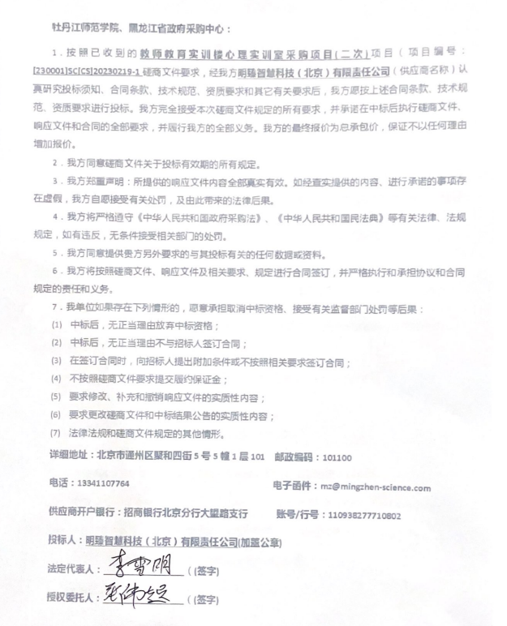2023年12月28日

资格承诺函
我方作为政府采购供应商，类型为:☑企业□事业单位□社会团体□非企业专业服务机构□个体工商户□自然人（请据实在□中勾选一项），现郑重承诺如下:
- 承诺具有独立承担民事责任的能力：
- 供应商类型为企业的，承诺通过合法渠道可查证的信息为：
- “类型”为“有限责任公司”、“股份有限公司”、“股份合作制”、“集体所有制”、“联营”、“合伙企业”、“其他”等法人企业或合伙企业。
- “登记状态”为“存续（在营、开业、在册）”。
- “经营期限”不早于投标截止日期，或长期有效。
- 供应商类型为事业单位或团体组织的，承诺通过合法渠道可查证的信息为：
- “类型”为“事业单位”或“社会团体”。
- “事业单位法人证书或社会团体法人登记证书有效期”不早于投标截止日期。
- 供应商类型为非企业专业服务机构的，承诺通过合法渠道可查证“执业状态”为“正常”。
- 供应商类型为自然人的，承诺满足《民法典》第二章第十八条、第六章第一百三十三条、第八章第一百七十六条等相关条款的规定，可独立承担民事责任。
- 承诺具有良好的商业信誉和健全的财务会计制度：
承诺通过合法渠道可查证的信息为：
- 未被列入失信被执行人。
- 未被列入税收违法黑名单。
- 承诺具有履行合同所必需的设备和专业技术能力：
承诺按照采购文件要求可提供相关设备和人员清单，以及辅助证明材料。
- 承诺有依法缴纳税收的良好记录
承诺通过合法渠道可查证的信息为：
- 不存在欠税信息。
- 不存在重大税收违法。
- 不属于纳税“非正常户”(供应商类型为自然人的不适用本条 )。
- 承诺有依法缴纳社会保障资金的良好记录
在承诺函中以附件形式提供至少开标前三个月依法缴纳社会保障资金的证明材料，其中基本养老保险、基本医疗保险（含生育保险）、工伤保险、失业保险均须依法缴纳。
- 承诺参加本次政府采购活动前三年内，在经营活动中没有重大违法记录在（处罚期限已经届满的视同没有重大违法记处录）
供应商需承诺通过合法渠道可查证的信息为：（本条源自《中华人民共和国政府采购法实施条例》第十九条）
- 在投标截止日期前三年内未因违法经营受到刑事处罚。
- 在投标截止日期前三年内未因违法经营受到县级以上行政机关做出的较大金额罚款（二百万元以上）的行政处罚。
- 在投标截止日期前三年内未因违法经营受到县级以上行政机关做出的责令停产停业、吊销许可证或者执照等行政处罚。
- 承诺参加本次政府采购活动不存在下列情形：
- 单位负责人为同一人或者存在直接控股、管理关系的不同供应商，不得参加同一合同项下的政府采购活动。除单一来源采购项目外，为采购项目提供整体设计、规范编制或者项目管理、监理、检测等服务的供应商，不得再参加该采购项目的其他采购活动。
- 承诺通过合法渠道可查证未被列入失信被执行人名单、重大税收违法案件当事人名单、政府采购严重违法失信行为记录名单。
- 承诺通过下列合法渠道，可查证在投标截止日期前一至七款承诺信息真实有效。
- 全国企业信用信息公示系统（https://www.gsxt.gov.cn）；
- 中国执行信息公开网（http://zxgk.court.gov.cn）；
- 中国裁判文书网（https://wenshu.court.gov.cn）；
- 信用中国（https://www.creditchina.gov.cn）；
- 中国政府采购网（https://www.ccgp.gov.cn）；
- (其他具备法律效力的合法渠道。
我方对上述承诺事项的真实性负责，授权并配合采购人所在同级财政部门及其委托机构，对上述承诺事项进行查证。如不属实，属于供应商提供虚假材料谋取中标、成交的情形，按照《中华人民共和国政府采购法》第七十七条第一款的规定，接受采购金额千分之五以上千分之十以下的罚款,列入不良行为记录名单，在一至三年内禁止参加政府采购活动等行政处罚。有违法所得的!并处没收违法所得，情节严重的，由市场监督管理部门吊销营业执照;构成犯罪的，依法追究刑事责任。
附件：缴纳社会保障资金的证明材料清单

承诺人（供应商或自然人CA签章）：明臻智慧科技（北京）有限责任公司
日期：2023年12月28日

缴纳社会保障资金的证明材料清单
- 社保经办机构出具的本单位职工社会保障资金缴纳证明。
- 基本养老保险缴纳证明或基本养老保险缴费清单。
- 基本医疗保险缴纳证明或基本医疗保险缴费清单。
- 工伤保险缴纳证明或工伤保险缴费清单。
- 失业保险缴纳证明或失业保险缴费清单。
- 生育保险缴纳证明或生育保险缴费清单。
- 新成立的企业或在法规范围内不需提供的机构，应提供书面说明和有关佐证文件。

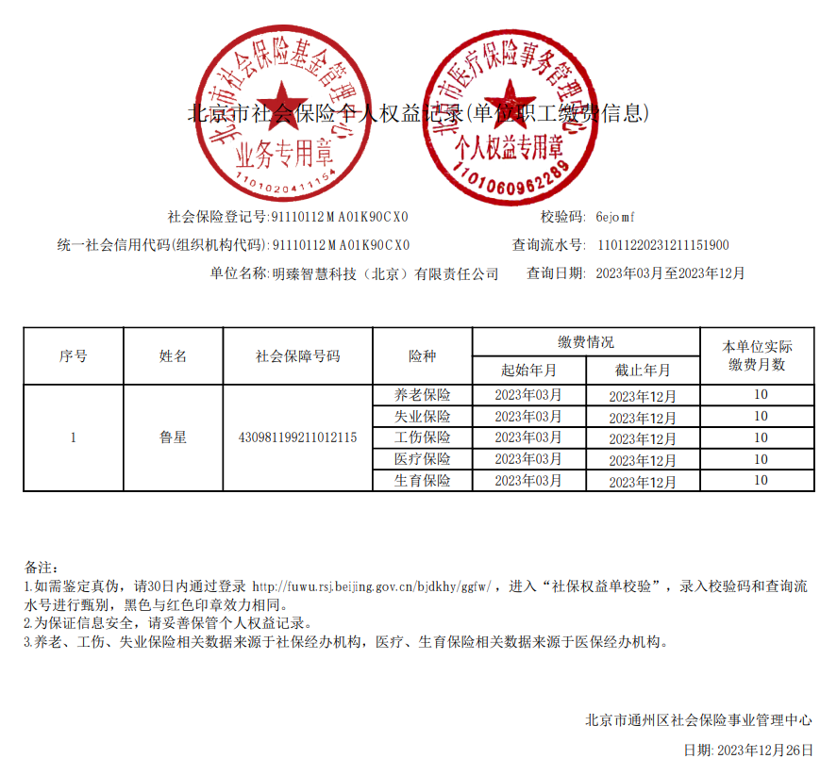

公司基本信息
公司介绍：明臻智慧科技（北京）有限责任公司成立于2019年05月21日，注册地位于北京市通州区聚和四街5号5幢1层101，法定代表人为李雪明。经营范围包括技术推广、技术开发、技术咨询、技术转让、技术服务；软件开发；基础软件服务；应用软件服务；计算机系统服务；货物进出口、技术进出口、代理进出口；零售化妆品、玩具、文化用品、日用品、体育用品（不含弩）、第一类医疗器械、家用电器、电子产品、五金交电（不含电动自行车）、专用设备、通用设备；企业管理；市场调查；经济贸易咨询；企业管理咨询；设计、制作、代理、发布广告；承办展览展示；会议服务；旅游信息咨询；翻译服务；包装装潢设计；模型设计；企业策划。（市场主体依法自主选择经营项目，开展经营活动；依法须经批准的项目，经相关部门批准后依批准的内容开展经营活动；不得从事国家和本市产业政策禁止和限制类项目的经营活动。）
企业营业执照：
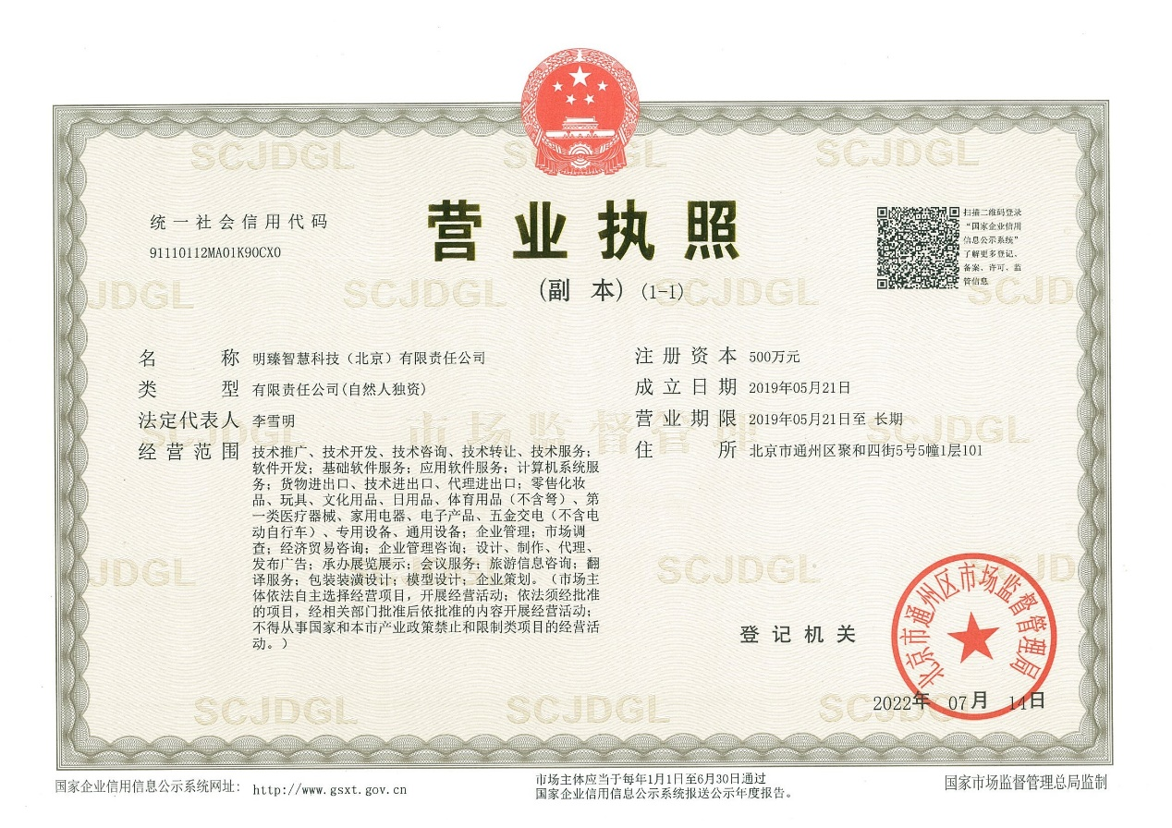

企业法人信息：
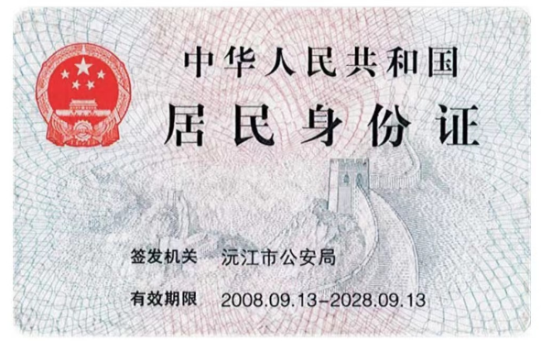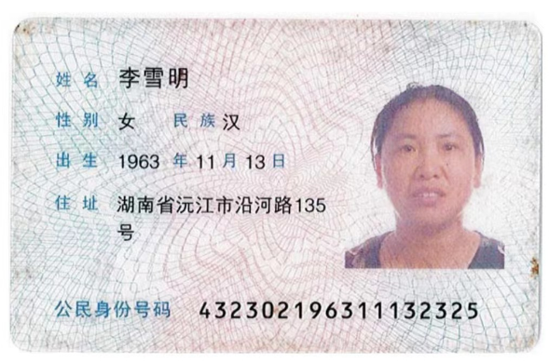

投标人：明臻智慧科技（北京）有限责任公司
日期：2023年12月28日

企业资格承诺函
承诺函
（一）我单位对该《政府采购法》第二十二条规定条件做出如下服务承诺：
- 我单位具有独立承担民事责任的能力；
- 我单位具有良好的商业信誉和健全的财务会计制度；
- 我单位具有履行合同所必需的设备和专业技术能力；
- 我单位有依法缴纳税收和社会保障资金的良好记录；
- 我单位参加政府采购活动前三年内，在经营活动中没有重大违法记录
- 我单位符合法律、行政法规规定的其他条件。
（二）我公司承诺通过合法渠道，可查证不存在违反《中华人民共和国政府采购法实施条例》第十八条“单位负责人为同一人或者存在直接控股、管理关系的不同供应商，不得参加同一合同项下的政府采购活动。除单一来源采购项目外，为采购项目提供整体设计、规范编制或者项目管理、监理、检测等服务的供应商，不得再参加该采购项目的其他采购活动。”规定的情形。
（三）我单位承诺通过“全国企业信用信息公示系统”、“中国执行信息公开网”、“中国裁判文书网”、“信用中国”、“中国政府采购网”等合法渠道，可查证在投标截止日期前未被列入失信被执行人名单、重大税收违法案件当事人名单、政府采购严重违法失信行为记录名单。
（四）我单位承诺通过“中国执行信息公开网”（http://zxgk.court.gov.cn）等合法渠道，可查证法定代表人和负责人近三年内无行贿犯罪记录。
（五）我单位承诺通过合法渠道，事业单位或社会团体可查证不属于《政府购买服务管理办法》（财政部令第102号）第八条“公益一类事业单位、使用事业编制且由财政拨款保障的群团组织，不作为政府购买服务的购买主体和承接主体。”规定的情形。

承诺人（供应商或自然人CA签章）：明臻智慧科技（北京）有限责任公司
日期：2023年12月28日

法定代表人授权书
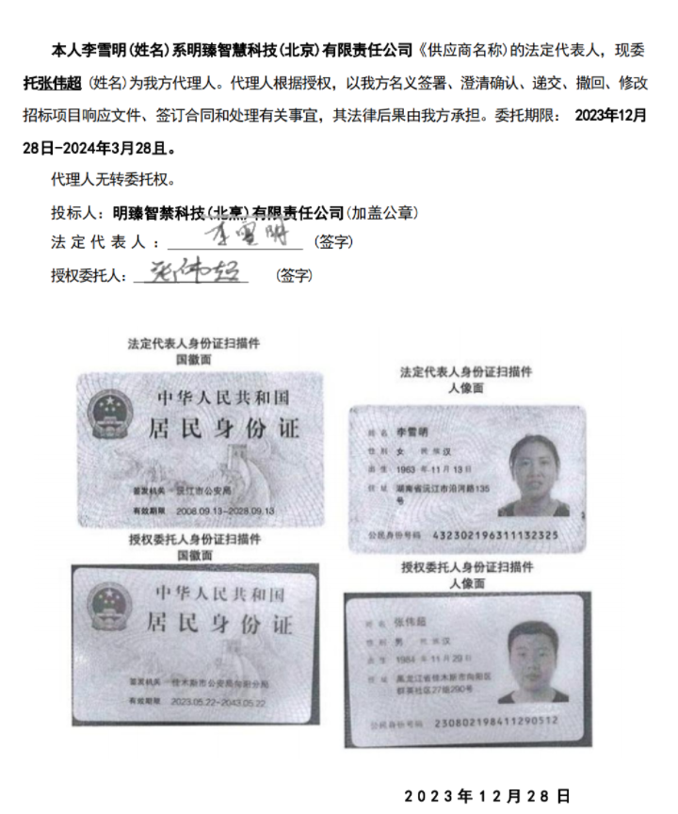

主要商务要求承诺书
我公司（明臻智慧科技（北京）有限责任公司）承诺可以完全满足本次采购项目的所有主要商务条款要求（如标的提供的时间、标的提供的地点、投标有效期、采购资金支付、验收要求、履约保证金等）。若有不符合或未按承诺履行的，后果和责任自负。

特此承诺。

供应商名称：明臻智慧科技（北京）有限责任公司（加盖公章）
日期：2023年12月28日

技术偏离表
序号 | 标的名称 | 技术参数要求 |  | 投标人提供响应内容 | 偏离程度 | 备注
1 | LED显示屏幕 |  | 1.像素点间距：≤1.86mm； | 1.像素点间距：1.86mm； | 满足 | /
 |  |  | 2.像素密度：≥288906Dots/m2； | 2.像素密度：288906Dots/m2； | 满足 | /
 |  |  | 3.单元板分辨率：≥14792Dots； | 3.单元板分辨率：14792Dots； | 满足 | /
 |  |  | 4.显示效果：4K超清显示、色温均匀性好、亮度均匀性好，对比度高、色域广； | 4.显示效果：4K超清显示、色温均匀性好、亮度均匀性好，对比度高、色域广； | 满足 | /
 |  |  | 5.驱动方式：恒流驱动； | 5.驱动方式：恒流驱动； | 满足 | /
 |  |  | 6.供电方式：支持电源均流DC4.2V～DC5V，供电支持电源双输出电压DC2.8V/DC3.8V； | 6.供电方式：支持电源均流DC4.2V～DC5V，供电支持电源双输出电压DC2.8V/DC3.8V； | 满足 | /
 |  |  | 7.整屏平整度：≤0.04mm； | 7.整屏平整度：0.04mm； | 满足 | /
 |  |  | 8.模组平整度：≤0.03mm； | 8.模组平整度：0.03mm； | 满足 | /
 |  |  | 9.拼接缝：≤0.03mm；【提供此功能的证明资料】 | 9.拼接缝：0.03mm；【提供此功能的证明资料】 | 满足 | 第87页
 |  |  | 10.白平衡亮度：≥750Cd/m²； | 10.白平衡亮度：750Cd/m²； | 满足 | /
 |  |  | 11.亮度均匀性：≥99%； | 11.亮度均匀性：99%； | 满足 | /
 |  |  | 12.色度均匀性：±0.001Cx、Cy内； | 12.色度均匀性：±0.001Cx、Cy内； | 满足 | /
 |  |  | 13.色温：800-18000K； | 13.色温：800-18000K； | 满足 | /
 |  |  | 14.水平视角：≥170°； | 14.水平视角：170°； | 满足 | /
 |  |  | 15.垂直视角：≥170°； | 15.垂直视角：170°； | 满足 | /
 |  |  | 16.对比度：≥9000：1；【提供此功能的证明资料】 | 16.对比度：≥9000：1；【提供此功能的证明资料】 | 满足 | 第88页
 |  | ★ | ★17.刷新率：≥4200Hz；【提供此功能的证明资料】 | 17.刷新率：4200Hz；【提供此功能的证明资料】 | 满足 | 第78-80页
 |  |  | 18.像素失控率：<1/100000； | 18.像素失控率：<1/100000； | 满足 | /
 |  |  | 19.发光点中心偏距：＜0.8%； | 19.发光点中心偏距：＜0.8%； | 满足 | /
 |  |  | 20.峰值功耗：≤300W/m²； | 20.峰值功耗：300W/m²； | 满足 | /
 |  |  | 21.平均功耗：≤120W/m²； | 21.平均功耗：20W/m²； | 满足 | /
 |  |  | 22.最大电流：≤5A； | 22.最大电流：5A； | 满足 | /
 |  |  | 23.电流增益：电流增益调节范围：1%～199%，电流增益调节级别≥8位； | 23.电流增益：电流增益调节范围：1%～199%，电流增益调节级别≥8位； | 满足 | /
 |  |  | 24.具有列下消隐功能、倍频刷新率提升2/4/8倍、低灰偏色改善； | 24.具有列下消隐功能、倍频刷新率提升2/4/8倍、低灰偏色改善； | 满足 | /
 |  |  | 25.色温为6500K时，100%、75%、50%、25%四档电平白场调节色温误差≤200K； | 25.色温为6500K时，100%、75%、50%、25%四档电平白场调节色温误差≤200K； | 满足 | /
 |  |  | 26.PCB板材采用玻璃化温度≥150℃的覆铜板；PCB板采用FR-4材质，电路采用多层设计，符合CQC13-471301-2018国家标准； | 26.PCB板材采用玻璃化温度≥150℃的覆铜板；PCB板采用FR-4材质，电路采用多层设计，符合CQC13-471301-2018国家标准； | 满足 | /
 |  |  | 27.每个灯芯的波长误差值在±1nm以内，每个灯芯的亮度误差在5%以内； | 27.每个灯芯的波长误差值在±1nm以内，每个灯芯的亮度误差在5%以内； | 满足 | /
 |  |  | 28.具有H2S宽动态处理技术，解决主控机二次重复播放时的衰减等现象； | 28.具有H2S宽动态处理技术，解决主控机二次重复播放时的衰减等现象； | 满足 | /
 |  |  | 29.屏幕表面光反射率：照度=10Lux/5600K条件下，显示屏屏幕表面光反射率（单位面积反射亮度）＜3.0cd/m²； | 29.屏幕表面光反射率：照度=10Lux/5600K条件下，显示屏屏幕表面光反射率（单位面积反射亮度）＜3.0cd/m²； | 满足 | /
 |  |  | 30.绝缘电阻：在器具输入插座端或者电源引入端子与外壳裸露金属部件之间的绝缘电阻在正常大气条件下应≥100MΩ，湿热条件下应≥2MΩ； | 30.绝缘电阻：在器具输入插座端或者电源引入端子与外壳裸露金属部件之间的绝缘电阻在正常大气条件下应≥100MΩ，湿热条件下应≥2MΩ； | 满足 | /
 |  |  | 31.抗拉强度：≥230Mpa； | 31.抗拉强度：230Mpa； | 满足 | /
 |  |  | 32.屈服强度：≥170Mpa； | 32.屈服强度：170Mpa； | 满足 | /
 |  |  | 33.灰度等级：采用16bit技术； | 33.灰度等级：采用16bit技术； | 满足 | /
 |  |  | 34.采用EPWM灰阶控制技术提升低灰视觉效果，100%亮度时，16bit灰度；70%亮度，16bit灰度；50%亮度，16bit灰度；20%亮度，14bit灰度，显示画面无单列或单行像素失控现象；支持0-100%亮度时，8-16bits灰度自定义设置； | 34.采用EPWM灰阶控制技术提升低灰视觉效果，100%亮度时，16bit灰度；70%亮度，16bit灰度；50%亮度，16bit灰度；20%亮度，14bit灰度，显示画面无单列或单行像素失控现象；支持0-100%亮度时，8-16bits灰度自定义设置； | 满足 | /
 |  |  | 35.支持鬼影消除、首行暗亮消除、低灰偏色补偿、低灰均匀性、低灰横条纹消除、慢速开启、十字架消除、去坏点、毛毛虫消除、余辉消除、亮度缓慢变亮功能； | 35.支持鬼影消除、首行暗亮消除、低灰偏色补偿、低灰均匀性、低灰横条纹消除、慢速开启、十字架消除、去坏点、毛毛虫消除、余辉消除、亮度缓慢变亮功能； | 满足 | /
 |  |  | 36.抗电强度：在器具输入插座端与屏正面之间施加试验电压3kv/50Hz，保持1min，不应出现飞弧和击穿现象； | 36.抗电强度：在器具输入插座端与屏正面之间施加试验电压3kv/50Hz，保持1min，不应出现飞弧和击穿现象； | 满足 | /
 |  |  | 37.LED显示屏图像质量主观评价优、支持4K超清技术、HDR高动态光照渲染技术；符合LED显示屏绿色健康分级认证技术； | 37.LED显示屏图像质量主观评价优、支持4K超清技术、HDR高动态光照渲染技术；符合LED显示屏绿色健康分级认证技术； | 满足 | /
 |  |  | 38.具有多点测温系统、通讯检测、电源检测、可实现远程监督控制，对可能发生的潜在故障记录日志，并向操作员发出警报信息； | 38.具有多点测温系统、通讯检测、电源检测、可实现远程监督控制，对可能发生的潜在故障记录日志，并向操作员发出警报信息； | 满足 | /
 |  |  | 39.具有单点亮度校正，校正后亮度损失≤8%；具有颜色校正功能，具有灰度校正，支持模组校正，具有校正数据存储及自动回读功能； | 39.具有单点亮度校正，校正后亮度损失≤8%；具有颜色校正功能，具有灰度校正，支持模组校正，具有校正数据存储及自动回读功能； | 满足 | /
 |  |  | 40.可实现LED单点检测，通讯检测、温度检测、电源检测、温度监控等功能； | 40.可实现LED单点检测，通讯检测、温度检测、电源检测、温度监控等功能； | 满足 | /
 |  |  | 41.数据备份：数据记忆储存于LED显示模块箱体中，更换箱体设备时，无需重新设定参数； | 41.数据备份：数据记忆储存于LED显示模块箱体中，更换箱体设备时，无需重新设定参数； | 满足 | /
 |  |  | 42.产品采用高端芯片，可智能调节正常工作与睡眠状态下的节能效果（动态节能，智能息屏），开启智能节电功能比没有开启节能45%以上； | 42.产品采用高端芯片，可智能调节正常工作与睡眠状态下的节能效果（动态节能，智能息屏），开启智能节电功能比没有开启节能45%以上； | 满足 | /
 |  |  | 43.防护性能：具有防静电、防电磁干扰、防腐蚀、防霉菌、防虫、防潮、抗震动、抗雷击等功能；具有电源过压、过流、断电保护、分布上电措施、防护等级达到IP60；【提供此功能的证明资料】 | 43.防护性能：具有防静电、防电磁干扰、防腐蚀、防霉菌、防虫、防潮、抗震动、抗雷击等功能；具有电源过压、过流、断电保护、分布上电措施、防护等级达到IP60；【提供此功能的证明资料】 | 满足 | 第89-91页
 |  |  | 44.LED显示屏通过在正常环境下168h不间断运行无故障的老化测试； | 44.LED显示屏通过在正常环境下168h不间断运行无故障的老化测试； | 满足 | /
 |  |  | 45.使用寿命：≥100000h； | 45.使用寿命：100000h； | 满足 | /
 |  |  | 46.平均无故障时间：MTBF平均无故障时间≥20000h；MTTR平均修复时间≤4分钟；【提供此功能的证明资料】 | 46.平均无故障时间：MTBF平均无故障时间20000h；MTTR平均修复时间4分钟；【提供此功能的证明资料】 | 满足 | 第92页
 |  |  | 47.屏幕温升：最高亮度（白平衡）持续工作4小时，模组表面温升小于20K； | 47.屏幕温升：最高亮度（白平衡）持续工作4小时，模组表面温升小于20K； | 满足 | /
 |  |  | 48.为确保屏体在不同的环境下仍可正常启动工作，要求投标人所投LED显示屏须通过零下40℃和高温80℃的环境运行12h产品能正常工作。 | 48.为确保屏体在不同的环境下仍可正常启动工作，要求投标人所投LED显示屏须通过零下40℃和高温80℃的环境运行12h产品能正常工作。 | 满足 | /
 |  |  | 49.支持自动GAMMA校正技术，16bit自动调节，通过构造非线性校正曲线和色坐标变换系数矩阵实现了显示效果的不断改善，各项重要指标如色彩还原性、色温调节范围、亮度均匀性、色度均匀性、刷新率、换帧频率等，均符合广电级标准； | 49.支持自动GAMMA校正技术，16bit自动调节，通过构造非线性校正曲线和色坐标变换系数矩阵实现了显示效果的不断改善，各项重要指标如色彩还原性、色温调节范围、亮度均匀性、色度均匀性、刷新率、换帧频率等，均符合广电级标准； | 满足 | /
 |  |  | 50.光生物安全检测：无危害类：8h（30000s）曝辐中不造成光化学紫外危害（ES），并在16min（1000s）内不造成近紫外危害（EUVA），并在2.8h（10000s）内不造成对视网膜蓝光危害（LB）并在10s内不造成对视网膜热危害（LR），且在1000s内不造成对眼睛的红外辐射危害（EIR）；【提供此功能的证明资料】 | 50.光生物安全检测：无危害类：8h（30000s）曝辐中不造成光化学紫外危害（ES），并在16min（1000s）内不造成近紫外危害（EUVA），并在2.8h（10000s）内不造成对视网膜蓝光危害（LB）并在10s内不造成对视网膜热危害（LR），且在1000s内不造成对眼睛的红外辐射危害（EIR）；【提供此功能的证明资料】 | 满足 | 第93页
 |  |  | 51.盐雾：盐雾10级； | 51.盐雾：盐雾10级； | 满足 | /
 |  |  | 52.阻燃：PCB板、防火保护外壳及内部其他元器件均达到V-0等级； | 52.阻燃：PCB板、防火保护外壳及内部其他元器件均达到V-0等级； | 满足 | /
 |  |  | 53.产品通过GB/T9254-2008《信息技术设备的无线电骚扰限值和测量方法》试验，辐射干扰检测结果符合标准规范要求，符合ClassB限值要求。在30-230MHz频率范围内，峰值限值dB≤41μV/m；在230-1000MHz频率范围内，峰值限值dB≤46μV/m； | 53.产品通过GB/T9254-2008《信息技术设备的无线电骚扰限值和测量方法》试验，辐射干扰检测结果符合标准规范要求，符合ClassB限值要求。在30-230MHz频率范围内，峰值限值dB≤41μV/m；在230-1000MHz频率范围内，峰值限值dB≤46μV/m； | 满足 | /
 |  |  | 54.支持一键点屏技术，开机后自动识别系统连接，无需重置系统配置； | 54.支持一键点屏技术，开机后自动识别系统连接，无需重置系统配置； | 满足 | /
 |  |  | 55.箱体防护等级：IK10； | 55.箱体防护等级：IK10； | 满足 | /
 |  |  | 56.抗震实验：显示屏通过YD5083-2005标准抗震测试，测试结果满足抗震10级； | 56.抗震实验：显示屏通过YD5083-2005标准抗震测试，测试结果满足抗震10级； | 满足 | /
 |  |  | 57.防呆设计：模组电源接口采用4P接插头，免工具维护,同时有防呆设计； | 57.防呆设计：模组电源接口采用4P接插头，免工具维护,同时有防呆设计； | 满足 | /
 |  |  | 58.摩尔纹抑制功能：显示屏支持抑制摩尔纹功能，减轻摩尔纹视觉主观效果80%； | 58.摩尔纹抑制功能：显示屏支持抑制摩尔纹功能，减轻摩尔纹视觉主观效果80%； | 满足 | /
 |  |  | 59.高海拔工作试验：5000米海拔环境下，产品可正常工作 | 59.高海拔工作试验：5000米海拔环境下，产品可正常工作 | 满足 | /
 |  |  | 60.表面硬度：具备划痕性能技术,表面硬度≥15H | 60.表面硬度：具备划痕性能技术,表面硬度≥15H | 满足 | /
 |  |  | 61.浪涌（冲击）抗扰度：LED显示屏通过符合GB/T17626.5-2008标准的浪涌（冲击）抗扰度试验 | 61.浪涌（冲击）抗扰度：LED显示屏通过符合GB/T17626.5-2008标准的浪涌（冲击）抗扰度试验 | 满足 | /
 |  |  | 62.具备防蓝光护眼功能，蓝光辐射能量≤20%。蓝光辐射能量值对人眼视网膜无伤害，LED显示屏蓝光辐亮度≤80W.m-2.sr-1,符合肉眼观看标准。 | 62.具备防蓝光护眼功能，蓝光辐射能量20%。蓝光辐射能量值对人眼视网膜无伤害，LED显示屏蓝光辐亮度80W.m-2.sr-1,符合肉眼观看标准。 | 满足 | /
 |  |  | 63.IPX6滑石粉密度：2KG/m3网孔径75um使用次数：小于20次，实验时间8H。试验后检查样品无进尘现象。屏幕防尘等级符合IP6X（防尘）； | 63.IPX6滑石粉密度：2KG/m3网孔径75um使用次数：小于20次，实验时间8H。试验后检查样品无进尘现象。屏幕防尘等级符合IP6X（防尘）； | 满足 | /
 |  |  | 64.产品符合TIRT-GK-JS-55-2020《显示设备显示性能视觉健康认证技术规范第5部分：室内图像显示系统显示屏》技术标准； | 64.产品符合TIRT-GK-JS-55-2020《显示设备显示性能视觉健康认证技术规范第5部分：室内图像显示系统显示屏》技术标准； | 满足 | /
 |  |  | 65.要求投标人所投LED显示屏支持DVI、VGA输入、支持HDMI视频输入、支持视频PAL/NTSC制式自适应、支持复合视频信号、支持USB输入、支持IP输入、支持CVBS/DP/HDBASE输入、支持光纤/网络等接口输入； | 65.要求投标人所投LED显示屏支持DVI、VGA输入、支持HDMI视频输入、支持视频PAL/NTSC制式自适应、支持复合视频信号、支持USB输入、支持IP输入、支持CVBS/DP/HDBASE输入、支持光纤/网络等接口输入； | 满足 | /
 |  |  | 66.所投LED显示屏产品在1×105～1×109Ω技术要求下满足点对点电阻（A面）≤2.89×108；点对点电阻（B面）≤2.43×108；并且在（±1000-±100V）≤2S的技术要求下满足静电电压衰减期值：（+V：≤0.26S，-V：≤0.32S） | 66.所投LED显示屏产品在1×105～1×109Ω技术要求下满足点对点电阻（A面）2.89×108；点对点电阻（B面）2.43×108；并且在（±1000-±100V）≤2S的技术要求下满足静电电压衰减期值：（+V：≤0.26S，-V：≤0.32S） | 满足 | /
 |  |  | 67.所投LED显示屏的灯管耐焊耐热：灯珠引脚无氧化,焊接正常,灯珠胶体正常,点亮正常；灯管抗静电(ESD)测试：HBM模式:ESD>2000V，灯珠点亮无异常；灯管红墨水试验：纯红墨水常温浸泡24h,无渗透,灯管气密性良好。 | 67.所投LED显示屏的灯管耐焊耐热：灯珠引脚无氧化,焊接正常,灯珠胶体正常,点亮正常；灯管抗静电(ESD)测试：HBM模式:ESD>2000V，灯珠点亮无异常；灯管红墨水试验：纯红墨水常温浸泡24h,无渗透,灯管气密性良好。 | 满足 | /
 |  |  | 68.为不影响屏体周边人员的健康，要求投标人所投LED显示屏在正常工作中，显示屏1m范围内，前后左右4个位置噪音不大于1.4dB；所投LED显示屏观看舒适度需符合：“人眼视觉舒适度(VICO)1级，基本无疲劳感。 | 68.为不影响屏体周边人员的健康，要求投标人所投LED显示屏在正常工作中，显示屏1m范围内，前后左右4个位置噪音不大于1.4dB；所投LED显示屏观看舒适度需符合：“人眼视觉舒适度(VICO)1级，基本无疲劳感。 | 满足 | /
 |  |  | 69.所投产品具备高光效集成线路控制系统、集成泛光灯线路控制系统； | 69.所投产品具备高光效集成线路控制系统、集成泛光灯线路控制系统； | 满足 | /
 |  |  | 70.所投产品支持坏点逐级校正检测； | 70.所投产品支持坏点逐级校正检测； | 满足 | /
 |  |  | 71.提供LED显示屏老化测试软件； | 71.提供LED显示屏老化测试软件； | 满足 | /
 |  |  | 72.所投产品支持屏幕智能组态电源检测； | 72.所投产品支持屏幕智能组态电源检测； | 满足 | /
2 | 视频处理器 |  | 1.支持3D、2D两种显示模式，可在普通LED显示屏实现3D效果； | 1.支持3D、2D两种显示模式，可在普通LED显示屏实现3D效果； | 满足 | /
 |  |  | 2.3D模式，最大带载650万像素，最宽4096像素，最高4096像素； | 2.3D模式，最大带载650万像素，最宽4096像素，最高4096像素； | 满足 | /
 |  |  | 3.2D模式，最大带载1300万像素，最宽8192像素，最高4096像素； | 3.2D模式，最大带载1300万像素，最宽8192像素，最高4096像素； | 满足 | /
 |  | ★ | ★4.支持不少于1路DP1.4、1路HDMI2.0输入； | ★4.支持1路DP1.4、1路HDMI2.0输入； | 满足 | 第81-83页
 |  |  | 5.支持不少于2路HDMI1.4和2路DVI输入； | 5.支持2路HDMI1.4和2路DVI输入； | 满足 | /
 |  |  | 6.支持最大带载1300万像素，最宽16384像素，或最高8192像素； | 6.支持最大带载1560万像素，最宽16384像素，或最高8192像素； | 满足 | /
 |  |  | 7.支持最大输入分辨率4096×2160@60Hz，支持自定义分辨率设置； | 7.支持最大输入分辨率4096×2160@60Hz，支持自定义分辨率设置； | 满足 | /
 |  |  | 8.支持不少于20路千兆网口输出；【提供此功能的证明资料】 | 8.支持24路千兆网口输出；【提供此功能的证明资料】 | 满足 | 第94页
 |  |  | 9.支持对视频信号任意切换，裁剪，拼接，缩放； | 9.支持对视频信号任意切换，裁剪，拼接，缩放； | 满足 | /
 |  |  | 10.支持不少于6画面显示，位置，大小可自由调节； | 10.支持6画面显示，位置，大小可自由调节； | 满足 | /
 |  |  | 11.支持精确颜色管理，调整显示屏色域； | 11.支持精确颜色管理，调整显示屏色域； | 满足 | /
 |  |  | 12.支持视频同步锁相技术； | 12.支持视频同步锁相技术； | 满足 | /
 |  |  | 13.支持独立音频输入输出； | 13.支持独立音频输入输出； | 满足 | /
 |  |  | 14.支持HDMI和DP音频解析输出； | 14.支持HDMI和DP音频解析输出； | 满足 | /
 |  |  | 15.支持LAN口控制； | 15.支持LAN口控制； | 满足 | /
 |  |  | 16.支持手机端APP控制； | 16.支持手机端APP控制； | 满足 | /
 |  |  | 17.支持RS232串口协议控制； | 17.支持RS232串口协议控制； | 满足 | /
 |  |  | 18.支持主动式3D显示功能；【提供此功能的证明资料】 | 18.支持主动式3D显示功能；【提供此功能的证明资料】 | 满足 | 第95页
 |  |  | 19.支持HDCP协议的高带宽数字内容保护技术； | 19.支持HDCP协议的高带宽数字内容保护技术； | 满足 | /
 |  |  | 20.支持亮度和色温调节； | 20.支持亮度和色温调节； | 满足 | /
 |  |  | 21.通过该发送可调试显示屏的色域坐标显示不同坐标值色温，进行精确颜色管理；可任意改变0-255灰阶不同灰度值的亮度显示并进行任意调节；色温调整精度在100K以内； | 21.通过该发送可调试显示屏的色域坐标显示不同坐标值色温，进行精确颜色管理；可任意改变0-255灰阶不同灰度值的亮度显示并进行任意调节；色温调整精度在100K以内； | 满足 | /
 |  |  | 22.可在局域网内实现通过web控制设备，支持Windows、macOS、Linux、麒麟系统、Android、iOS等系统平台，支持电脑、平板、手机等多种硬件平台；【提供此功能的证明资料】 | 22.可在局域网内实现通过web控制设备，支持Windows、macOS、Linux、麒麟系统、Android、iOS等系统平台，支持电脑、平板、手机等多种硬件平台；【提供此功能的证明资料】 | 满足 | 第96页
 |  |  | 23.可稳定的兼容显卡，网络盒子，会议系统，拼接器，DVD，信号发生器等多种信号源； | 23.可稳定的兼容显卡，网络盒子，会议系统，拼接器，DVD，信号发生器等多种信号源； | 满足 | /
 |  |  | 24.支持HDR、HDR-HLG,输出色彩空间支持SRGB、NTSC、Rec.2020、AdobeRGB、Rec.601、DCI-P3、PAL、Rec.709； | 24.支持HDR、HDR-HLG,输出色彩空间支持SRGB、NTSC、Rec.2020、AdobeRGB、Rec.601、DCI-P3、PAL、Rec.709； | 满足 | /
 |  |  | 25.支持通过网络控制设备，支持TCP和UDP； | 25.支持通过网络控制设备，支持TCP和UDP； | 满足 | /
 |  |  | 26.为防止他人误操作，控制系统具有管理权限； | 26.为防止他人误操作，控制系统具有管理权限； | 满足 | /
 |  |  | 27.控制系统支持3D应用显示；【提供此功能的证明资料】 | 27.控制系统支持3D应用显示；【提供此功能的证明资料】 | 满足 | 第97页
3 | 屏幕支架 |  | 1.主框架采用：角铁、方管、槽钢、铁板、化学螺栓、膨胀螺钉和辅材；主框架为保证安全以及平整度，需要采用焊接方式，牢固焊接制作； | 1.主框架采用：角铁、方管、槽钢、铁板、化学螺栓、膨胀螺钉和辅材；主框架为保证安全以及平整度，需要采用焊接方式，牢固焊接制作； | 满足 | /
 |  |  | 2.因该项目使用单位和场合的特殊性； | 2.因该项目使用单位和场合的特殊性； | 满足 | /
 |  |  | 3.显示屏为贴墙安装，显示屏的厚度≤25CM； | 3.显示屏为贴墙安装，显示屏的厚度≤25CM； | 满足 | /
 |  |  | 4.包含动力电缆，音频线，网线等综合； | 4.包含动力电缆，音频线，网线等综合； | 满足 | /
 |  |  | 5.包含不锈钢包边； | 5.包含不锈钢包边； | 满足 | /
4 | 立体眼镜发射器 |  | 1.频率：2.45G+-500MHz； | 1.频率：2.45G+-500MHz； | 满足 | /
 |  |  | 2.发射功率：0.3WMAX； | 2.发射功率：0.3WMAX； | 满足 | /
 |  |  | 3.传输速度：100KHz； | 3.传输速度：100KHz； | 满足 | /
 |  |  | 4.峰值功率：0.3W； | 4.峰值功率：0.3W； | 满足 | /
 |  |  | 5.工作电流：≤100mA； | 5.工作电流：100mA； | 满足 | /
 |  |  | 6.天线增益：2DB5DB8DB12DB14DB可选； | 6.天线增益：2DB5DB8DB12DB14DB可选； | 满足 | /
 |  |  | 7.工作温度：-10℃~70℃； | 7.工作温度：-10℃~70℃； | 满足 | /
 |  |  | 8.传输角度：360°±5%； | 8.传输角度：360°±5%； | 满足 | /
 |  |  | 9.传输距离：正向不大于110米，反向不大于90米； | 9.传输距离：正向不大于110米，反向不大于90米； | 满足 | /
5 | 立体眼镜 |  | 1.光学特性：工作模式为液晶快门式，透过率：40±2%（TYP.），对比度1000：1； | 1.光学特性：工作模式为液晶快门式，透过率：40±2%（TYP.），对比度1000：1； | 满足 | /
 |  |  | 2.场频：96-480Hz； | 2.场频：96-480Hz； | 满足 | /
 |  |  | 3.供电方式：充电型眼镜，电池类型为3.7V锂电池，容量≥45Mah； | 3.供电方式：充电型眼镜，电池类型为3.7V锂电池，容量45Mah； | 满足 | /
 |  |  | 4.连续工作时间：≥60小时； | 4.连续工作时间：60小时； | 满足 | /
 |  |  | 5.响应时间：≤1.5ms； | 5.响应时间：1.5ms； | 满足 | /
 |  |  | 6.额定工作电流：≤0.8mA； | 6.额定工作电流：0.8mA； | 满足 | /
 |  |  | 7.充电时间：2小时以内； | 7.充电时间：2小时以内； | 满足 | /
 |  |  | 8.射频传输特性：接收距离≥80M；（配合立体信号发射器使用） | 8.射频传输特性：接收距离≥80M；（配合立体信号发射器使用） | 满足 | /
 |  |  | 9.温度特性：工作温度为0℃~50℃，存储温度为-30℃~70℃； | 9.温度特性：工作温度为0℃~50℃，存储温度为-30℃~70℃； | 满足 | /
 |  |  | 10.待机时间：≥45天； | 10.待机时间：≥45天； | 满足 | /
 |  |  | 11.轻量级眼镜重量：≤40g； | 11.轻量级眼镜重量：≤40g； | 满足 | /
6 | 图形工作站 |  | 1.专业绘图设计3D渲染型台式机，流畅播放3D场景及3D程序，专门针对虚拟现实高强度三维应用所优化，在64位Windows平台上实现高性能专业图形运算； | 1.专业绘图设计3D渲染型台式机，流畅播放3D场景及3D程序，专门针对虚拟现实高强度三维应用所优化，在64位Windows平台上实现高性能专业图形运算； | 满足 | /
 |  |  | 2.支持500万面超大规模虚拟现实场景实时漫游，帧率不低于30FPS，支持16倍抗锯齿，32倍各项异性过滤； | 2.支持500万面超大规模虚拟现实场景实时漫游，帧率30FPS，支持16倍抗锯齿，32倍各项异性过滤； | 满足 | /
 |  |  | 3.预装Windows1064位专业中文版操作系统，免费提供虚拟仿真实验教学软件安装调试服务； | 3.预装Windows1064位专业中文版操作系统，免费提供虚拟仿真实验教学软件安装调试服务； | 满足 | /
 |  |  | 4.整机一年质量保证，三年上门维修服务； | 4.整机一年质量保证，三年上门维修服务； | 满足 | /
 |  |  | 5.搭载最新一代英特尔志强主流处理器，主频不低于3.0GHz； | 5.搭载最新一代英特尔志强主流处理器，主频不低于3.0GHz； | 满足 | /
 |  |  | 6.支持64GBDDR4MHz内存，助力各项操作流畅进行，本机配置32GB； | 6.支持64GBDDR4MHz内存，助力各项操作流畅进行，本机配置32GB； | 满足 | /
 |  |  | 7.采用NVIDIAQuadroRTX系列专业图形处理显卡，显存不低于16GB，具备高分辨率及图像处理能力； | 7.采用NVIDIAQuadroRTX系列专业图形处理显卡，显存16GB，具备高分辨率及图像处理能力； | 满足 | /
 |  |  | 8.系统运行硬盘采用512GB固态硬盘，搭配1TB独立存储空间； | 8.系统运行硬盘采用512GB固态硬盘，搭配1TB独立存储空间； | 满足 | /
 |  |  | 9.支持maya/3dmax建模软件实时渲染开窗口：支持窗口位置自定义、分辨率自定义，显示方式支持上下格式/左右格式/深度图像； | 9.支持maya/3dmax建模软件实时渲染开窗口：支持窗口位置自定义、分辨率自定义，显示方式支持上下格式/左右格式/深度图像； | 满足 | /
7 | 虚拟现实桥接软件 |  | 1.支持多通道立体显示环境的桥接软件； | 1.支持多通道立体显示环境的桥接软件； | 满足 | /
 |  |  | 2.软件提供方便、简洁、完善的图像化界面； | 2.软件提供方便、简洁、完善的图像化界面； | 满足 | /
 |  |  | 3.支持主动立体方式； | 3.支持主动立体方式； | 满足 | /
 |  |  | 4.支持多通道配置和渲染，使基于沉浸式系统的多个屏幕和多个电脑的高分辨率图像信号同步； | 4.支持多通道配置和渲染，使基于沉浸式系统的多个屏幕和多个电脑的高分辨率图像信号同步； | 满足 | /
 |  |  | 5.支持以用户为中心的视角； | 5.支持以用户为中心的视角； | 满足 | /
 |  |  | 6.提供现成的交互应用，如导航或物体抓取，提供简单的应用程序编程接口，可以很容易创建自己的复杂交互应用； | 6.提供现成的交互应用，如导航或物体抓取，提供简单的应用程序编程接口，可以很容易创建自己的复杂交互应用； | 满足 | /
 |  |  | 7.支持虚拟现实应用程序从一个单通道VR系统到另一个多通道VR系统的移植，无需修改应用程序，而只需设定一个新的配置即可在新的VR系统启用应用程序； | 7.支持虚拟现实应用程序从一个单通道VR系统到另一个多通道VR系统的移植，无需修改应用程序，而只需设定一个新的配置即可在新的VR系统启用应用程序； | 满足 | /
 |  |  | 8.支持集中管理所有的虚拟现实相关运算，如交互设备接口、立体视觉和集群等； | 8.支持集中管理所有的虚拟现实相关运算，如交互设备接口、立体视觉和集群等； | 满足 | /
 |  |  | 9.支持大部分虚拟现实系统，如LED大屏、多通道投影显示交互系统等； | 9.支持大部分虚拟现实系统，如LED大屏、多通道投影显示交互系统等； | 满足 | /
 |  |  | 10.支持大多数通过VRPN协议运行的交互设备，如三维手柄，追踪Marker点等； | 10.支持大多数通过VRPN协议运行的交互设备，如三维手柄，追踪Marker点等； | 满足 | /
 |  |  | 11.软件需支持光学追踪系统； | 11.软件需支持光学追踪系统； | 满足 | /
8 | 3D眼镜充电柜 |  | 1.主体材质：1.0-1.8mmSPCC冷轧碳素钢与环保ABS工程塑料相结合； | 1.主体材质：1.0-1.8mmSPCC冷轧碳素钢与环保ABS工程塑料相结合； | 满足 | /
 |  |  | 2.采用全封闭防盗结构、工艺上耐酸碱腐蚀、耐磨、防静电等； | 2.采用全封闭防盗结构、工艺上耐酸碱腐蚀、耐磨、防静电等； | 满足 | /
 |  |  | 3.分三/四层前后放置设计，每层可容纳多位VR设备同时充电，采用USB充电模式，同时赠送安卓数据线方便安全； | 3.分三/四层前后放置设计，每层可容纳多位VR设备同时充电，采用USB充电模式，同时赠送安卓数据线方便安全； | 满足 | /
 |  |  | 4.高品质超静音脚轮（四轮万向，两轮带刹车）和左右人体工学把手； | 4.高品质超静音脚轮（四轮万向，两轮带刹车）和左右人体工学把手； | 满足 | /
 |  |  | 5.环保ABS工程塑料单机隔断，其中内置隔板上带有卡线槽且不划伤屏幕，同时又预留凹槽方便拿取电脑； | 5.环保ABS工程塑料单机隔断，其中内置隔板上带有卡线槽且不划伤屏幕，同时又预留凹槽方便拿取电脑； | 满足 | /
 |  |  | 6.一体化电源管理系统：  1)USB供电，5V/2A直接输出，全电源管理芯片式集成电路设计，自动检测平板允许输入电流，优先供应低电位设备，根据电池电量自动以普通，快速，涓流三种模式供电，满电自动断电；  2)过载保护：当功率过大或电流不稳定时自动断电，防止损坏设备；  3)带有定时时长显示屏，数码显示定时时长；  4)互循环散热结构，自动控制风扇在一定温度区域内启动风扇强制散热，充电过程中产生热量由风扇强制排出，保证设备在安全温度运行，整体安全可靠，节能环保；  5)满足宽频电压输入，范围为110V-240V； | 6.一体化电源管理系统：  1)USB供电，5V/2A直接输出，全电源管理芯片式集成电路设计，自动检测平板允许输入电流，优先供应低电位设备，根据电池电量自动以普通，快速，涓流三种模式供电，满电自动断电；  2)过载保护：当功率过大或电流不稳定时自动断电，防止损坏设备；  3)带有定时时长显示屏，数码显示定时时长；  4)互循环散热结构，自动控制风扇在一定温度区域内启动风扇强制散热，充电过程中产生热量由风扇强制排出，保证设备在安全温度运行，整体安全可靠，节能环保；  5)满足宽频电压输入，范围为110V-240V； | 满足 | /
 |  |  | 7.标配防漏电、防短路多重保护系统，确保使用者人身安全； | 7.标配防漏电、防短路多重保护系统，确保使用者人身安全； | 满足 | /
 |  |  | 8.柜体侧面带有置物槽，可存放电源线，无线AP等； | 8.柜体侧面带有置物槽，可存放电源线，无线AP等； | 满足 | /
 |  |  | 9.标配消毒功能； | 9.标配消毒功能； | 满足 | /
9 | 服务器机柜 |  | 1.符合ANSI/EIARS-310-D、IEC297-2、DIN41491、PART1、DIN41494、PART7、GB/T3047.2-92标准，兼容ETSI标准； | 1.符合ANSI/EIARS-310-D、IEC297-2、DIN41491、PART1、DIN41494、PART7、GB/T3047.2-92标准，兼容ETSI标准； | 满足 | /
 |  |  | 2.外观设计高贵典雅，工艺精湛，尺寸精密，全数控精密加工； | 2.外观设计高贵典雅，工艺精湛，尺寸精密，全数控精密加工； | 满足 | /
 |  |  | 3.单开平板六角网孔前门，双开平板六角网孔后门； | 3.单开平板六角网孔前门，双开平板六角网孔后门； | 满足 | /
 |  |  | 4.镀铝锌板材质方孔条与安装梁，设备安装时自动等电位； | 4.镀铝锌板材质方孔条与安装梁，设备安装时自动等电位； | 满足 | /
 |  |  | 5.无锐边方孔条,使您在安装维护中不割伤手； | 5.无锐边方孔条,使您在安装维护中不割伤手； | 满足 | /
 |  |  | 6.三段式底板部件，中间盖板可按需打开，三段式快开侧门，每段可单独打开，各主要部件预置有接地钉，接地钉带护罩； | 6.三段式底板部件，中间盖板可按需打开，三段式快开侧门，每段可单独打开，各主要部件预置有接地钉，接地钉带护罩； | 满足 | /
 |  |  | 7.前后门配高级典雅锁； | 7.前后门配高级典雅锁； | 满足 | /
 |  |  | 8.轧制九折成材，承重能力≥1000KG； | 8.轧制九折成材，承重能力1000KG； | 满足 | /
 |  |  | 9.规格尺寸≥宽600mm，深800mm，高2000mm，容量42U； | 9.规格尺寸宽600mm，深800mm，高2000mm，容量42U； | 满足 | /
10 | 主扩音箱 |  | 1.音箱采用≥6支3寸全频喇叭单元； | 1.音箱采用6支3寸全频喇叭单元； | 满足 | /
 |  |  | 2.箱体采用厚度≥12mm优质高密度板，精密CNC加工，耐磨喷漆处理； | 2.箱体采用厚度12mm优质高密度板，精密CNC加工，耐磨喷漆处理； | 满足 | /
 |  |  | 3.拼接排列扬声器设计； | 3.拼接排列扬声器设计； | 满足 | /
 |  |  | 4.额定功率≥200W，灵敏度≥95dB(1M/2W)； | 4.额定功率：200W，灵敏度95dB(1M/2W)； | 满足 | /
11 | 音箱支架 |  | 1.固定面板孔位尺寸（长*宽）：≥140mm*65mm； | 1.固定面板孔位尺寸（长*宽）：140mm*65mm； | 满足 | /
 |  |  | 2.箱体固定面板孔位尺寸（长*宽）：≥128mm*70mm； | 2.箱体固定面板孔位尺寸（长*宽）：128mm*70mm； | 满足 | /
 |  |  | 3.设备面板尺寸：≥160mm*90mm； | 3.设备面板尺寸：160mm*90mm； | 满足 | /
12 | 主扩功放 |  | 1.两声道功放有三档输入灵敏度选择（支持0.775V/1V/1.44V），可轻松接纳宽幅度范围信号源输入（提供产品接口界面截图），输入座接地脚接地和悬浮控制； | 1.两声道功放有三档输入灵敏度选择（支持0.775V/1V/1.44V），可轻松接纳宽幅度范围信号源输入（提供产品接口界面截图），输入座接地脚接地和悬浮控制； | 满足 | /
 |  |  | 2.采用强制散热设计；具有安全保护措施和工作状态指示（短路、过载、直流和过热保护，变压器过热保护）； | 2.采用强制散热设计；具有安全保护措施和工作状态指示（短路、过载、直流和过热保护，变压器过热保护）； | 满足 | /
 |  |  | 3.输出功率：立体声/并联8Ω：350W*2，立体声/并联4Ω：530W*2，桥接8Ω：1060W； | 3.输出功率：立体声/并联8Ω：350W*2，立体声/并联4Ω：530W*2，桥接8Ω：1060W； | 满足 | /
 |  |  | 4.标准XLR+TRS1/4"复合多功能输入接口，智能削峰限幅器，控制功率模块及扬声器系统在安全范围内工作； | 4.标准XLR+TRS1/4"复合多功能输入接口，智能削峰限幅器，控制功率模块及扬声器系统在安全范围内工作； | 满足 | /
13 | 环绕音箱 |  | 1.额定功率：≥100W； | 1.额定功率：100W； | 满足 | /
 |  |  | 2.峰值功率：≥400W； | 2.峰值功率：400W； | 满足 | /
 |  |  | 3.阻抗：8Ω； | 3.阻抗：8Ω； | 满足 | /
 |  |  | 4.灵敏度(1W/1M)：≥91dB； | 4.灵敏度(1W/1M)：91dB； | 满足 | /
 |  |  | 5.最大声压级（额定/峰值）：≥111dB/117dB； | 5.最大声压级（额定/峰值）：111dB/117dB； | 满足 | /
 |  |  | 6.频率响应(-10dB)：50-20KHz； | 6.频率响应(-10dB)：50-20KHz； | 满足 | /
 |  |  | 7.喇叭单元：8"×1，1.5"×1； | 7.喇叭单元：8"×1，1.5"×1； | 满足 | /
14 | 环绕功放 |  | 1.额定输出功率：2x350W4R；2x180W8R； | 1.额定输出功率：2x350W4R；2x180W8R； | 满足 | /
 |  |  | 2.输入灵敏度与阻抗：MIC1,2,3：±2.5mV/600Ω-±200mV/10KΩ,带幻象平衡输入；DVD：350mV/10KΩ（非平衡输入）；VCD：350mV/10KΩ（非平衡输入）；BMG：350mV/10KΩ（非平衡输入）；光纤、同轴：1000mV； | 2.输入灵敏度与阻抗：MIC1,2,3：±2.5mV/600Ω-±200mV/10KΩ,带幻象平衡输入；DVD：350mV/10KΩ（非平衡输入）；VCD：350mV/10KΩ（非平衡输入）；BMG：350mV/10KΩ（非平衡输入）；光纤、同轴：1000mV； | 满足 | /
 |  |  | 3.输出：S.W(150Hz):1V/470Ω；PRE:1V±50mv/470Ω；REC:200mV±20mv/470Ω； | 3.输出：S.W(150Hz):1V/470Ω；PRE:1V±50mv/470Ω；REC:200mV±20mv/470Ω； | 满足 | /
 |  |  | 4.话筒音调：低频:±10dBat100Hz；中频:±10dBat2KHz；高频:±10dBat10KHz； | 4.话筒音调：低频:±10dBat100Hz；中频:±10dBat2KHz；高频:±10dBat10KHz； | 满足 | /
 |  |  | 5.音乐音调：低频:±10dBat100Hz；中频:±10dBat2KHz；高频:±10dBat10KHz； | 5.音乐音调：低频:±10dBat100Hz；中频:±10dBat2KHz；高频:±10dBat10KHz； | 满足 | /
 |  |  | 6.谐波失真：功放额定输出功率1Kz(1/8A功率条件下）≤0.1%； | 6.谐波失真：功放额定输出功率1Kz(1/8A功率条件下）≤0.1%； | 满足 | /
 |  |  | 7.USB播放：支持MP3、WAV、APE、FLAC； | 7.USB播放：支持MP3、WAV、APE、FLAC； | 满足 | /
 |  |  | 8.通讯：RS485通讯中控集成控制能； | 8.通讯：RS485通讯中控集成控制能； | 满足 | /
 |  |  | 9.频率响应：DVD,VCD,BGM:20HZ（±3dB）--20KHZ（±3dB）；Mic:50HZ（±3dB）--16KHZ（±3dB）； | 9.频率响应：DVD,VCD,BGM:20HZ（±3dB）--20KHZ（±3dB）；Mic:50HZ（±3dB）--16KHZ（±3dB）； | 满足 | /
 |  |  | 10.信噪比：Mic:≥85dB；音乐:≥85dB； | 10.信噪比：Mic:≥85dB；音乐:≥85dB； | 满足 | /
 |  |  | 11.保护：过载、短路、过压、欠压保护； | 11.保护：过载、短路、过压、欠压保护； | 满足 | /
 |  |  | 12.指示灯：电源,输出电平； | 12.指示灯：电源,输出电平； | 满足 | /
 |  |  | 13.供电电压：~220V50Hz； | 13.供电电压：~220V50Hz； | 满足 | /
15 | 调音台 |  | 1.麦克风输入：4路（4个卡侬接口）； | 1.麦克风输入：4路（4个卡侬接口）； | 满足 | /
 |  |  | 2.线路输入：4路单插单声道/立体声自动切换混合接口； | 2.线路输入：4路单插单声道/立体声自动切换混合接口； | 满足 | /
 |  |  | 3.立体声输入：4组（8路单声道）； | 3.立体声输入：4组（8路单声道）； | 满足 | /
 |  |  | 4.CD/Tape输入：1路CD/TAPERCA立体声输入接口； | 4.CD/Tape输入：1路CD/TAPERCA立体声输入接口； | 满足 | /
 |  |  | 5.输出通路：1组立体声主输出、1组辅助输出、1组立体声监听输出、1路耳机监听输出、1组CD/Tape输出； | 5.输出通路：1组立体声主输出、1组辅助输出、1组立体声监听输出、1路耳机监听输出、1组CD/Tape输出； | 满足 | /
 |  |  | 6.效果器：24位DSP效果器（包括人声、小房子、大厅、回声、回声+回响、盘子、声乐板、合唱GTR，旋转GTR、颤音GTR类型），100种预设效果； | 6.效果器：24位DSP效果器（包括人声、小房子、大厅、回声、回声+回响、盘子、声乐板、合唱GTR，旋转GTR、颤音GTR类型），100种预设效果； | 满足 | /
 |  |  | 7.幻象电源：+48V带开关； | 7.幻象电源：+48V带开关； | 满足 | /
 |  |  | 8.频率响应：20Hz-20kHz，±3dB； | 8.频率响应：20Hz-20kHz，±3dB； | 满足 | /
 |  |  | 9.失真度：<0.003%（A-weighted）； | 9.失真度：<0.003%（A-weighted）； | 满足 | /
 |  |  | 10.麦克风均衡输入噪音：-119dB（A-weighted）； | 10.麦克风均衡输入噪音：-119dB（A-weighted）； | 满足 | /
 |  |  | 11.共模抑制比：60dB； | 11.共模抑制比：60dB； | 满足 | /
 |  |  | 12.单通道输入增益：MIC：0to48dB，LINE:-33to+15dB； | 12.单通道输入增益：MIC：0to48dB，LINE:-33to+15dB； | 满足 | /
 |  |  | 13.立体通道输入增益：LINE：-8to+6dB； | 13.立体通道输入增益：LINE：-8to+6dB； | 满足 | /
 |  |  | 14.主混音串音：-87dBu（A-weighted）； | 14.主混音串音：-87dBu（A-weighted）； | 满足 | /
 |  |  | 15.通道串音：-85dBu（A-weighted）； | 15.通道串音：-85dBu（A-weighted）； | 满足 | /
 |  |  | 16.最大输出水平：+20dBu； | 16.最大输出水平：+20dBu； | 满足 | /
 |  |  | 17.MIC输入高通滤波：75Hz，18dB/oct； | 17.MIC输入高通滤波：75Hz，18dB/oct； | 满足 | /
 |  |  | 18.单通道均衡：高频：±15dB12KHz；中频：±12dB2.5KHz；低频：±15dB80Hz； | 18.单通道均衡：高频：±15dB12KHz；中频：±12dB2.5KHz；低频：±15dB80Hz； | 满足 | /
 |  |  | 19.电源：外接AC18V/1A（AC230-240V50/60Hz）电源适配器； | 19.电源：外接AC18V/1A（AC230-240V50/60Hz）电源适配器； | 满足 | /
 |  |  | 20.功耗：≤18W； | 20.功耗：≤18W； | 满足 | /
16 | 无线麦克 |  | 1.频率指标：支持470-510MHz、540-590MHz、640-690MHz、807-830MHz； | 1.频率指标：支持470-510MHz、540-590MHz、640-690MHz、807-830MHz； | 满足 | /
 |  |  | 2.配套有1台接收主机和2个无线手持话筒； | 2.配套有1台接收主机和2个无线手持话筒； | 满足 | /
 |  |  | 3.采用UHF超高频段双真分集接收，并采用PLL锁相环多信道频率合成技术；V/A显示屏在任何角度观察字体清晰同时显示信道号与工作频率。红外对频功能，能使发射机与接收机频率同步，能有效抑制外部噪音干扰及同频干扰； | 3.采用UHF超高频段双真分集接收，并采用PLL锁相环多信道频率合成技术；V/A显示屏在任何角度观察字体清晰同时显示信道号与工作频率。红外对频功能，能使发射机与接收机频率同步，能有效抑制外部噪音干扰及同频干扰； | 满足 | /
 |  |  | 4.带8级射频电平显示，8级音频电平显示，频道菜单显示，静音显示；具有SCAN自动扫频功能； | 4.带8级射频电平显示，8级音频电平显示，频道菜单显示，静音显示；具有SCAN自动扫频功能； | 满足 | /
 |  |  | 5.支持平衡和非平衡两种输出端口选择，适应不同的设备连接需求； | 5.支持平衡和非平衡两种输出端口选择，适应不同的设备连接需求； | 满足 | /
 |  |  | 6.接收机指标：采用二次变频超外差的接收机方式，灵敏度:≥12dBμV（80dBS/N)，灵敏度调节范围:12-32dBμV，频率响应:80Hz-18KHz（±3dB）； | 6.接收机指标：采用二次变频超外差的接收机方式，灵敏度:12dBμV（80dBS/N)，灵敏度调节范围:12-32dBμV，频率响应:80Hz-18KHz（±3dB）； | 满足 | /
 |  |  | 7.发射机指标：音头采用动圈式麦克风； | 7.发射机指标：音头采用动圈式麦克风； | 满足 | /
17 | 电源管理器 |  | 1.机柜式设计（2U）； | 1.机柜式设计（2U）； | 满足 | /
 |  |  | 2.支持≥16路电源输出，具有≥14个AC220V(10A)，≥2个AC220V(16A)接口，电源插口总容量≥6KVA； | 2.支持16路电源输出，具有14个AC220V(10A)，2个AC220V(16A)接口，电源插口总容量6KVA； | 满足 | /
 |  |  | 3.带网络管理，可控电源≥16路通道，带电压显示、带延时开关、电脑远程控制、带自动切断、多重防护内置智能芯片、统筹管理支持多台联机； | 3.带网络管理，可控电源16路通道，带电压显示、带延时开关、电脑远程控制、带自动切断、多重防护内置智能芯片、统筹管理支持多台联机； | 满足 | /
 |  |  | 4.支持≥16路电源插座依次间隔1秒打开； | 4.支持16路电源插座依次间隔1秒打开； | 满足 | /
 |  |  | 5.有≥1路24V消防信号输入接口；≥1路消防短路报警触发信号输出。 | 5.有1路24V消防信号输入接口；1路消防短路报警触发信号输出。 | 满足 | /
18 | 行为捕捉相机 |  | 1.产品类型：红外光学动捕相机； | 1.产品类型：红外光学动捕相机； | 满足 | /
 |  | ★ | ★2.相机最高分辨率：≥1280×1024，最高分辨率（1280*1024）下的数据输出最高帧率≥210帧；【提供此功能的证明资料】 | ★2.相机最高分辨率：1280×1024，最高分辨率（1280*1024）下的数据输出最高帧率240帧；【提供此功能的证明资料】 | 满足 | 第84-86页
 |  |  | 3.延时：≤4.8ms；【提供此功能的证明资料】 | 3.延时：4ms；【提供此功能的证明资料】 | 满足 | 第98页
 |  |  | 4.捕捉精度：亚毫米级，捕捉精度<1mm； | 4.捕捉精度：亚毫米级，捕捉精度<1mm； | 满足 | /
 |  |  | 5.快门类型：全局快门； | 5.快门类型：全局快门； | 满足 | /
 |  |  | 6.图像处理模式：marker点二维坐标模式/原图灰度模式； | 6.图像处理模式：marker点二维坐标模式/原图灰度模式； | 满足 | /
 |  |  | 7.最远捕捉距离≥8米，最佳捕捉距离：5-8米； | 7.最远捕捉距离≥8米，最佳捕捉距离：5-8米； | 满足 | /
 |  |  | 8.有效捕捉视角：≥82°*70°； | 8.有效捕捉视角：95°*74°； | 满足 | /
 |  |  | 9.机身材质：铝合金； | 9.机身材质：铝合金； | 满足 | /
 |  |  | 10.相机在60摄氏度环境温度下可连续正常工作8小时以上；相机在-25摄氏度环境温度下可连续正常工作8小时以上；相机在温度40摄氏度和湿度93%RH的环境下可连续正常工作48小时以上；【提供此功能的证明资料】 | 10.相机在60摄氏度环境温度下可连续正常工作8小时以上；相机在-25摄氏度环境温度下可连续正常工作8小时以上；相机在温度40摄氏度和湿度93%RH的环境下可连续正常工作48小时以上；【提供此功能的证明资料】 | 满足 | 第99页
 |  |  | 11.镜头类型：≥3.5mmF#2.4； | 11.镜头类型：3.5mmF#2.4； | 满足 | /
 |  |  | 12.捕捉红外波长：≥850nm； | 12.捕捉红外波长：850nm； | 满足 | /
 |  |  | 13.每个相机搭载≥14个超大功率850nm红外LED，LED灯亮度可以随目标距离进行调整；【提供此功能的证明资料】 | 13.每个相机搭载14个超大功率850nm红外LED，LED灯亮度可以随目标距离进行调整；【提供此功能的证明资料】 | 满足 | 第100页
 |  |  | 14.捕捉方式：被动式； | 14.捕捉方式：被动式； | 满足 | /
 |  |  | 15.滤光片：≥850nm窄带通； | 15.滤光片：850nm窄带通； | 满足 | /
 |  |  | 16.接口与传输方式：POE-GbE/USB-WIFI（WIFI模式需外接无线网卡）； | 16.接口与传输方式：POE-GbE/USB-WIFI（WIFI模式需外接无线网卡）； | 满足 | /
 |  |  | 17.相机供电方式：兼容DC12V供电和POE供电； | 17.相机供电方式：兼容DC12V供电和POE供电； | 满足 | /
 |  |  | 18.状态显示：数字LED显示摄像机编号； | 18.状态显示：数字LED显示摄像机编号； | 满足 | /
 |  |  | 19.一场地对应一个配置方案，能够根据实际场地灵活进行相机配置；【提供此功能的证明资料】 | 19.一场地对应一个配置方案，能够根据实际场地灵活进行相机配置；【提供此功能的证明资料】 | 满足 | 第101页
19 | 行为捕捉软件 |  | 1.专用捕捉软件，能够快速完成系统校准、精确数据的捕获、运动数据的编辑，并且可以控制最终的输出数据的格式； | 1.专用捕捉软件，能够快速完成系统校准、精确数据的捕获、运动数据的编辑，并且可以控制最终的输出数据的格式； | 满足 | /
 |  |  | 2.软件支持不同型号镜头、新旧不同版本镜头程序的镜头混搭使用； | 2.软件支持不同型号镜头、新旧不同版本镜头程序的镜头混搭使用； | 满足 | /
 |  |  | 3.一键式快速同时创建多副骨骼，支持编辑骨骼属性，已创建的骨骼能够自由进出场地，并能被快速自动识别； | 3.一键式快速同时创建多副骨骼，支持编辑骨骼属性，已创建的骨骼能够自由进出场地，并能被快速自动识别； | 满足 | /
 |  |  | 4.动作捕捉软件自动匹配默认53点骨骼模型；支持骨骼、蒙皮、骨骼+蒙皮的三维人体显示方式； | 4.动作捕捉软件自动匹配默认53点骨骼模型；支持骨骼、蒙皮、骨骼+蒙皮的三维人体显示方式； | 满足 | /
 |  |  | 5.高精度骨骼解算：稳定可靠的骨骼解算器，即使标记点被遮挡，软件实时分析解算保证骨骼保持稳定的动作和完整性； | 5.高精度骨骼解算：稳定可靠的骨骼解算器，即使标记点被遮挡，软件实时分析解算保证骨骼保持稳定的动作和完整性； | 满足 | /
 |  |  | 6.多角色跟踪识别，系统自动识别多角色，并可以通过为每个角色设定性别、唯一性的颜色进行区分； | 6.多角色跟踪识别，系统自动识别多角色，并可以通过为每个角色设定性别、唯一性的颜色进行区分； | 满足 | /
 |  |  | 7.系统实施前，可自定义摄像机配置，规划自定义动捕空间的摄像机布局； | 7.系统实施前，可自定义摄像机配置，规划自定义动捕空间的摄像机布局； | 满足 | /
 |  |  | 8.支持计算空间覆盖率，支持实时计算捕捉精度； | 8.支持计算空间覆盖率，支持实时计算捕捉精度； | 满足 | /
 |  |  | 9.手指捕捉：≥10个双轴柔性传感器，≥6个九轴惯性测量单元，≥6个光学反光标记点，软件可直接实时预览、记录全身和手指动作数据； | 9.手指捕捉：10个双轴柔性传感器，6个九轴惯性测量单元，6个光学反光标记点，软件可直接实时预览、记录全身和手指动作数据； | 满足 | /
 |  |  | 10.支持利用体积可视化和测量工具来评估体积健康和系统准确性； | 10.支持利用体积可视化和测量工具来评估体积健康和系统准确性； | 满足 | /
 |  |  | 11.精确的点云重建，标定重建精度高达0.1mm，最优可达0.02mm，支持实时自动优化标定质量，整个过程无需人为介入； | 11.精确的点云重建，标定重建精度高达0.1mm，最优可达0.02mm，支持实时自动优化标定质量，整个过程无需人为介入； | 满足 | /
 |  |  | 12.支持系统健康状况监视、事件日志记录；支持实时查看刚体运动轨迹曲线； | 12.支持系统健康状况监视、事件日志记录；支持实时查看刚体运动轨迹曲线； | 满足 | /
 |  |  | 13.内置动作轨迹交换工具、间隙填充工具、平滑工具和移动轨迹工具能极大的提高动作捕捉数据修复的准确性和效率； | 13.内置动作轨迹交换工具、间隙填充工具、平滑工具和移动轨迹工具能极大的提高动作捕捉数据修复的准确性和效率； | 满足 | /
 |  |  | 14.智能便捷的数据修复，可一键修复数据； | 14.智能便捷的数据修复，可一键修复数据； | 满足 | /
 |  |  | 15.可一键自动遮蔽场地内所有干扰噪点（即具备自动噪点遮蔽功能），同时也支持手动遮蔽操作； | 15.可一键自动遮蔽场地内所有干扰噪点（即具备自动噪点遮蔽功能），同时也支持手动遮蔽操作； | 满足 | /
 |  |  | 16.捕捉的数据在MotionBuilder、UE4、Unity3d软件中可实时显示； | 16.捕捉的数据在MotionBuilder、UE4、Unity3d软件中可实时显示； | 满足 | /
 |  |  | 17.支持相机帧速率、曝光、阈值、照明、增益等参数设置； | 17.支持相机帧速率、曝光、阈值、照明、增益等参数设置； | 满足 | /
 |  |  | 18.捕捉的数据可导出为C3D、CSV、FBX、BVH等格式； | 18.捕捉的数据可导出为C3D、CSV、FBX、BVH等格式； | 满足 | /
 |  |  | 19.可选择视图显示个数和方式（单个视图或是多个视图），可选择和切换视图类型应包括参考视频、2D视图、3D视图、MarkerXYZ图表、模拟图表、骨骼图表、分析图表、空白视图； | 19.可选择视图显示个数和方式（单个视图或是多个视图），可选择和切换视图类型应包括参考视频、2D视图、3D视图、MarkerXYZ图表、模拟图表、骨骼图表、分析图表、空白视图； | 满足 | /
 |  |  | 20.通过该SDK实时获取到的数据应包括：  ①标志点（Marker）坐标；  ②刚体的名称、坐标、四元数、包含的Marker的数量和Marker坐标；  ③支持模拟通道数据传输；  ④帧数据中包含绝对时间戳。 | 20.通过该SDK实时获取到的数据应包括：  ①标志点（Marker）坐标；  ②刚体的名称、坐标、四元数、包含的Marker的数量和Marker坐标；  ③支持模拟通道数据传输；  ④帧数据中包含绝对时间戳。 | 满足 | /
 |  |  | 21.支持主动和被动标记点的同时光学捕捉； | 21.支持主动和被动标记点的同时光学捕捉； | 满足 | /
 |  |  | 22.64位多线程架构，最多支持数百个捕捉相机； | 22.64位多线程架构，最多支持数百个捕捉相机； | 满足 | /
 |  |  | 23.可实时显示相机捕捉的区域，便于校准相机； | 23.可实时显示相机捕捉的区域，便于校准相机； | 满足 | /
 |  |  | 24.实时获取动捕软件捕获的数据，并以任意形式存储； | 24.实时获取动捕软件捕获的数据，并以任意形式存储； | 满足 | /
 |  |  | 25.支持系统内完成捕捉数据的实时展示和数据格式的存储； | 25.支持系统内完成捕捉数据的实时展示和数据格式的存储； | 满足 | /
 |  |  | 26.支持主流的国外虚拟现实软件或游戏引擎软件（Unity3D,UE4）可直接显示或控制本动作捕捉系统中角色的运动； | 26.支持主流的国外虚拟现实软件或游戏引擎软件（Unity3D,UE4）可直接显示或控制本动作捕捉系统中角色的运动； | 满足 | /
 |  |  | 27.可以捕捉任何类型的骨骼在两足和四足动物； | 27.可以捕捉任何类型的骨骼在两足和四足动物； | 满足 | /
 |  |  | 28.当骨骼点的连接丢失后，通过全选丢失的部分进行一键修理，完成修复连接； | 28.当骨骼点的连接丢失后，通过全选丢失的部分进行一键修理，完成修复连接； | 满足 | /
 |  |  | 29.状态显示：软件自带的状态面板可实时查看的六自由度数据与精度、延迟、数据量等； | 29.状态显示：软件自带的状态面板可实时查看的六自由度数据与精度、延迟、数据量等； | 满足 | /
 |  |  | 30.具备独特的刚体变形测量功能，可实现一定形变的刚体实时定位跟踪； | 30.具备独特的刚体变形测量功能，可实现一定形变的刚体实时定位跟踪； | 满足 | /
 |  |  | 31.支持VRPN、ZMQ、TCP、UDP协议完成实时数据流传输； | 31.支持VRPN、ZMQ、TCP、UDP协议完成实时数据流传输； | 满足 | /
 |  |  | 32.支持LuMOSDK开发自定义数据接口； | 32.支持LuMOSDK开发自定义数据接口； | 满足 | /
20 | 教学工作站 |  | 1.虚拟现实专业应用型台式机，流畅播放3D场景及3D程序，专门针对虚拟现实高强度三维应用所优化，在64位Windows平台上实现高性能专业图形运算； | 1.虚拟现实专业应用型台式机，流畅播放3D场景及3D程序，专门针对虚拟现实高强度三维应用所优化，在64位Windows平台上实现高性能专业图形运算； | 满足 | /
 |  |  | 2.支持500万面超大规模虚拟现实场景实时漫游，帧率不低于30FPS，支持16倍抗锯齿，32倍各项异性过滤； | 2.支持500万面超大规模虚拟现实场景实时漫游，帧率30FPS，支持16倍抗锯齿，32倍各项异性过滤； | 满足 | /
 |  |  | 3.预装Windows1064位专业中文版操作系统，免费提供虚拟仿真实验教学软件安装调试服务； | 3.预装Windows1064位专业中文版操作系统，免费提供虚拟仿真实验教学软件安装调试服务； | 满足 | /
 |  |  | 4.整机一年质量保证，三年上门维修服务； | 4.整机一年质量保证，三年上门维修服务； | 满足 | /
 |  |  | 5.搭载最新一代英特尔酷睿I7处理器，性能不低于8核心20线程； | 5.搭载最新一代英特尔酷睿I7处理器，性能8核心20线程； | 满足 | /
 |  |  | 6.支持64GB内存，助力各项操作流畅进行，本机配置32GB； | 6.支持64GB内存，助力各项操作流畅进行，本机配置32GB； | 满足 | /
 |  |  | 7.采用NVIDIA系列高配置图形处理显卡，显存不低于8GB，具备高分辨率及图像处理能力； | 7.采用NVIDIA系列高配置图形处理显卡，显存8GB，具备高分辨率及图像处理能力； | 满足 | /
 |  |  | 8.系统运行硬盘采用512GB固态硬盘，搭配2TB独立存储空间； | 8.系统运行硬盘采用512GB固态硬盘，搭配2TB独立存储空间； | 满足 | /
 |  |  | 9.专业绘图专用显示器，高清宽屏图像显示，超窄边设计； | 9.专业绘图专用显示器，高清宽屏图像显示，超窄边设计； | 满足 | /
 |  |  | 10.预装软件：编辑器操作面板主要对模型进行编辑，支持外部模型导入，在线模型库编辑，通过可视化图表界面，简单的拖拽功能，为模型添加知识点功能，模型制作完成后会形成微课发布到平台首页，同时平台需要包含模型内容总数不低于3200个，涵盖军工、交通、工业、人物、植物、家具、建筑、文旅、动物等不少于11类模型资源； | 10.预装软件：编辑器操作面板主要对模型进行编辑，支持外部模型导入，在线模型库编辑，通过可视化图表界面，简单的拖拽功能，为模型添加知识点功能，模型制作完成后会形成微课发布到平台首页，同时平台需要包含模型内容总数3200个，涵盖军工、交通、工业、人物、植物、家具、建筑、文旅、动物等11类模型资源； | 满足 | /
21 | 实训工作站 |  | 1.专业绘图设计3D渲染型台式机，流畅播放3D场景及3D程序，专门针对虚拟现实高强度三维应用所优化，在64位Windows平台上实现高性能专业图形运算； | 1.专业绘图设计3D渲染型台式机，流畅播放3D场景及3D程序，专门针对虚拟现实高强度三维应用所优化，在64位Windows平台上实现高性能专业图形运算； | 满足 | /
 |  |  | 2.支持500万面超大规模虚拟现实场景实时漫游，帧率不低于30FPS，支持16倍抗锯齿，32倍各项异性过滤； | 2.支持500万面超大规模虚拟现实场景实时漫游，帧率不低于30FPS，支持16倍抗锯齿，32倍各项异性过滤； | 满足 | /
 |  |  | 3.预装Windows1064位专业中文版操作系统，免费提供虚拟仿真实验教学软件安装调试服务； | 3.预装Windows1064位专业中文版操作系统，免费提供虚拟仿真实验教学软件安装调试服务； | 满足 | /
 |  |  | 4.整机一年质量保证，三年上门维修服务； | 4.整机一年质量保证，三年上门维修服务； | 满足 | /
 |  |  | 5.搭载最新一代英特尔酷睿I7处理器，性能不低于8核心16线程； | 5.搭载最新一代英特尔酷睿I7处理器，性能8核心16线程； | 满足 | /
 |  |  | 6.支持64GB内存，助力各项操作流畅进行，本机配置16GB； | 6.支持64GB内存，助力各项操作流畅进行，本机配置16GB； | 满足 | /
 |  |  | 7.采用NVIDIA专业图形处理显卡，显存不低于6GB，具备高分辨率及图像处理能力； | 7.采用NVIDIA专业图形处理显卡，显存6GB，具备高分辨率及图像处理能力； | 满足 | /
 |  |  | 8.系统运行硬盘采用256GB固态硬盘，搭配1TB独立存储空间； | 8.系统运行硬盘采用256GB固态硬盘，搭配1TB独立存储空间； | 满足 | /
 |  |  | 9.支持maya/3dmax建模软件实时渲染开窗口：支持窗口位置自定义、分辨率自定义，显示方式支持上下格式/左右格式/深度图像； | 9.支持maya/3dmax建模软件实时渲染开窗口：支持窗口位置自定义、分辨率自定义，显示方式支持上下格式/左右格式/深度图像； | 满足 | /
 |  |  | 10.预装软件：编辑器操作面板主要对模型进行编辑，支持外部模型导入，在线模型库编辑，通过可视化图表界面，简单的拖拽功能，为模型添加知识点功能，模型制作完成后会形成微课发布到平台首页，同时平台需要包含模型内容总数不低于3200个，涵盖军工、交通、工业、人物、植物、家具、建筑、文旅、动物等不少于11类模型资源；不低于3200个，涵盖军工、交通、工业、人物、植物、家具、建筑、文旅、动物等不少于11类模型资源； | 10.预装软件：编辑器操作面板主要对模型进行编辑，支持外部模型导入，在线模型库编辑，通过可视化图表界面，简单的拖拽功能，为模型添加知识点功能，模型制作完成后会形成微课发布到平台首页，同时平台需要包含模型内容总数3200个，涵盖军工、交通、工业、人物、植物、家具、建筑、文旅、动物等11类模型资源；3200个，涵盖军工、交通、工业、人物、植物、家具、建筑、文旅、动物等11类模型资源； | 满足 | /
22 | 研发工作站 |  | 1.专业绘图设计3D渲染型台式机，流畅播放3D场景及3D程序，专门针对虚拟现实高强度三维应用所优化，在64位Windows平台上实现高性能专业图形运算； | 1.专业绘图设计3D渲染型台式机，流畅播放3D场景及3D程序，专门针对虚拟现实高强度三维应用所优化，在64位Windows平台上实现高性能专业图形运算； | 满足 | /
 |  |  | 2.支持500万面超大规模虚拟现实场景实时漫游，帧率不低于30FPS，支持16倍抗锯齿，32倍各项异性过滤； | 2.支持500万面超大规模虚拟现实场景实时漫游，帧率30FPS，支持16倍抗锯齿，32倍各项异性过滤； | 满足 | /
 |  |  | 3.预装Windows1064位专业中文版操作系统，免费提供虚拟仿真实验教学软件安装调试服务； | 3.预装Windows1064位专业中文版操作系统，免费提供虚拟仿真实验教学软件安装调试服务； | 满足 | /
 |  |  | 4.整机一年质量保证，三年上门维修服务； | 4.整机一年质量保证，三年上门维修服务； | 满足 | /
 |  |  | 5.搭载最新一代英特尔酷睿I7处理器，性能不低于8核心16线程； | 5.搭载最新一代英特尔酷睿I7处理器，性能8核心16线程； | 满足 | /
 |  |  | 6.支持64GB内存，助力各项操作流畅进行，本机配置32GB； | 6.支持64GB内存，助力各项操作流畅进行，本机配置32GB； | 满足 | /
 |  |  | 7.采用NVIDIA专业图形处理显卡，显存不低于16GB，具备高分辨率及图像处理能力； | 7.采用NVIDIA专业图形处理显卡，显存16GB，具备高分辨率及图像处理能力； | 满足 | /
 |  |  | 8.系统运行硬盘采用512GB固态硬盘，搭配1TB独立存储空间； | 8.系统运行硬盘采用512GB固态硬盘，搭配1TB独立存储空间； | 满足 | /
 |  |  | 9.支持maya/3dmax建模软件实时渲染开窗口：支持窗口位置自定义、分辨率自定义，显示方式支持上下格式/左右格式/深度图像； | 9.支持maya/3dmax建模软件实时渲染开窗口：支持窗口位置自定义、分辨率自定义，显示方式支持上下格式/左右格式/深度图像； | 满足 | /
23 | 路由器 |  | 1.通信标准：3GPPRelease15； | 1.通信标准：3GPPRelease15； | 满足 | /
 |  |  | 2.适用网络：5G/4G； | 2.适用网络：5G/4G； | 满足 | /
 |  |  | 3.组网模式：NSA/SA； | 3.组网模式：NSA/SA； | 满足 | /
 |  |  | 4.网络频段：5G全网通、4G全网通； | 4.网络频段：5G全网通、4G全网通； | 满足 | /
 |  |  | 5.无线速率：双频并发，1167Mbps； | 5.无线速率：双频并发，1167Mbps； | 满足 | /
 |  |  | 6.无线频段：2.4GHz&5GHz，支持5GHz优选； | 6.无线频段：2.4GHz&5GHz，支持5GHz优选； | 满足 | /
 |  |  | 7.支持设备数量：能满足XR教室正常使用； | 7.支持设备数量：能满足XR教室正常使用； | 满足 | /
24 | 交换机 |  | 1.固定端口：8个10/100/1000Base-T电口(包含两个uplink口，可作为上行口)2个10GBase-XSFP+光口； | 1.固定端口：48个10/100/1000Base-T电口(包含两个uplink口，可作为上行口)2个10GBase-XSFP+光口； | 满足 | /
 |  |  | 2.模式切换：标准交换、端口隔离、汇聚上联网络克隆； | 2.模式切换：标准交换、端口隔离、汇聚上联网络克隆； | 满足 | /
 |  |  | 3.MAC地址表：16K； | 3.MAC地址表：16K； | 满足 | /
 |  |  | 4.端口交换容量：136Gbps； | 4.端口交换容量：136Gbps； | 满足 | /
 |  |  | 5.转发能力：101.4Mpps； | 5.转发能力：101.4Mpps； | 满足 | /
 |  |  | 6.包缓存：12M； | 6.包缓存：12M； | 满足 | /
 |  |  | 7.交换模式：存储转发模式； | 7.交换模式：存储转发模式； | 满足 | /
25 | 多媒体讲台 |  | 1.支持双人同时操作，桌面银闪光台面，可以定制； | 1.支持双人同时操作，桌面银闪光台面，可以定制； | 满足 | /
 |  |  | 2.可调节托盘、高级锁具、鼠标走线孔； | 2.可调节托盘、高级锁具、鼠标走线孔； | 满足 | /
 |  |  | 3.宽1250MM*高600MM*深950MM，根据现场定制； | 3.宽1250MM*高600MM*深950MM，根据现场定制； | 满足 | /
 |  |  | 4.带并机孔，支持多台级联； | 4.带并机孔，支持多台级联； | 满足 | /
 |  |  | 5.标准19机架； | 5.标准19机架； | 满足 | /
 |  |  | 6.主体框架≥1.5MM，承重梁≥2.0MM，台面防火板≥25MM。 | 6.主体框架1.5MM，承重梁2.0MM，台面防火板25MM。 | 满足 | /
26 | 教训操作台 |  | 1.尺寸至少达到2200*2070*750，单桌面尺寸：≥1200mm，桌面厚度：≥24mm； | 1.尺寸至少达到2200*2070*750，单桌面尺寸：1200mm，桌面厚度：24mm； | 满足 | /
 |  |  | 2.桌面材质：需采用优质防火板，六边形倒角拼接处理，切割处以聚氰胺贴纸板封边，安全不刮手； | 2.桌面材质：需采用优质防火板，六边形倒角拼接处理，切割处以聚氰胺贴纸板封边，安全不刮手； | 满足 | /
 |  |  | 3.造型设计：采用六边形桌面设计，2梯形拼接，接缝平整、光洁，满足多人使用，简洁的造型颜色搭配，满足各类场地要求，桌面整体效果美观，电脑机箱高储存设计，可放置机箱和VR头戴设备，保证桌面清洁满足人工工程学设计； | 3.造型设计：采用六边形桌面设计，2梯形拼接，接缝平整、光洁，满足多人使用，简洁的造型颜色搭配，满足各类场地要求，桌面整体效果美观，电脑机箱高储存设计，可放置机箱和VR头戴设备，保证桌面清洁满足人工工程学设计； | 满足 | /
 |  |  | 4.六边形凸台设计，侧面有usb和电源插口设计，顶部可放置全息头盔、3D打印机等共享设备。教学模式时候可以开启桌面，为满足学生看清桌面，显示器距离桌子边沿距不大于65cm；VR模式开启后，显示桌面可折叠收起，解决学生对屏幕的误伤； | 4.六边形凸台设计，侧面有usb和电源插口设计，顶部可放置全息头盔、3D打印机等共享设备。教学模式时候可以开启桌面，为满足学生看清桌面，显示器距离桌子边沿距不大于65cm；VR模式开启后，显示桌面可折叠收起，解决学生对屏幕的误伤； | 满足 | /
 |  |  | 5.环保耐用：桌面材质采用高密度纤维板，兼容中纤板的所有优点，厚度为25mm，组织结构均匀，内外一致，抗静电能力强 | 5.环保耐用：桌面材质采用高密度纤维板，兼容中纤板的所有优点，厚度为25mm，组织结构均匀，内外一致，抗静电能力强 | 满足 | /
27 | 多功能座椅 |  | 1.五脚转椅或弓型座椅； | 1.五脚转椅或弓型座椅； | 满足 | /
 |  |  | 2.配合六边桌，可进行收纳； | 2.配合六边桌，可进行收纳； | 满足 | /
28 | 综合布线 |  | 1.采用国标六类网线进行网络布防，线缆品牌选用国标优质品牌，每个工位配置1路； | 1.采用国标六类网线进行网络布防，线缆品牌选用国标优质品牌，每个工位配置1路； | 满足 | /
 |  |  | 2.采用国标RVV3*4/BV4做主线缆铺设，线缆选用国标优质品牌，每个工位保证不低于2.5KW供电需求； | 2.采用国标RVV3*4/BV4做主线缆铺设，线缆选用国标优质品牌，每个工位保证2.5KW供电需求； | 满足 | /
 |  |  | 3.线槽、线管布防规整、线路标记清晰、保障网络数据传输稳定高效，电源供应稳定； | 3.线槽、线管布防规整、线路标记清晰、保障网络数据传输稳定高效，电源供应稳定； | 满足 | /
 |  |  | 4.网络设备端采用标准网络面板，支持多次插拔； | 4.网络设备端采用标准网络面板，支持多次插拔； | 满足 | /
 |  |  | 5.网络交换端预留充足预留线缆，机柜线缆排放整齐，标记清楚，便于后期维护； | 5.网络交换端预留充足预留线缆，机柜线缆排放整齐，标记清楚，便于后期维护； | 满足 | /
 |  |  | 6.机柜配电采用独立线缆铺放，供电功率保证不低于5KW； | 6.机柜配电采用独立线缆铺放，供电功率保证5KW； | 满足 | /
29 | 实验室配套环境调整 |  | 1.墙面环境处理：交钥匙工程。墙面平整光滑，无异味，无甲醛漆，VR设备可以完美嵌入式安装，不影响交互过程； | 1.墙面环境处理：交钥匙工程。墙面平整光滑，无异味，无甲醛漆，VR设备可以完美嵌入式安装，不影响交互过程； | 满足 | /
 |  |  | 2.顶面环境处理：轻钢主骨通过8厘的吊筋固定于顶面，生态木方通扣于轻钢主骨上，可以固定虚拟现实定位系统，线缆安装不裸露； | 2.顶面环境处理：轻钢主骨通过8厘的吊筋固定于顶面，生态木方通扣于轻钢主骨上，可以固定虚拟现实定位系统，线缆安装不裸露； | 满足 | /
 |  |  | 3.地面环境处理：2mm厚防潮垫铺于地砖，防潮垫上直接铺装国内知名品牌强化木地板，能配合位置追踪系统捕捉，使系统无杂点，保证系统稳定运行； | 3.地面环境处理：2mm厚防潮垫铺于地砖，防潮垫上直接铺装国内知名品牌强化木地板，能配合位置追踪系统捕捉，使系统无杂点，保证系统稳定运行； | 满足 | /
 |  |  | 4.电气环境处理：暗装部位需加固处理，明装部位做保护处理，接线规范，符合智慧中控系统要求，对灯箱、筒灯、照明分离设计，支持大屏幕观看需求； | 4.电气环境处理：暗装部位需加固处理，明装部位做保护处理，接线规范，符合智慧中控系统要求，对灯箱、筒灯、照明分离设计，支持大屏幕观看需求； | 满足 | /
 |  |  | 5.灯光环境处理：暗装部位需加固处理，明装部位做保护处理，接线规范，符合智慧中控系统要求，对灯箱、筒灯、照明分离设计，支持大屏幕观看需求； | 5.灯光环境处理：暗装部位需加固处理，明装部位做保护处理，接线规范，符合智慧中控系统要求，对灯箱、筒灯、照明分离设计，支持大屏幕观看需求； | 满足 | /
30 | 虚拟仿真教研管理平台 |  | 1.多人多场景互动 | 1.多人多场景互动 | 满足 | /
 |  |  | 1.1漫游：支持在虚拟场景中前进、后退、左移、右移、原地转向； | 1.1漫游：支持在虚拟场景中前进、后退、左移、右移、原地转向； | 满足 | /
 |  |  | 1.2多场景：多场景：可在多个场景之间切换（出生地：厂房，教学地点：授课厅，实操场景：工业机器人实训室； | 1.2多场景：多场景：可在多个场景之间切换（出生地：厂房，教学地点：授课厅，实操场景：工业机器人实训室； | 满足 | /
 |  |  | 1.3互动：支持指定操作、指定回答、学生举手、语音对话、手势等进行互动； | 1.3互动：支持指定操作、指定回答、学生举手、语音对话、手势等进行互动； | 满足 | /
 |  |  | 1.4选座：支持学生任意选座； | 1.4选座：支持学生任意选座； | 满足 | /
 |  |  | 1.5座位分配：开启上课后系统自动为未选座的学生角色分配座位，不支持随意走动； | 1.5座位分配：开启上课后系统自动为未选座的学生角色分配座位，不支持随意走动； | 满足 | /
 |  |  | 2.创建课程 | 2.创建课程 | 满足 | /
 |  |  | 2.1“教师”角色：创建课程：课程名称、课程开始时间、课程结束时间、关联讲授课件、关联讲授PPT,课程创建完毕后用户可在距离开课前15分钟进入授课厅； | 2.1“教师”角色：创建课程：课程名称、课程开始时间、课程结束时间、关联讲授课件、关联讲授PPT,课程创建完毕后用户可在距离开课前15分钟进入授课厅； | 满足 | /
 |  |  | 2.2“学生”角色：可以在课程列表选择具体的课程，距离开课时间前15分钟，可以进入到授课厅； | 2.2“学生”角色：可以在课程列表选择具体的课程，距离开课时间前15分钟，可以进入到授课厅； | 满足 | /
 |  |  | 3.教室授课 | 3.教室授课 | 满足 | /
 |  |  | 3.1教室授课：支持PPT与机器人课件的讲授(理实一体化教学)； | 3.1教室授课：支持PPT与机器人课件的讲授(理实一体化教学)； | 满足 | /
 |  |  | 3.2PPT：教师授课的PPT，内容可以同步给场景中的其它学生，学生端拥有PPT第一视角，支持无论坐在授课厅内任意角落，都可以看清PPT中的内容； | 3.2PPT：教师授课的PPT，内容可以同步给场景中的其它学生，学生端拥有PPT第一视角，支持无论坐在授课厅内任意角落，都可以看清PPT中的内容； | 满足 | /
 |  |  | 3.3第一视角功能：学生拥有第一视角窗口，无论坐在授课厅哪个角落，都可以看清老师完整的实操过程； | 3.3第一视角功能：学生拥有第一视角窗口，无论坐在授课厅哪个角落，都可以看清老师完整的实操过程； | 满足 | /
 |  |  | 3.4机器人课件：内置实训资源模型，通过教师在虚拟环境中对工业机器人边实操边讲解； | 3.4机器人课件：内置实训资源模型，通过教师在虚拟环境中对工业机器人边实操边讲解； | 满足 | /
 |  |  | 3.5举手：支持课堂中学生随时举手，举手后老师侧显示举手标识，老师可以通过连线的方式进行语音连接，在老师和学生连线的过程中，场景内所有的学生都可以试试听到该学生与老师之间的通话； | 3.5举手：支持课堂中学生随时举手，举手后老师侧显示举手标识，老师可以通过连线的方式进行语音连接，在老师和学生连线的过程中，场景内所有的学生都可以试试听到该学生与老师之间的通话； | 满足 | /
 |  |  | 3.6机器人重置模式：学生或老师操作完成后支持重置机器人教学，增加了对模型设备操作灵活性； | 3.6机器人重置模式：学生或老师操作完成后支持重置机器人教学，增加了对模型设备操作灵活性； | 满足 | /
 |  |  | 3.7指定操作：通过教师指定学生操作，在课堂中可以随时检验学生的听课效果，在学生操作同时，场景内所有的学生都可以实时查看该学生的操作过程； | 3.7指定操作：通过教师指定学生操作，在课堂中可以随时检验学生的听课效果，在学生操作同时，场景内所有的学生都可以实时查看该学生的操作过程； | 满足 | /
 |  |  | 3.8指定回答：通过教师指定学生回答，在课堂中可以随时检验学生的听课效果，在学生回答同时，场景内所有的学生都可以实时听到该学生与老师之间的通话； | 3.8指定回答：通过教师指定学生回答，在课堂中可以随时检验学生的听课效果，在学生回答同时，场景内所有的学生都可以实时听到该学生与老师之间的通话； | 满足 | /
 |  |  | 3.9声音控制：支持老师全员静音，对单个学生的声音控制； | 3.9声音控制：支持老师全员静音，对单个学生的声音控制； | 满足 | /
 |  |  | 4.学生个人实操 | 4.学生个人实操 | 满足 | /
 |  |  | 4.1开启个人练习：支持老师在课中开启个人练习，授课厅内的每位学生可进入自己的实训练习空间； | 4.1开启个人练习：支持老师在课中开启个人练习，授课厅内的每位学生可进入自己的实训练习空间； | 满足 | /
 |  |  | 4.2练习监控面板：支持在学生实操练习的过程中，老师可以监控每位学生的练习进度以及异常情况（练习停滞），该功能起到更好的监管效果； | 4.2练习监控面板：支持在学生实操练习的过程中，老师可以监控每位学生的练习进度以及异常情况（练习停滞），该功能起到更好的监管效果； | 满足 | /
 |  |  | 4.3老师场景介入：支持在学生实操练习过程中，老师可以随时介入每位学生的练习场景，进行语音指导，师生之间互相可以看到。师生之间的语音交流，其它场景内的学生也一并可以听到； | 4.3老师场景介入：支持在学生实操练习过程中，老师可以随时介入每位学生的练习场景，进行语音指导，师生之间互相可以看到。师生之间的语音交流，其它场景内的学生也一并可以听到； | 满足 | /
 |  |  | 4.4全员学生练习：学生进入自己实训练习空间进行练习，实训空间内有步骤提醒，学生可根据高亮部分进行练习； | 4.4全员学生练习：学生进入自己实训练习空间进行练习，实训空间内有步骤提醒，学生可根据高亮部分进行练习； | 满足 | /
 |  |  | 5.课堂数据 | 5.课堂数据 | 满足 | /
 |  |  | 5.1老师端：数据报告（每位学生的姓名、听课时长、练习步骤完成率、每个步骤的操作的时间、练习总时间）；【需提供软件截图】 | 5.1老师端：数据报告（每位学生的姓名、听课时长、练习步骤完成率、每个步骤的操作的时间、练习总时间）；【需提供软件截图】 | 满足 | 第103页
 |  |  | 5.2学生端：数据报告（该学生的姓名、听课时长、举手/应答、练习步骤完成率、每个步骤的操作的时间、练习总时间。；【需提供软件截图】 | 5.2学生端：数据报告（该学生的姓名、听课时长、举手/应答、练习步骤完成率、每个步骤的操作的时间、练习总时间。；【需提供软件截图】 | 满足 | 第102页

说明：
- 供应商应当如实填写上表“供应商提供响应内容”处内容，对磋商文件提出的要求和条件作出明确响应，并列明具体响应数值或内容，只注明符合、满足等无具体内容表述的，将视为未实质性满足磋商文件要求。
- “偏离程度”处可填写满足、响应或正偏离、负偏离。
- “备注”处可填写偏离情况的具体说明。
- 上表中“招标技术要求”应详细填写招标要求。

分项报价明细表
序号 | 标的名称 | 品牌、规格型号/主要服务内容 | 制造商名称 | 产地 | 数量 | 单位 | 单价（元） | 合计（元）
1 | LED显示屏幕 | SDPY/P1.86 | 北京盛达屏业科技有限公司 | 中国北京市 | 14.34 | ㎡ | ￥21,500 | ￥308,310
2 | 视频处理器 | NovaStar/V2460 | 西安诺瓦星云科技股份有限公司 | 中国陕西省 | 1.00 | 台 | ￥22,500 | ￥22,500
3 | 屏幕结构及包边 | SDPY/定制 | 北京盛达屏业科技有限公司 | 中国北京市 | 1.00 | 项 | ￥14,500 | ￥14,500
4 | 立体眼镜发射器 | 幻视/HMT-5000 | 深圳市幻视科技有限公司 | 中国广东省 | 1.00 | 台 | ￥2,800 | ￥2,800
5 | 立体眼镜 | 幻视/HMT-5000H19C | 深圳市幻视科技有限公司 | 中国广东省 | 50.00 | 付 | ￥250 | ￥12,500
6 | 图形工作站 | HP/Z6G4 | 中国惠普有限公司 | 中国北京市 | 1.00 | 台 | ￥23,500 | ￥23,500
7 | 虚拟现实桥接软件 | 道航寰宇/MSVR V1.0 | 北京道航寰宇科技有限公司 | 中国北京市 | 1.00 | 套 | ￥48,500 | ￥48,500
8 | 3D眼镜充电柜 | 英创思/EN10032-VR | 深圳英创思技术有限公司 | 中国广东省 | 1.00 | 台 | ￥7,450 | ￥7,450
9 | 服务器机柜 | 华安通达/42U | 北京华安通达科技有限公司 | 中国北京市 | 2.00 | 架 | ￥4,500 | ￥9,000
10 | 主扩音箱 | SPDPA/SPA-F4504 | 广州市声谱达音响科技有限公司 | 中国广东省 | 2.00 | 支 | ￥1,950 | ￥3,900
11 | 音箱支架 | SPDPA/SPA-F4504ZJ | 广州市声谱达音响科技有限公司 | 中国广东省 | 2.00 | 个 | ￥1,850 | ￥3,700
12 | 主扩功放 | SPDPA/SPA-L2350 | 广州市声谱达音响科技有限公司 | 中国广东省 | 1.00 | 台 | ￥200 | ￥200
13 | 环绕音箱 | SPDPA/SPA-M206 | 广州市声谱达音响科技有限公司 | 中国广东省 | 4.00 | 支 |  | ￥5,000
14 | 环绕功放 | SPDPA/SPA-L2350 | 广州市声谱达音响科技有限公司 | 中国广东省 | 1.00 | 台 | ￥1,850 | ￥1,850
15 | 调音台 | SPDPA/SPA-M08 | 广州市声谱达音响科技有限公司 | 中国广东省 | 1.00 | 台 | ￥1,850 | ￥1,850
16 | 无线麦克 | SPDPA/SPR-8902S | 广州市声谱达音响科技有限公司 | 中国广东省 | 1.00 | 套 | ￥1,850 | ￥1,850
17 | 电源管理器 | SPDPA/SPR-08PW | 广州市声谱达音响科技有限公司 | 中国广东省 | 1.00 | 台 | ￥950 | ￥950
18 | 行为捕捉相机 | 度量/Mars1.3HW | 北京度量科技有限公司 | 中国北京市 | 4.00 | 个 | ￥27,500 | ￥110,000
19 | 行为捕捉软件 | 度量/Xingying | 北京度量科技有限公司 | 中国北京市 | 1.00 | 套 | ￥40000 | ￥40,000
20 | 教学工作站 | HP/EliteTower880G9/P24VG5 | 中国惠普有限公司 | 中国北京市 | 1.00 | 台 | ￥23,500 | ￥23,500
21 | 实训工作站 | HP/EliteTower880G9/P24VG5 | 中国惠普有限公司 | 中国北京市 | 40.00 | 台 | ￥1,0000 | ￥400,000
22 | 研发工作站 | HP/EliteTower880G9/P24VG5 | 中国惠普有限公司 | 中国北京市 | 10.00 | 台 | ￥24,500 | ￥245,000
23 | 路由器 | 华为/AX6 | 华为技术有限公司 | 中国广东省 | 2.00 | 台 | ￥980 | ￥1,960
24 | 交换机 | 华为/S1730S-S48T4S-A1 | 华为技术有限公司 | 中国广东省 | 2.00 | 台 | ￥1,950 | ￥3,900
25 | 多媒体讲台 | 奥锶/定制 | 广州奥锶机械科技有限公司 | 中国广东省 | 2.00 | 位 | ￥3,350 | ￥6,700
26 | 教训操作台 | 奥锶/定制 | 广州奥锶机械科技有限公司 | 中国广东省 | 40.00 | 位 | ￥1,450 | ￥58,000
27 | 多功能座椅 | 奥锶/定制 | 广州奥锶机械科技有限公司 | 中国广东省 | 42.00 | 位 | ￥200 | ￥8,400
28 | 综合布线 | 明臻/定制 | 明臻智慧科技（北京）有限责任公司 | 中国北京市 | 160.00 | ㎡ | ￥300 | ￥48,000
29 | 环境布置 | 明臻/定制 | 明臻智慧科技（北京）有限责任公司 | 中国北京市 | 160.00 | ㎡ | ￥2,000 | ￥320,000
30 | 虚拟仿真教研管理平台 | 中视典/虚拟仿真教研管理平台V1.0 | 深圳市中视典数字科技有限公司 | 中国广东省 | 1.00 | 套 | ￥10,0000 | ￥10,0000
￥1,833,820（小写）

注：投标供应商应在投标客户端【报价部分】进行填写，投标客户端软件将自动根据供应商填写信息在线生成开标一览表（首轮报价表、报价一览表）或分项报价表，若在响应文件中出现非系统生成的开标一览表（首轮报价表、报价一览表）或分项报价表，且与投标客户端生成的开标一览表（首轮报价表、报价一览表）或分项报价表信息内容不一致，以投标客户端生成的内容为准。

保证金
因本项目保证金人民币：0.00元整，固无需提供保证金的凭证的复印件

供应商应在此提供保证金的凭证的复印件

项目实施方案、质量保证及售后服务承诺等

项目实施方案

实施安装方案

组织管理
为了保证项目顺利实施、确保项目质量并达到预期目标，应加强管理和协调合作，我们将建立分工明确、职责清楚、层次分明的项目管理相关机构，使项目工作和责任更加清晰明确：

领导决策委员会
由客户方和我方公司相关领导组成，负责项目实施过程中的重大决策和沟通协调，它是项目的最高决策机构，对项目的所有事务拥有最终决定权鉴于本期项目的重要性和复杂性，我方领导小组将由公司总经理、主管技术常务副总和主管商务副总组成。
- 领导决策委员会主要职责：
- 直接领导我方项目团队，定期听取汇报，了解工程进展和质量状况；
- 项目商务、市场等业务事项的协调和审批；
- 完成有关合同变更事项的决策；
- 批准已同意的合同变更；
- 项目集成工作重要事项的最终决策；
- 为项目任命人选；
- 批准项目目标与项目计划；
- 对有争议和分歧的问题从工程总体角度做最后的决断，并对此负责。

客户方项目管理组
由客户方项目负责人和监理组成，主要是与我方项目总负责人进行接口，协调客户方的人员与资源，解决项目中需要配合的问题，推进项目的进度。

我方项目管理组
我方项目管理组由我方技术总负责人和项目经理组成，从工程项目实施队伍组建之日起，将承担合同范围内的各项工程任务全面完成的重要职责。我方项目管理组除做好日常资源管理工作之外，还直接控制项目管理计划的各个要素。
- 我方项目管理组职责如下：
- 依据技术规范书对实施过程中的技术实现进行整体方向把控；
- 对总体方案设计、工程及应用系统设计、设备配置确认、工程质量和进度保证、设备安装、调试、集成及测试以及系统验收、培训等各个执行环节进行负责；
- 通过其下属实施小组提供的工程进展汇报，将项目进展状态与项目计划进度进行比较，发现过程误差，提出调整措施；
- 根据审核项目进展状态，必要时调集各种备用资源，确保项目按计划进度实施；
- 与客户方技术人员进行协调，解决工程组织接口及技术接口问题；
- 定期主持整个系统的技术联络会和专题协调会，及时解决各系统间出现的相关问题。
- 协助用户制定相关管理规范和流程制度。

进度计划
项目实施里程碑管理
本期项目里程碑由设备采购、设备验收、软件交付、软件安装、培训、初验、试运行、终验组成，为了保证里程碑节点的项目实施质量，我们针对各个里程碑进行严格控制。

设备采购
输入 | 输出 | 角色与职责
 |  | 项目经理 | 商务部 | SQA人员 | SCM人员
项目合同及附件 | 下单通知书 | 书写《下单通知书》，发给商务部 | 负责设备采购 | 对本阶段工作进行跟踪和检查。 | 上传输出文档、更新配置状态报告（文档和程序）

设备交付
输入 | 输出 | 角色与职责
 |  | 项目经理/软件交付人员 | SQA人员 | SCM人员
项目合同及附件、实施项目计划 | 软件交付书 | 交付公司正式产品介质、同客户签署《软件交付书》 | 对本阶段工作进行跟踪和检查。 | 上传输出文档、更新配置状态报告（文档和程序）

设备安装与培训
输入 | 输出 | 角色与职责
 |  | 项目经理/软件安装人员 | SQA人员 | SCM人员
项目合同、实施项目计划 | 软件实施安装报告 | 安装公司的产品，同客户签署《软件实施安装报告》 | 对本阶段工作进行跟踪和检查。 | 上传输出文档、更新配置状态报告（文档和程序）

初验
输入 | 输出 | 角色与职责
 |  | 项目经理 | SQA人员 | SCM人员
用户测试报告（测试用例）、系统集成报告、软件安装报告、培训实施记录、文档提交清单 | 用户测试报告、验收报告 | 协助客户进行项目验收的测试工作，测试通过后同客户签署验收报告。 | 对本阶段工作进行跟踪和检查。 | 上传输出文档、更新配置状态报告（文档和程序）

试运行
输入 | 输出 | 角色与职责
 |  | 项目经理 | SQA人员 | SCM人员
客户反馈的问题 | 实施项目问题跟踪表、问题分析解决报告 | 负责跟踪客户反馈的问题的解决情况，协调相关人员解决问题 | 对本阶段工作进行跟踪和检查。 | 上传输出文档、更新配置状态报告（文档和程序）

终验
输入 | 输出 | 角色与职责
 |  | 项目经理 | SQA人员 | SCM人员
文档提交清单、终验报告、项目合同及附件 | 验收报告 | 试运行正常，同客户签署验收报告 | 对本阶段工作进行跟踪和检查。 | 上传输出文档、更新配置状态报告（文档和程序）

人员安排
我方项目管理组负责管理项目经理和下属6个具体工作小组
项目经理：项目经理是本项目的项目执行、项目检查、项目控制、项目协调总负责人。
其职责如下：
- 制定项目管理计划，对人员，资源，时间和目标进行统筹安排；
- 汇总、整理全部文档资料；
- 对文档资料进行分类归档保存；
- 就文档要求提出需求书及改进意见；
- 编制项目工程文档集；
- 项目经理对中标方已经完成的工作负有最终责任。项目经理必须使本项目在预算范围内按时优质完成。
- 项目实施中模拟环境的设备搭建管理；
- 项目实施过程中的产品功能测试。
- 项目经理应具有代表中标方全权负责本项目的商务和技术的权力。项目经理代表我公司签收招标方出具的相关项目管理文件。
项目实施小组：项目实施小组由调研和评估小组、产品安装部署小组、产品集成安全小组、产品定制开发小组、应用安全集成小组以及项目测试联调小组六个小组组成。在项目总体建设规划与实施计划方案下，负责工程实施。
主要职责是：
- 负责进行项目工程需求调研，并对技术方案进行论证，然后形成实操层面的项目实施方案；
- 配合客户完成现场环境准备工作；
- 配合客户完成设备的到货验收；
- 在工程实施前，负责督促和检查机房环境建设；
- 根据客户需求完成相应的软件定制开发；
- 完成本期项目合同指定的软件系统、设备的安装、网络联调等内容；
- 完成合同要求的应用系统安全功能实现。
培训组：培训是对用户进行技术转移的主要手段之一，用户是否能够真正地使用好这一系统、真正地掌握这些相关技术取决于培训的质量。本系统由于规模较大，故培训工作量也较大，因此成立相关的培训管理组负责培训计划制定，实施，及培训事宜安排等。
主要职责如下：
- 准备培训计划；
- 负责培训计划的实施：包括准备培训环境和教材；预定培训教师；所有硬件、系统软件等的安装以及培训用户的食宿安排等；
- 收集和评估听课人对课程质量的反馈意见。
驻场运维小组：我方将委派资深技术专家、培训专员与项目经理一起组成专职技术支持小组，面向客户方提供贴心技术支持服务。其主要职责如下：
- 负责对参与项目实施的各方技术人员进行产品、技术培训；
- 提供项目巡检支持工作；
- 对工程实施过程中出现的疑难问题提供技术支持；
- 对客户需求进行及时响应并提供相应支持与服务；
- 负责所有产品的技术咨询、电话服务、传真服务、疑难故障现场排除与维护等。
文档管理组：针对项目实施过程技术文档以及项目后期的运营管理体系的规范和制度进行整理、编写。
其主要职责如下：
- 根据项目需要参与整理、编写各类技术文档；
- 参与运营管理体系的规范和制度进行整理、编写；
- 接收、保存各种内部文档（包括书面文档和电子文档）；
- 当项目组成员需要借阅有关文档时，负责按照完善的借阅手续提供文档。
- 有责任在接收文档时或应我方项目管理组要求检查文档的规范性时，对不规范的文档可以拒绝接收。
- 管理各种外部文档，如设备厂商提供的资料和文档，必要时对外部文档进行编号。
- 工程数据库的使用，数据录入、查询，向项目组成员提供有关信息。
质量控制组：质量控制组为工程质量保证组织，直接向项目经理负责，提供质量控制过程文件与报告文档。
其主要职责为：
- 依据项目实施计划制定相应的项目质量目标及质量计划；
- 根据项目质量计划和项目质量工作说明，分析和设计项目质量控制的具体标准。
- 按照质量目标、质量计划及质量标准，组成审核组，对工程进行定期或不定期的不同规格的审核，将项目质量实际情况与项目的质量目标和质量计划进行对照、检查，从而发现项目质量问题，并采取项目质量纠偏措施，及时发现质量问题，及时解决，使项目质量保持在受控状态，并向领导决策组提交审核报告；
- 定期或不定期召集质量管理组会议，商讨工程实施中的质量问题，听取小组成员对当前质量状态的观点及质量监督工作的建议，提交会议纪要给领导决策组；
- 及时向领导决策组反映质量问题，向项目实施组提出改进质量的建议与计划。
项目技术咨询组：由我方资深技术专家以及客户方专家组成，针对项目建设方案、项目实施、安全应用集成等多个技术层面进行技术论证并提出专业意见，在项目后续项目推广过程中的技术方向、推广方案、项目运维等方面提供专家咨询服务。

实施管理
我公司承诺所提供的全部设备是全新、未使用过的原装合格正品。保证设备技术指标先进、质量可靠，进货渠道正常，无劣质产品，配置合理，设备制造所用材料和辅材均用优质材料并符合我国有关标准，保证产品质量和客户利益。
我公司承诺的供货期为：自合同签订之日起60天，完成供货、安装、调试，具备运行能力。
供货交货地点：甲方指定地点。

产品运输

供货财力保证
按照公司规定，根据每个项目特性，自项目合同签订之日起，成立项目专项资金，专项资金根据合同投标前预估成本核算，并追加10%的浮动空间。配备专项设备采购员，负责与产品生产厂商沟通，确认订货周期，签订订货合同，支付订货货款，保证设备及时到货。为保证项目实施的顺利进行，我公司杜绝发生因资金周转不灵导致供货延时的状况发生。我公司成立至今，严格遵循这一准则。

产品包装
为了确保产品包装的品质，产品均依据此要求进行包装。
硬件产品，包装非常规产品，使用平面纸板或适当纸箱改装后进行包装，纸皮厚度足可以满足长途运输的要求；
软件产品我公司采购厂家正版软件进行安装调试。

设备运输
我公司免费将合同设备运送到用户指定地点，设备运输方式根据设备特性来决定，选择运输风险小、运费低、距离短的运输路线，可汽运、航空等。

设备配送
设备采取防潮、防晒、防腐蚀、防震动及防止其它损坏的必要保护措施，防止设备在运输途中发生损坏。设备从厂家供货运送到我公司，待项目经理与用户方协调好设备派送时间后，将设备免费运送到用户方指定点。

设备开箱检验
设备到施工地，由我方组织人员在客户方监督的情况下进行开箱检验。在检验中如发现设备短缺或损坏，我方负责迅速采取措施补救。合格后签定《系统设备交货验收清单》。

产品安装
在所有中标货物抵达项目地点后，由我司派出5名技工、3名工程师对货物进行现场安装；由项目的项目经理进行现场管理与监督。派出售后服务专员对现场安装情况进行记录（记录内容包括：安装货物数量、安装质量、零配件是否缺损、缺损数量、安装技术要点等）。
由售后服务专员将整理好的《现场安装实况记录报告》，并交于项目经理，由项目经理组织技工、工程师、售后服务专员召开《安装总结会议》。对安装中出现的问题提出整改方案，并予以落实；对甲方因自身需要，需再次安装的，提供书面的安装技术指导。对安装所涉及的技术条件，我司将为甲方提供全面的相关图纸、文件，以便甲方使用之需。所有安装均为上门式、免费的、一条龙的安装服务。

产品调试
我司提供中标产品出厂前合格的报告和记录。
货物运至指定地点后，由我方负责进行安装、调试，最终要求达到文件规定的各项指标。在调试过程中如因设备质量问题或货物损坏导致经济损失，由我方承担相应责任。
在中标货物现场安装完毕后，由我司派出5名技工、3名工程师对货物进行现场调试，并加以试运；由项目的项目经理进行现场管理与监督。由售后服务专员对现场调试情况进行记录（记录内容包括：调试步骤、调试方法、技术要点、注意事项等）。由售后服务专员将整理好的《现场调试实况记录报告》，并交于项目经理，由项目经理组织技工、工程师、售后服务专员召开《调试总结会议》。对调试中出现的问题提出整改方案，并予以落实；为对甲方进行的技术培训准备调试方面的技术资料。对调试所涉及的技术条件，我司将为甲方提供全面的相关图纸、文件，以便甲方使用之需。所有调试均在安装之后进行，服务方式与安装相同。
在项目进行过程中，项目负责工程师应每天向项目经理书面汇报工程的实施进度（见《工程项目日报》），以便相关人员掌握工程实施情况。
在项目实施过程中，若碰到由于甲方的原因导致项目无法进行的，则应第一时间汇报项目经理，同时跟甲方确认需多长时间才能够继续项目的实施，若是出差，时间跨度超过2天（不包括2天），则工程师可填报《项目停工报告》，在征得甲方同意后撤离现场，但必须保持与甲方的电话联系，待甲方问题解决后，尽快进场继续项目实施，重新进场必须填报《项目复工报告》。
在现场调试过程中，遇见互连互通问题或设备无法正常工作的情况时首先要确认是否线路问题或是原有设备问题，有可能不是设备的问题，只是配置需要相应的调整，若是，则建议甲方进行妥善处理；若是我方的问题，应先排除配置方面原因，还应进行所有可能的尝试，仍无法解决时，应将此信息以报告的形式反馈给项目经理。

质量保障方案
我公司提供的货物保证是具有合法来源、质量合格、节能环保指标达到国家相关标准、符合国家相关规定的产品，保证是全新、未使用过的、完整的、安全可靠的产品。提供产品必须并符合国家技术质量规范和招标文件规定的质量、规格、性能和技术规范等的要求。
凡因货物本身或其相关事宜引起的责任事故均由我方承担货物或材料具备无合法来源、质量不合格、节能环保指标等达不到国家相关标准、不符合国家相关规定属于国家强制认证类产品而未提供有效证明材料、无检测报告、技术资料不齐全等条件之一的，采购方、监理单位有权拒绝该批货物验收，我方必须责无旁贷的在采购方要求时间内予以更换，所引起的费用或损失由我方承担。我方拒不更换的，按我方违约处理；情节严重者，校方有权单方解除合同并由我方向校方支付按照该项货物合同违约金。
货物的合法来源：我方向校方提供有效证明材料。
质量、节能、环保指标：由我方向校方提供权威机构出具的检测报告、检验报告、试验报告或货物制造商、生产商出具的产品出厂质量证明材料
我方提供的货物经安装、正常运转和保养，在其使用寿命期内须具有符合质量要求和实现产品说明书的功能。在货物质量保证期之内，我方对由于设备、工艺或材料的缺陷而引起的任何不足或故障全权负责。
我公司提供货物前按检验标准进行检测，公布自己检验结果或委托有资质的相关质检机构的检验结果，如发现货物的数量、质量、规格与合司不符；或者在质量保证期内，证实货物存在缺陷，包括潜在的缺陷或使用不符合要求的材料等。我方在收到通知后日内应免费维修或更换有缺陷的货物或部件。如果我方在收到通知后7日内没有弥补缺，采购方可采取必要的补救者施，但由此引发的风险和费用将由我方承担。
合同项下货物免费保修期为因人为因素出现的故障不在免费保修范围内。
1)在免费质保期内，其维护、维修服务不收取任何额外费用；
2)在质量保证期内，我方为采购方提供免费保养，检查，清、修理、更换等服务；
3)在免费质保期内，我方提供设备免费维修服务、提供7*24小时电话支持，接到一般故障通知后2小时上门服务，季度巡检服务。若需送回生产厂，我方承担往返费用。排除故障的期限不得超过8小时，否则采购方有权指定第二方维修，维修费用由我方承担
4)合同款项结清前，对所供和进行系统检测，全面保养维护；
5)对超过免费质保期的货物也进行终身维修，维修时只收部件成本费(免工时费)。

质量方针
质量是“产品、过程或服务、满足规定或潜在要求（或需要）的特征的总和”，而对工程及施工方、业主方、设计方而言：产品就是经过几方合作完成的建筑物；过程就是从无到有的施工建造；服务就是为业主着想多快好省地完成施工任务使业主满意；规定指对工程质量的国家所制定的验收规范及标准。
本工程将严格加强项目质量管理，规范管理工作程序，提高工程质量，从而达到我公司提出的质量目标、我公司提出的质量方针“质量第一，精益求精，规范施工，用户满意”不断地把最优秀的产品奉献于人类与社会。
公司按ISO9002国际标准建立健全质量体系，配备充足的资源，按标准要求进行管理和监督。ISO9002全部要素是我们的行动准则，一次合格是我们的工作标准，精心组织、科学管理、优质高效是我们的手段，让用户满意是我们的最高目标。施工中，认真贯彻公司的质量方针，落实《质量手册》、《程序文件》和《技术交底》，实施全过程、全方位的管理，以确保该工程质量目标的实现。施工质量保证体系是确保工程施工质量的管理要素，而整个质量保证体系又可分为施工质量管理体系、施工质量控制体系两大部分。

质量目标
施工质量管理体系是整个施工质量能加以控制的关键，而本工程质量的优劣对项目班子质量管理能力的最直接评价，同样质量管理体系设置的科学性对质量管理工作的开展起到决定性的作用。

施工质量管理组织
施工质量的管理组织是确保工程质量的保证，其设置的合理、完善与否将直接关系到整个质量保证体系能否顺利地运转及操作，在本工程中，我们将以下的组织机构来全面地进行质量的管理及控制。

质量管理职责
施工质量管理组织体系中最重要的是质量管理职责，职责明确，可责任到位，便于管理。
项目负责人的质量职责：
项目负责人作为项目的最高领导者，应对整个工程的质量全面负责，并在保证质量的前提下，平衡进度计划，经济效益等各项指标的完成，并督促项目所有管理人员树立质量第一的观念，确保质量保证计划的实施与落实。
项目技术负责人的质量职责：
技术负责人作为项目的质量控制及管理的执行者，应对整个工程的质量工作全面管理，从质保计划的编制到质保体系的设置、运转等，均由技术负责人负责。同时，作为技术负责人应组织编写各种方案，作业指导书，监督各施工管理人员质量职责的落实。
质检人员的质量职责
质检人员作为项目对工程质量进行全面检查的主要人员有相当的施工经验和吃苦耐劳的精神，在质量检查过程中有相当的预见性，提供准确而齐备的检查数据，对出现的质量隐患及时发出整改通知单，并监督整改以达到相应的质量要求，并对已成型的质量问题有独立的处理能力。
施工工长的质量职责
施工工长作为施工现场的直接指挥者，首先其自身应树立质量第一的观念，并在施工过程中随时对作业班组进行质量检查随时指出作业班组的不规范操作，质量达不到要求的施工内容，并督促整改。施工工长亦是各分项施工方案，作业指导书的主要编制者，并做好技术交底工作。
3、施工质量管理体系
施工质量管理体系的设置及运转均要围绕质量管理职责、质量控制来进行的，只要当职责明确、控制严格的前提下，才能使质量管理体系落到实处。本工程在管理过程中，将对这两个方面进行严格的控制。

质量范围
质量保证体系是运用科学的管理模式，以质量为中心所制定的保证质量达到要求的循环系统，质量保证体系的设置可使施工过程中有法可依，但关键是在于运转正常，只有正常运转的质保体系，才能真正达到控制质量的目的。而质量保证体系的正常运作必须以质量控制体系来予以实现。

施工质量控制体系的设置
施工质量控制体系是按科学的程序运转，其运转的基本方式是PDCA的循环管理活动，它是通过计划、实施、检查、处理四个阶段把经营和生产过程的质量有机地联系起来，而形成一个高效的体系来保证施工质量达到工程质量的保证。
首先，以我们提出的质量目标为依据，编制相应的分项工程质量目标计划，这个分目标计划应使在项目参与管理的全体人员均熟悉了解，做到心中有数。
其次，在目标计划制定后，各施工现场管理人员应编制相应的工作标准予以施工班组实施，在实施过程中，无论是施工工长还是质检人员均要加强检查，在检查中发现问题并及时解决，以使所有质量问题解决于施工之中，并同时对这些问题进行汇总，形成书面材料，以保证在今后或下次施工时不出现类似问题。
最后，在实施完成后，对成型的建筑产品或分部工程分次成型产品进行全面检查，以发现问题、追查原因，对不同产生原因进行不同的处理方式，从人、物、方法、工艺、工序等方面进行讨论，并产生改进意见，再根据这些改进意见而使施工工序进入下次循环。

施工质量控制体系运转的保证
（1）项目领导班子成员应充分重视施工质量控制体系的运转的正常，支持有关人员开展的围绕质保体系的各项活动。
（2）配备强有力的质量检查管理人员，作为质保体系中的中坚力量。
（3）提供必要的资金，添置必要的设备，以确保体系运转的物质基础。
（4）制定强有力的措施、制度，以保证质保体系的运转。
（5）每周召开一次质量分析会，以使在质保体系运转过程中发现的问题进行处理和解决。
（6）开展全面质量管理活动，使本工程施工质量达到一个新的高度。

施工质量控制体系的落实
施工质量控制体系主要是围绕“人、机、物、环、法”五大要素进行的，任何一个环节出了差错，则势必使施工的质量达不到相应的要求，故在质量保证计划中，对施工过程中的五大要素的质量保证措施必须予以明确地落实。

质量保障组织和过程

施工质量控制措施
施工质量控制措施是施工质量控制体系的具体落实，其主要是对施工各阶段及施工中的各控制要素进行质量上的控制，从而达到施工质量目标的要求。

施工阶段性的质量控制措施
施工阶段性的质量控制措施主要分为三个阶段，并通过这三阶段来对本工程各分部分项工程的施工进行有效的阶段性质质量控制。
1、事前控制阶段
事前控制是在正式施工活动开始前进行的质量控制，事前控制是向导。事前控制，主要是建立完善的质量保证体系，质量管理体系，编制《质量保证计划》，制定现场的各种管理制度，完善计量及质量检测技术和手段。对工程项目施工所需的原材料、半成品、构配件进行质量检查和控制，并编制相应的检验计划。
进行设计交底，图纸会审等工作，并根据本工程特点确定施工流程、工艺及方法。对本工程将要采用的新技术、新结构、新工艺、新材料均要审核其技术审定书及运用范围。检查现场的测量标高，建筑物的定位线及高程水准点等。
2、事中控制阶段
事中控制是指在施工过程中进行的质量控制，是关键。主要有：
完善工序质量控制，把影响工序质量的因素都纳入管理范围。及时检查和审核质量统计分析资料和质量控制图表，抓住影响质量的关键问题进行处理和解决。
严格工序间交换检查，作好各项隐蔽验收工作，加强交检制度的落实，对达不到质量要求的前道工序决不交给下道工序施工，直至质量符合要求为止。
对完成的分部分项工程，按相应的质量评定标准和办法进行检查、验收。审核设计变更和图纸修改。同时，如施工中出现特殊情况，隐蔽工程未经验收而擅自封闭，掩盖或使用无合格证的工程材料，或擅自变更替换工程材料等，主任工程师有权向项目负责人建议下达停工令。
3、事后控制阶段
事后控制是指对施工过的产品进行质量控制，是弥补。按规定的质量评定标准和办法，对完成的单位工程，单项工程进行检查验收。
整理所有的技术资料，并编目、建档。
在保修阶段，对本工程进行维修。

各施工要素的质量控制措施
1、施工计划的质量控制
作为施工单位在编制施工总进度计划、阶段性进度计划、月施工进度计划等控制计划时，应充分考虑人、财、物及任务量的平衡，合理安排施工工序和施工计划，合理配备各施工段上的操作人员，合理调拨原材料及各周转材料、施工机械，合理安排各工序的轮流作息时间，在确保工程安全及质量的前提下，充分发挥人的主观能动性，把工期抓上去。
2、施工技术的质量控制措施
施工技术的先进性、科学性、合理性决定了施工质量的优劣。发放图纸后，内业技术人员会同施工工长先对图纸进行深化、熟悉、了解，提出施工图纸中的问题、难点、错误，并在图纸会审及设计交底时予以解决。同时，根据设计图纸的要求，对在施工过程中，质量难以控制，或要采取相应的技术措施、新的施工工艺才能达到保证质量目的的内容进行摘录，并组织有关人员进行深入研究，编制相应的作业指导书，从而在技术上对此类问题进行质量上的保证，并在实施过程中予以改进。
施工工长在熟悉图纸、施工方案或作业指导书的前提下，合理地安排施工工序、劳动力，并向操作人员作好相应的技术交底工作，落实质量保证计划、质量目标计划，特别是对一些施工难点、特殊点，更应落实至班组每一个人，而且应让他们了解本此交底的施工流程、施工进度、图纸要求、质量控制标准，以便操作人员心里有数，从而保证操作中按要求施工，杜绝质量问题的出现。
在本工程施工过程中将采用二级交底模式进行技术交底。
第一级为项目技术负责人，根据经审批后的施工组织设计、施工方案、作业指导书，对本工程的施工流程、进度安排、质量要求以及主要施工工艺等向项目全体施工管理人员，特别是施工工长、质检人员进行交底。第二级为施工工长向班组进行分项专业工种的技术交底。
3、施工操作中的质量控制措施
施工操作人员是工程质量的直接责任者，故从施工操作人员自身的素质以及对他们的管理均要有严格的要求，对操作人员加强质量意识的同时，加强管理，以确保操作过程中的质量要求。
首先，对每个进入本项目施工的人员，均要求达到一定的技术等级，具有相应的操作技能，特殊工种必须持证上岗。对每个进场的劳动力进行考核，同时，在施工中进行考察，对不合格的施工人员坚决退场，以保证操作者本身具有合格的技术素质。
其次，加强对每个施工人员的质量意识教育，提高他们的质量意识，自觉按操作规程进行操作，在质量控制上加强其自觉性。
再次，施工管理人员，特别是工长及质检人员，应随时对操作人员所施工的内容，过程进行检查，在现场为他们解决施工难点，进行质量标准的测试，随时指导出达不到质量要求及标准的部位，要求操作者整改。
最后，在施工中各工序要坚持自检、互检、专业检制度，在整个施工过程中，做到工前有交底，过程有检查，工后有验收的“一条龙”操作管理方式，以确保工程质量。
4、施工材料的质量控制措施
施工材料的质量，尤其是用于结构施工的材料质量，将会直接影响到整个工程结构安全，故在各种材料进场时，一定要求供应商随货提供产品的合格证或质保书，同时对水泥等及时做复试和分析报告，只有当复试报告、分析报告等全部合格方能允许于施工。
为保证材料质量，要求材料管理部门严格按公司有关文件、规定进行操作及管理。对采购的原材料（配）件半成品等，均要建立完善的验收及送检制度，杜绝不合格材料进入现场，更不允许不合格材料用于施工。
在材料供应和使用过程中，必须做到“四验”、“三把关”。即“验规格、验品种、验数量、验质量”、“材料验收人员把关、技术质量试验人员把关、操作人员把关”，以保证用于本工程上的各种材料均是合格优质的材料。
5、施工中的计量管理的保证措施
计量工作在整个质量控制中是一个重要的措施，在计量工作中，我们将加强各种计量设备的检测工作，并在湖州市指定权威的计量工具检测机构，按公司的计量管理文件进行周检管理。同时按要求对各操作程序绘制相应的计量网络图，使整个计量工作符合国家的计量规定的要求，使整个计量工作完全受控，从而确保工程的施工质量。

质量检查和检测手段
切实可行的质量检查和检测手段是确保工程质量的重要保证。质量控制的实施过程及质量管理过程中一整套措施计划是质量保证的基础，只有在认真做好质量检查和检测工作的基础上才能最终体现在工程质量上。

质量检查
1、自检
操作工作每天下班前，对自己操作的该部位分项工程进行自行检查，检查质量是否符合设计和规范要求，不符合要求要求处及时修正。各作业班组班长及班组质检员对施工完毕的分项工程进行自检工作，发现问题及时修正，做好自检记录，并及时上报项目部质检员。
2、互检
每完成一个分部工程或分项工程，由质安负责、质检员、班组长、班组质检员和主要技工进行互相检查，存在问题及时指出整改，应做好检查记录，相互督促，取长补短，共同提高。
3、交接检查
每完成一道工序，由质量总负责、质检员、施工员组织有关工种班组进行工序交接检查员，并输交接手续，做到责任分明。不符合规范要求、整改未到位的不进入下道工序施工。
4、隐检
结构分部工程中每一分项工序完成后必须进行隐检验收，隐检由项目部组织质量总负责、质量员、施工员、监理、甲方和有关班组长进行验收，验收合格后进入下道工序，并做好隐检记录和签证手续。

质量手续
工程质量实行两级检查员，三方监督，即在班组自检经验的基础上，项目质量员与施工员工负责复核，公司抽检和定期质量大检查员。工程质量由建设单位、监理公司和本公司持安科三方监督。质监部门及时掌握以下的隐检验收工作。

验收方案
设备运抵安装现场后，项目相关各方共同开箱验收，验收时发现短缺、破损等问题由我方负责立即补发或更换。
设备安装、调试达到技术规范书规定的要求后，组织验收测试，我方将在验收测试前5个工作日内将验收规范(包括项目、指标、方式和测试仪器等)提交给甲方。甲方可根据合同及技术规范书进行合理的修改与补充，经双方确认后形成验收文件作为验收依据。
测试验收合格后，双方签署验收合格报告，系统进入质量保证期阶段。
项目验收方案
项目验收包括设备到货验收、项目初验及项目终验三部分。

验收标准及内容

验收标准：
（1）所有设备由我方进行安装、维护。
（2）现场验收试验在甲方主持下进行，由我方负责实施并承担质量责任。现场验收试验完毕后，应由双方会签本合同设备集成初步验收报告。
（3）项目初步验收完成后，在甲方主持下，对项目进行最终验收，并由双方签发项目竣工验收报告。
（4）我方严格按投标文件规定，向甲方提供满足工程设计的设备试验、检验、培训、运行和维修所需的技术资料。

验收内容：
本次招标所投产品。

验收方法及程序
在产品安装合格后，我方提前7日编制验收程序报验甲方审批，由监理单位组织业主、安装单位等根据验收程序共同参加验收，验收报告包括：
- 产品说明及技术方案
- 供货合同
- 验收大纲
- 验收记录及过程验收记录
- 操作手册及说明书等
对以上验收中未达到设计要求的部分，我方立即进行整改，整改完成后再次验收直到满足系统要求，我方自己的目标要求是一次100%通过验收。

验收提交成果
设备到货后，由采购单位及时对设备进行初验，初验标准：产品包装，产品数量，是否按招标要求响应，初验合格后方能安装。安装调试完毕后，由采购单位组织人员验收，验收内容包括材料名称、数量、规格型号、运行情况等，凡不符合要求或质量标准一律不予验收，造成的一切后果由供货方负责，验收依据为双方所签合同及国家相关软件标准和规范。附：
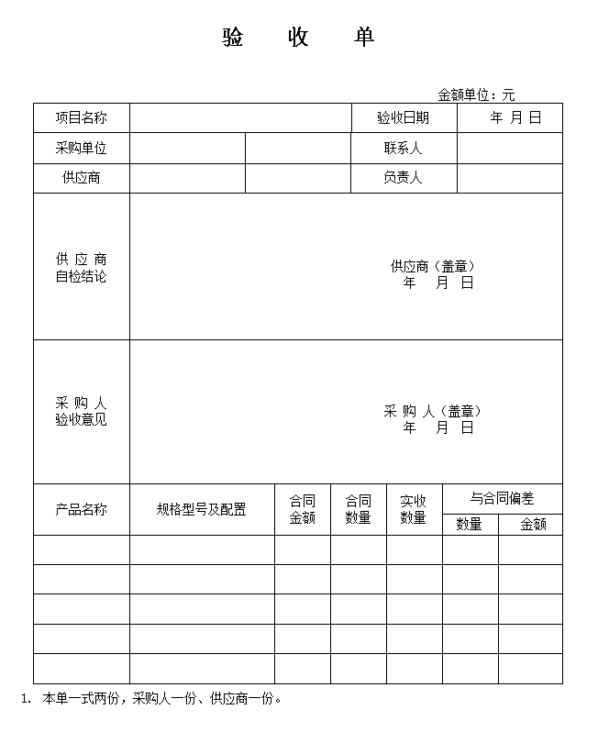

项目服务方案

售后服务网点的设定

售后服务网点信息
我公司与厂家之间保持着良好的合作关系，共同协作为用户提供良好的售后服务保证。且针对该项目，各产品生产厂家提供专人负责的售后服务体系，，以保证用户的全力和利益。
服务机构名称 | 所在地 | 联系人 | 联系电话 | 地址
明臻智慧科技（北京）有限责任公司 | 牡丹江 | 张伟超 | 17679520666 | 黑龙江省牡丹江市西安区邮政路66号

售后服务承诺
公司从成立之初就将“坚持客户视角观，即站在客户的角度来审视我们的工作”作为我公司服务教育的服务宗旨。“客户的满意才是我们的成功”是我司一直的追求，客户的满意一方面来自对工程质量的满意，更重要的将是今后长时期的售后服务满意度。我们将为客户提供全面的售后服务和支持，让用户用得放心、使得开心。
特设置客户服务专线：免费提供电话技术支持，为用户解答关于平台及虚拟仿真资源相关问题。在最短的时间内为客户提供完整的解决方案：对客户的需求和公司产品用途全面系统地分析，并在较短时间内为用户提供最详尽、合适、性价比最高的设计方案，使客户能清晰准确地选择自己所需要的产品，掌握工程预算，令用户的投入发挥出最大的经济效益。
- 质保期自验收合格之日起计软件1年质保期、硬件1年质保期。质保期我方提供1年的免费上门保修，针对“虚拟仿真教研管理平台”产品提供免费3年调试及升级，同时提供3年培训6次的售后服务承诺，7×24小时技术响应，24小时内维修工程师到达维修现场。保修期自验收合格之日起计算。
- 质保期内免费提供系统维护、升级等技术支持服务。
- 保修期后提供系统维护、扩充、升级等方面的技术支持服务。
- 系统故障报修的响应时间：我方提供全天候无间断的远程技术服务，4小时内对问题做出响应。若电话中无法解决，2个工作日内到达现场进行解决。
- 我方负责将全新原包装产品交付至需方指定地点，所有运输及安装调试和培训所发生的费用由我方承担。
- 长期免费为教师提供培训及咨询服务。免费提供所购软件中文版的操作说明书及相关技术资料。
- 我方承诺的服务中如涉及第三方提供的，由我方负责协调。
- 产品的技术咨询：
A．提供电子版使用说明书；
B．支持电话、电子邮件、上门等多种形式技术支持。
- 我方承诺的服务中如涉及第三方提供的，由我方负责协调。
- 远程连接服务：技术支持人员在客户授权后，可通过远程连接进入客户的系统帮助客户解决问题。可远程连接到客户的系统在客户的系统上做编程调整，从而确保系统为用户产生最大的效益。
- 现场服务：在客户授权的情况下，进入客户的软件管理系统，定期检查系统运行状况，预测系统未来可能出现的问题。如需工程师现场了解判断和解决问题，我公司将尽快安排工程师以最快的速度赶赴现场。
- 客户回访：公司为了保证每次客户服务工作落地有声，公司客户服务中心工作人员对每次服务工作情况进行电话或上门回访，具体内容有服务态度、服务质量、故障解决水平等。

拟投入售后服务人员配置情况
项目组成人员一览表

序号 | 姓名 | 本项目拟任职务 | 学历 | 职称或职业资格 | 身份证 | 电话
1 | 张伟超 | 项目负责人 | 本科 | 系统工程师 | 230802198411290512 | 17679520666
2 | 杨宪杰 | 项目联系人 | 本科 | 硬件工程师 | 210124199411161017 | 15911166024
3 | 林源 | 售后服务人员 | 本科 | 售后服务专员 | 500109198704047534 | 13598562588

按磋商文件要求在本表后附相关人员证书。
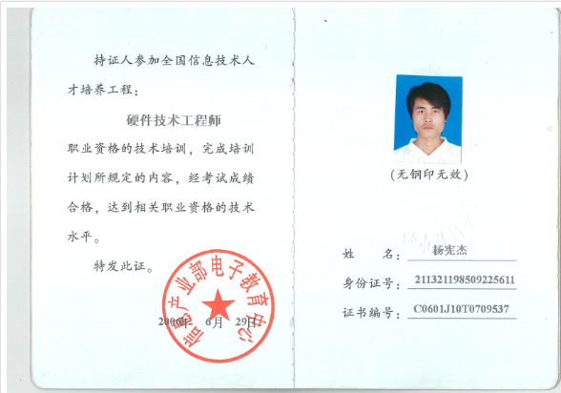
注：
1.本项目拟任职务处应包括：项目负责人、项目联系人、项目服务人员或技术人员等。
2.如供应商中标，须按本表承诺人员操作，不得随意更换。

日常维护

技术咨询与交流
在保修期内，我方的技术人员将时刻跟踪新的技术领域，收集整理相关资料。根据甲方的实际情况和需求与甲方的技术人员进行技术交流，并采用电话、传真、邮件、网站的方式将最新的信息传送给甲方的技术人员。
对甲方技术人员提出的技术交流需求，我方的技术人员将会在最短时间内与甲方技术人员取得联系，详细了解和分析具体需求内容并回答甲方技术人员提出的问题，以最快速度从我技术支持知识库中提取相应内容，或从其他途径获得相应技术资料，反馈给甲方技术人员，并对知识库进行内容更新。

设备保修
我公司与设备生产厂商共同为本项目的全部设备提供优质的免费保修服务。在接到系统中的设备故障报告之后，甲方服务中心将立即做出实质性响应，与甲方技术人员沟通，并就近派出技术人员到达甲方现场进行现场服务，了解故障的详细信息，判断故障的性质，为甲方提供应急策略，保证正常使用。
同时甲方服务中心会及时提取设备厂商备品备件进行更换，保甲方得到无故障设备。为了保证出现设备故障时，及时恢复系统运行并进行设备更换，我们制定了多种保障措施，详细说明如下：
工程建设期间及质保期内，提供硬件设备原厂商售后服务支持。
对确定不能当场修复的硬件设备，在设备维修期间，我提供替代产品，由此产生的一切费用，由我公司承担。
保证长期向甲方提供维修配件。
我们为本项目设计了周密的备品备件方案，关键设备厂商备件库均有充足的备品备件资源，能够保证及时为甲方提供备件供应。
一旦出现设备故障，我公司甲方服务中心保证能够在最短时间内到达故障现场，分析并处理故障，甲方服务中心将会及时提取设备厂商备品备件资源，派出技术人员前往故障现场进行更换。

运行维护
设备进入技术支持与售后服务阶段后，甲方服务中心将提供系统定期的应用检查，并提供巡检报告。巡查的方式包括电话问讯、问卷或现场巡查等方式。其中，公司承诺对项目现场巡查每年不少于4次，并提供详细的巡检报告。
每次巡检结束后，甲方服务中心将对整个系统的运行状况进行阶段性的评估，详细描述系统的运行状况，系统的稳定程度，性能是否达到最优的使用程度，并对运行过程中出现的问题提出有针对性的和建设性的意见，对系统的今后运行给出指导性建议。
我公司为定期巡检设计了专用的跟踪、巡检报告，以便能够及时准确的记录系统的整体运行情况和甲方的需求。

功能优化完善
我公司为甲方提供对设备的功能优化完善的技术支持。
我公司将随时与甲方保持联系，了解系统当前使用状况，并根据实际情况为设备的功能和技术实现提供优化方案。
技术服务
1）我公司将提供包括设备安装手册、甲方使用手册、设备维护手册、技术白皮书、主要货物技术授权书等在内的完备准确的工程技术资料。
2）在设备开通，进入试运行阶段后，如发生应用软件或设备功能模块升级等情况，质保期内我公司将免费负责现场升级和向买方提供必要的技术资料，质保期外提供优惠的有偿服务。
3）系统正式投入运行期后，我公司将派一名技术人员负责整个项目质保期的运行维护。

技术交流
对甲方提出的技术交流需求，甲方服务中心的技术人员将会在最短时间内与相关人员取得联系，详细了解和分析具体需求内容并回答其提出的问题，以最快速度从我公司售后服务知识库中提取相应内容，或从其他途径获得相应技术资料，反馈给甲方，并对知识库进行内容更新。
若甲方提出关于系统的技术研讨、征文等技术交流活动，我公司将积极响应，并派出本系统资深开发或技术支持工程师参与活动，具体参与办法等依实际情况由甲方与我公司协商决定。

远程在线服务
本项目将设立专门的甲方服务经理，并配备售后服务人员，为甲方提供7×8×365天包括电话、传真、邮件、互联网等服务形式。

知识库
我公司多年的技术支持经验，建立售后服务知识库对保证整个系统稳定运行至关重要。
在本项目的实施过程以及技术支持与售后服务过程中，我公司技术人员将在售后服务知识库中实时统计记录发生的技术问题，同时，在每季度末将安排甲方服务中心资深技术支持人员将系统出现的技术问题及解决办法进行汇总分类，提交给甲方方技术支持中心，并协助甲方方技术支持中心建设好关于本项目的知识库。
在技术支持与售后服务的过程中，技术支持人员还会不断跟踪与系统相关的技术信息，并提交给甲方方技术支持中心对知识库进行丰富和更新，以便相关技术人员能够掌握新技术。

运行报告
质保期内，我公司对每年4次系统巡检提交运行报告，记录并汇总在系统运行过程中出现的技术问题及解决办法，以及甲方提出的建议，并对检查出的问题提出有针对性的和建设性的意见，并完成设备使用报告，提交甲方。

维修响应时间
针对设备使用过程中出现的技术故障，我公司设计了完善的技术故障应急策略，为甲方提供无忧的技术支持和故障处理。
当甲方服务中心收到项目单位网络系统出现技术故障的技术支持与售后服务需求时，我们将立即做出实质性响应，联系项目单位技术人员核实故障情况，收集故障信息，并且立即派出甲方服务中心技术支持人员到达项目单位故障现场，以最快的速度分析故障原因，确定故障点，在根据故障类型和项目单位的需求，进行故障排除，保证解决技术故障。
我公司在接到甲方电话、传真通知后，4小时内响应到场，8小时内完成维修或更换，特殊情况无法修复的，质保期内我公司将无条件更换新设备或提供代用设备，或采取使设备、系统可正常运转的措施。

项目交付用户后出现故障响应时间及措施

应急服务标准
我公司设立有应急制度，指定专人负责本项目应急服务工作，提供7×24小时服务。我公司承诺接到甲方紧急供货需求后立即响应。

应急服务原则
以甲方要求的交货期为基准，充分调动公司一切资源，确保准时交货，并做好相关预案。

应急工作制度
（1）目的及适用范围
①为预防和控制潜在的事故或紧急情况发生，及时做出应急预警和响应，大限度地减少可能产生的事故后果，特制定本制度。
②本制度适用于我公司应急救援预案的制定和可能及已发生的安全生产事件的预防和处理。
（2）应急管理原则
①实行主要领导负责下的分级管理制：在公司总经理的统一领导下，建立健全“统一领导，分级管理，分线负责”的应急救援制度。健全应急救援组织体系，建立应急救援队伍，制定完善应急预案，开展应急救援演练。公司领导和管理人员各司其职、各负其责，充分发挥应急响应的指挥作用。
②以人为本，安全第一：把保障生命安全和身体健康、最大程度地减少事故造成的人员伤亡和财产损失作为首要任务。切实加强应急救援人员的安全防护。
③预防为主，强化基础，快速反应：坚持预防与应急相结合、常态与非常态相结合，常抓不懈，在不断提高安全风险辨识、防范水平的同时，加强现场应急基础工作，做好常态下的风险评估、物资储备、队伍建设、完善装备、预案制定和演练等工作。强化一线一员的应急处置能力，“早发现、早报告、迅捷处置”，居安思危，预防为主。
④科学实用：应急预案具有针对性，实用性和可操作性。通过危险源辨识、风险评估进行编制；应急对策简练实用，通过演练不断完善改进。依法规范，加强管理。
⑤分级响应
应急工作按照事故的应急程度、波及和影响范围，实施分级应急响应。
（3）组织领导及职责分工
①组织领导成员单位：
售后服务组、技术组、管理组、采购组
②各相关部门职责
a.售后服务组接到客户投诉要按规定的时限认真进行处理，并及时对客户予以回复，直到客户满意为止；遇有突发或重大服务质量问题的信息，应及时会同相关责任部门处理，遇到重大服务质量问题应及时向公司领导汇报，并建议召开小组会议研究处理办法和组织实施。
b.售后组应会同技术组研究制定应对和解决突发和重大服务质量问题的预案，指定相关责任人，对预案全面掌握并能随时操作和使用。而后，将预案及时传达有关部门，并做好培训工作。
c.技术组要对产品质量有所记录，并在发生重大质量问题时能够及时提供所需资料，积极配合售后组的工作。
d.采购部落实紧急订货任务，以确保产品紧急供货工作不被延误或最大程度地减少延误时间，对突发性恶劣天气导致送货工作不能正常进行，按预案规定需要调整送货时间的，负责向相关部门提报配合工作事项。

应急措施
突发事件是对出乎意料之外突然发生的、具有很大破坏性的事件的总称。项目突发事件就是在项目实施中未预料其发生且未做准备的，要求迅速做出决策的紧急事件及灾害事故。
为了确保工程项目部的活动和安装过程中有效、及时、妥善地处置可能发生的突发事件，保护公共财产和生命的安全，尽可能地降低经济损失和人身伤害，维护项目部及公司的形象，特根据我公司的有关文件精神和程序以及本项目的特点制定突发事件处置方案。
适用范围
- 任何火情发生；
- 人身触电伤亡事故；
- 高处作业坠落及物体打击；
- 工具伤害；
- 坍塌事件；
- 其它意外事故的发生。
- 应急处置准备

备品备件计划
我公司与设备生产厂商共同为本项目的全部设备提供优质的免费保修服务。在接到系统中的设备故障报告之后，甲方服务中心将立即做出实质性响应，与甲方技术人员沟通，并就近派出技术人员到达甲方现场进行现场服务，了解故障的详细信息，判断故障的性质，为甲方提供应急策略，保证正常使用。
同时甲方服务中心会及时提取设备厂商备品备件进行更换，保甲方得到无故障设备。为了保证出现设备故障时，及时恢复系统运行并进行设备更换，我们制定了多种保障措施，详细说明如下：
工程建设期间及质保期内，提供硬件设备原厂商售后服务支持。
对确定不能当场修复的硬件设备，在设备维修期间，我提供替代产品，由此产生的一切费用，由我公司承担。
保证长期向甲方提供维修配件。
我们为本项目设计了周密的备品备件方案，关键设备厂商备件库均有充足的备品备件资源，能够保证及时为甲方提供备件供应。
一旦出现设备故障，我公司甲方服务中心保证能够在最短时间内到达故障现场，分析并处理故障，甲方服务中心将会及时提取设备厂商备品备件资源，派出技术人员前往故障现场进行更换。

质量保证范围

售后服务人员管理制度
（1）考勤管理
1）售后服务人员依照公司规定，办理各项考勤。但基于工作之需要，其出勤打卡按下列规定办理：
2）在公司的售后服务部人员上下班应按规定打卡；在公司外的售后服务部人员的出勤时间应以满足工作需要和服从公司调配为基本要求。
（2）工作职责
售后服务人员除应遵守公司各项管理办法之规定外，应尽下列之工作职责：
1）以谦恭和气的态度和甲方单位接触，并注意服装仪容之整洁。
2）售后服务人员上门维修服务必须遵守约定时间，如有变动不能按约期上门服务，提前与甲方单位联系征得甲方单位同意。
3）售后服务人员树立务实的行业作风，要虚心听取甲方单位意见，不断提高服务质量。
4）甲方单位来电反馈产品质量问题，做好登录，上报生产技术部分析，并向甲方单位回电，明确对质量问题的处理意见。
5）按时呈报下列表单：派工单、维修服务单、甲方单位意见反馈单。
6）定期拜访保修期内的甲方单位，借以提升服务品质。
7）加强与甲方单位之间的联系，定期走访甲方单位，收集质量信息，及时反馈。建立甲方单位档案系统，定期关心产品使用情况。

售后服务安全管理制度
（1）售后服务安全检查
安全检查应包括管线泄漏检查、设备正常使用性能检验安全检查时，有要求、有记录，明确重点部位。对查出的隐患应及时整改，做到定人、定时间、定措施。
（2）售后服务人员要求
安装、维修人员须经过上岗培训，经过考核才能进入维修岗位。上岗培训内容包括：安装、维修基础培训。安装维修职业技能证书必须按期复审，不得超期使用。
（3）其他外购设备售后
检查确认电源关断后才能进行维修，启动前必须检查线路是否正常，确认无误方可开启。调试完毕正常使用经甲方单位验收签字方可离场。

售后服务甲方管理制度
为贯彻“甲方单位第一”的方针，加强售后服务工作，确保我公司所投产品在甲方单位处能正常使用，特制定本制度。
（1）产品售出有详细的产品说明书、产品合格证、“三包”制度、“售后服务制度”，并介绍产品性能、参数、使用方法、安全要求及注意事项等内容。
（2）建立甲方单位报修的台账和“甲方单位服务记录”。
（3）售后服务人员接到维修任务后，在规定的时间内到甲方单位处问清故障情况，并及时修复，并向甲方单位宣传正常使用方法。
（4）售后服务人员修理完毕应在“甲方单位服务记录”单上填写清楚，并请甲方单位过目签字，回公司后及时向技术部门反馈。
（5）售后服务人员应按“三包”制度，分别情况以修、调、退处理。已超过保修期的则按委托维修保养协议处理。
（6）接收安装维修信息，安装维修信息应包括：甲方单位名称、项目地址、基本信息、故障现象、简单处理方法，并约定上门时间，由专人处理登记安装维修记录文档，开出安装合同或四联维修单（存根、甲方单位、回单、记账）及时安排安装维修服务。
（7）安装维修工作完成后，收取安装维修通知，应记录相应的安装维修信息、甲方单位意见，由专人登记安装维修处理登记文档，及时归档。
（8）为便于查询及保存，安装维修记录文档应保留原始记录并输入电脑，方便后续维护。
（9）按一定比例抽查，了解安装维修处理结果，并记录在维修记录文档，可供及时了解维修工作情况以做进一步改善。

售后服务零配件管理制度
（1）目前售后服务所需的零配件由采购部统一采购、由专人保管，登记在册。
（2）售后服务人员可以根据售后服务的统计情况，提出相关备件采购申请。
（3）需要给甲方单位购买零配件时，由售后服务人员负责填写购买申请单，售后服务部主管审核，并跟踪督促发货情况。
（4）需要售后人员自带的备件，由售后服务人员负责填写领用单，售后服务部主管审核，售后服务人员领取。
（5）售后服务结束后，售后服务人员必须在回公司三天内将领出物料（含未使用和更换下的已损坏零部件）交售后服务部门确认、商务部回访并出具回访结果证明。

培训方案：

培训计划
项目交付过程中针对用户待培训人员进行集中培训，培训地点和时间的选择相对灵活。充分结合现场和项目实施进度的实际情况，体现培训的针对性，增强培训的预期效果，培训地点、时间由双方协商确定。
培训场所的基础设施要完备，桌椅要满足培训需要，椅子要舒适，桌子要方便书写笔记，在座位处要设置电源，方便进行实验操作。
培训会场要宽敞明亮，满足100人同时学习的需要，要设置有冷暖空调，能够调节将环境温度到人体适宜的温度。
培训会场要方便演示，音响效果要好，话音要覆盖培训会场的各个角落，音量要适中。
- 培训对象的确定：
采购人指定的技术人员和管理人员。
- 培训老师的确定：
培训老师：主要是我公司专职的培训师以及参与软件研发的资深工程师等。
培训教师都具有深厚的专业背景和丰富的实践经验，为培训的效果提供有利保障。
- 培训内容
对于本工程项目，我公司将成立专门的项目小组，为用户提供技术支持和保障，并对用户工作人员有关课程系统的使用、操作、维护等进行培训，主要包括：专业理论、操作系统、简单故障处理、统计报表等方面的培训。
- 培训签到表
制定相应的培训签到表，在每次培训是进行签到，并由授课老师签字确认。
培训内容

培训方式
现场培训、线上直播培训（线上培训资源点播）。

培训内容

技术培训方案
验收后软件系统的操作使用,需要靠系统化的培训来完成，培训的目的是帮助用户了解和掌握本系统软件产品和应用软件系统，加强用户对系统的理解,使他们能够有效地熟悉系统的操作和系统的管理职责。同时提供客户到生产厂家共同参与生产、安装、设计、调试的机会。
我公司从以往的成功案例总结了一套培训的方案，对全体使用系统的人员，全面系统的进行系统软件、终端使用的培训。
- 培训体系
先进的培训理念：我公司拥有一支技术过硬的技术支持、维护、管理队伍，是保证项目正常稳定运转的重要保障。我们提供的培训整合了国外培训领域中先进理念和中国特色，形成了一系列客户培训方案。
培训理念主要体现在4个方面：
- 目的性强
使用户逐步熟练使用软件系统，掌握软件系统的基础知识和管理方法。
- 针对性强
拥有多年的行业和管理经验，结合本项目用户特点和实际状况，将提供适合客户的培训方案。
- 讲究实效
项目整个过程，我们与用户组成工作小组共同来完成培训方案的设计和完善，保证培训方案为客户所接受，并得到实际效果。
- 实践创新
引进最前沿的项目管理方法论与工具集，融合最新项目管理理论，以增强客户对培训课程的兴趣和参与性。
- 培训安排
- 培训地点、时间安排：
项目交付过程中针对用户待培训人员进行集中培训，培训地点和时间的选择相对灵活。充分结合现场和项目实施进度的实际情况，体现培训的针对性，增强培训的预期效果，培训地点、时间由双方协商确定。
培训场所的基础设施要完备，桌椅要满足培训需要，椅子要舒适，桌子要方便书写笔记，在座位处要设置电源，方便进行实验操作。
培训会场要宽敞明亮，满足100人同时学习的需要，要设置有冷暖空调，能够调节将环境温度到人体适宜的温度。
培训会场要方便演示，音响效果要好，话音要覆盖培训会场的各个角落，音量要适中。
- 培训对象的确定：
采购人指定的技术人员和管理人员。
- 培训老师的确定：
培训老师：主要是我公司专职的培训师以及参与软件研发的资深工程师等。
培训教师都具有深厚的专业背景和丰富的实践经验，为培训的效果提供有利保障。
- 培训内容
对于本工程项目，我公司将成立专门的项目小组，为用户提供技术支持和保障，并对用户工作人员有关课程系统的使用、操作、维护等进行培训，主要包括：专业理论、操作系统、简单故障处理、统计报表等方面的培训。
- 培训签到表
制定相应的培训签到表，在每次培训是进行签到，并由授课老师签字确认。
培训内容

专业理论培训
培训重点围绕实训室建设项目的信息化系统专业理论进行培训，旨在使中高职学校的管理人员、教师掌握信息化教学和专业实训资源的使用，保障课程系统的正常运行。
- 培训目标：
- 通过培训，关键用户能够理解并熟练掌握操作方法和流程；
- 通过培训，夯实基础为后续教学应用做好充分准备；
- 通过培训，关键用户能够在校内担负起知识转移的任务。
- 培训对象：
采购人指定的技术人员和管理人员。
- 培训方式：
现场培训、线上直播培训（线上培训资源点播）。
- 培训时间：
按照采购人或用户单位指定时间。
培训课程计划表
序号 | 课程名称 | 课程内容 | 培训时间
1 | 师生破冰 | 自我介绍、目前对VR的了解及VR课程目前呈现的形式和效果介绍 | 2小时
2 | 常见信息化问题 | 软件应用操作培训 | 2小时
3 | 系统的关键设计介绍 | 产品介绍及使用 | 2小时

操作系统培训
培训重点围绕实训室建设项目的信息化系统操作系统进行培训，旨在使中高职学校的管理人员、教师掌握信息化教学和专业实训资源系统的使用，保障课程系统的正常运行。
- 培训目标：
- 通过培训，关键用户能够理解并熟练掌握操作系统的操作方法和流程；
- 通过培训，夯实操作系统的操作基础为后续教学应用做好充分准备；
- 培训对象：
采购人指定的技术人员和管理人员。
- 培训方式：
现场培训、线上直播培训（线上培训资源点播）。
- 培训时间：
按照采购人或用户单位指定时间。

简单故障处理培训
培训重点围绕实训室建设项目的信息化系统简单故障处理进行培训，旨在使中高职学校的管理人员、教师掌握信息化教学和专业实训资源系统的使用，保障课程系统的正常运行。
- 培训目标：
- 通过培训，关键用户能够理解并熟练掌握课程软件操作方法和流程；
- 通过培训，相关维护人员能达到基本的维护水平，具备排除常见故障的能力；
- 培训对象：
采购人指定的技术人员和管理人员。
- 培训方式：
现场培训、线上直播培训（线上培训资源点播）。
- 培训时间：按照采购人或用户单位指定时间。
培训课程计划表
序号 | 课程名称 | 课程内容 | 培训时间
1 | 课程软件安装、调试 | 软件应用操作培训 | 4小时
2 | 常见故障处理 | 软件应用操作培训 | 4小时

统计报表培训
培训重点围绕实训室建设项目的信息化系统统计报表进行培训，旨在使中高职学校的管理人员、教师掌握信息化教学和专业实训资源系统的使用，保障课程系统的正常运行。
- 培训目标：
- 通过培训，关键用户能够理解统计报表功能并熟练掌握操作方法和流程；
- 通过培训，夯实统计报表基础为后续教学应用做好充分准备；
- 培训对象：
采购人指定的技术人员和管理人员。
- 培训方式：
现场培训、线上直播培训（线上培训资源点播）。
- 培训时间：
按照采购人或用户单位指定时间。
培训课程计划表
序号 | 课程名称 | 课程内容 | 培训时间
1 | 课程数据报表 | 产品介绍及使用 | 1小时
2 | 课程教学数据统计报表 | 软件功能应用操作培训 | 2小时
3 | 课程实训数据统计报表 | 软件功能应用操作培训 | 2小时

培训目标
- 通过培训，关键用户能够理解并熟练掌握操作方法和流程；
- 通过培训，夯实基础为后续教学应用做好充分准备；
- 通过培训，关键用户能够在校内担负起知识转移的任务。

项目组成人员一览表

序号 | 姓名 | 本项目拟任职务 | 学历 | 职称或职业资格 | 身份证 | 电话
1 | 张伟超 | 项目负责人 | 本科 | 系统工程师 | 230802198411290512 | 17679520666
2 | 杨宪杰 | 项目联系人 | 本科 | 硬件工程师 | 210124199411161017 | 15911166024
3 | 林源 | 售后服务人员 | 本科 | 售后服务专员 | 500109198704047534 | 13598562588

按磋商文件要求在本表后附相关人员证书。
注：
1.本项目拟任职务处应包括：项目负责人、项目联系人、项目服务人员或技术人员等。
2.如供应商中标，须按本表承诺人员操作，不得随意更换。

供应商业绩情况表
序号 | 使用单位 | 业绩名称 | 合同总价 | 签订时间
1 | 西安晟辉网络科技有限公司 | 软件采购合同 | 150000 | 2023年9月27日
2 | 重庆涌潮科技有限公司 | 销售合同 | 130000 | 2022年12月5日
3 | / | / | / | /

供应商根据上述业绩情况后附销售或服务合同复印件。

软件采购合同
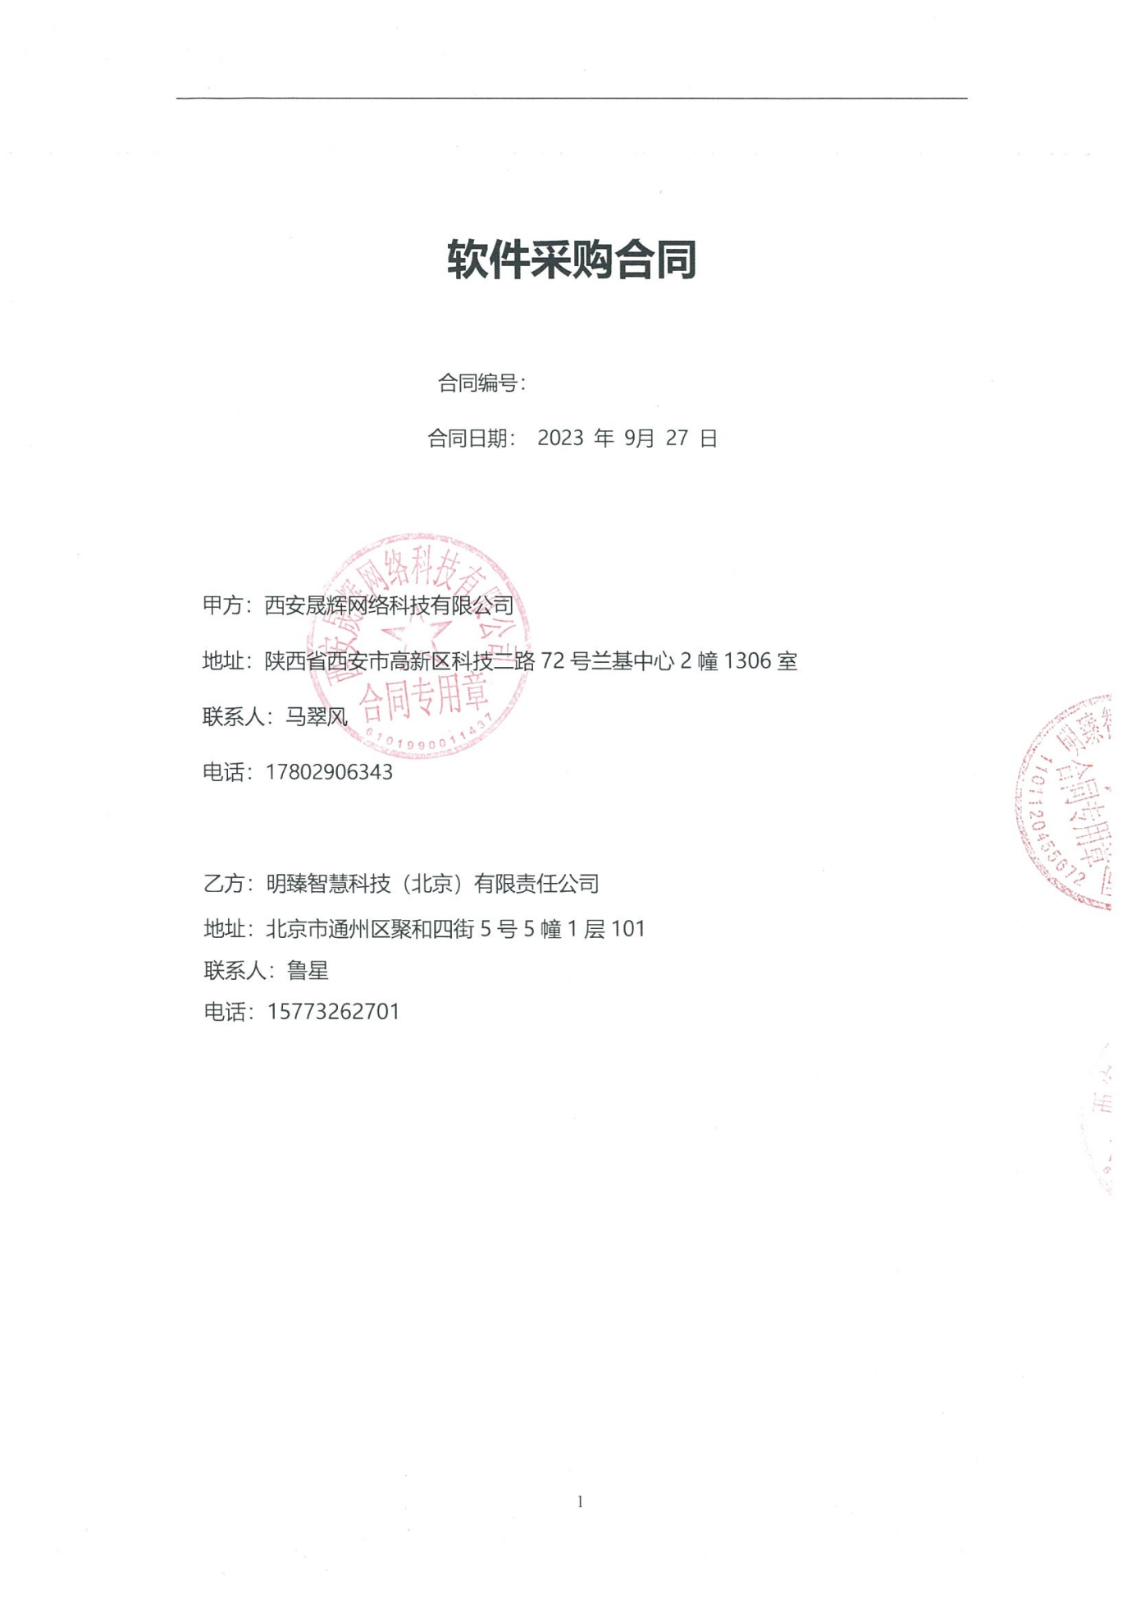
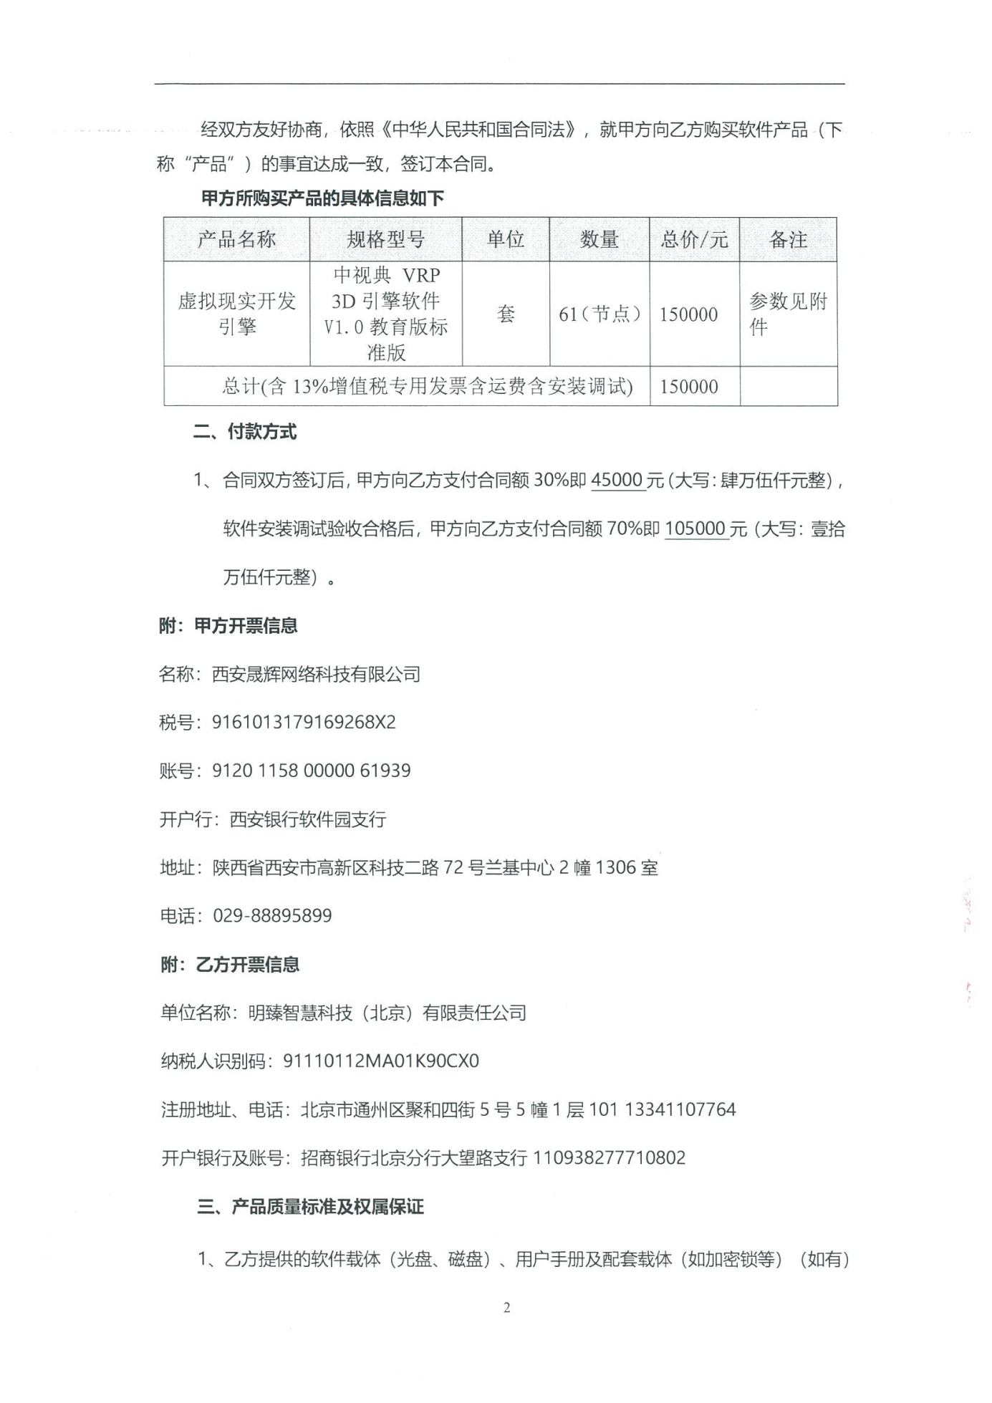
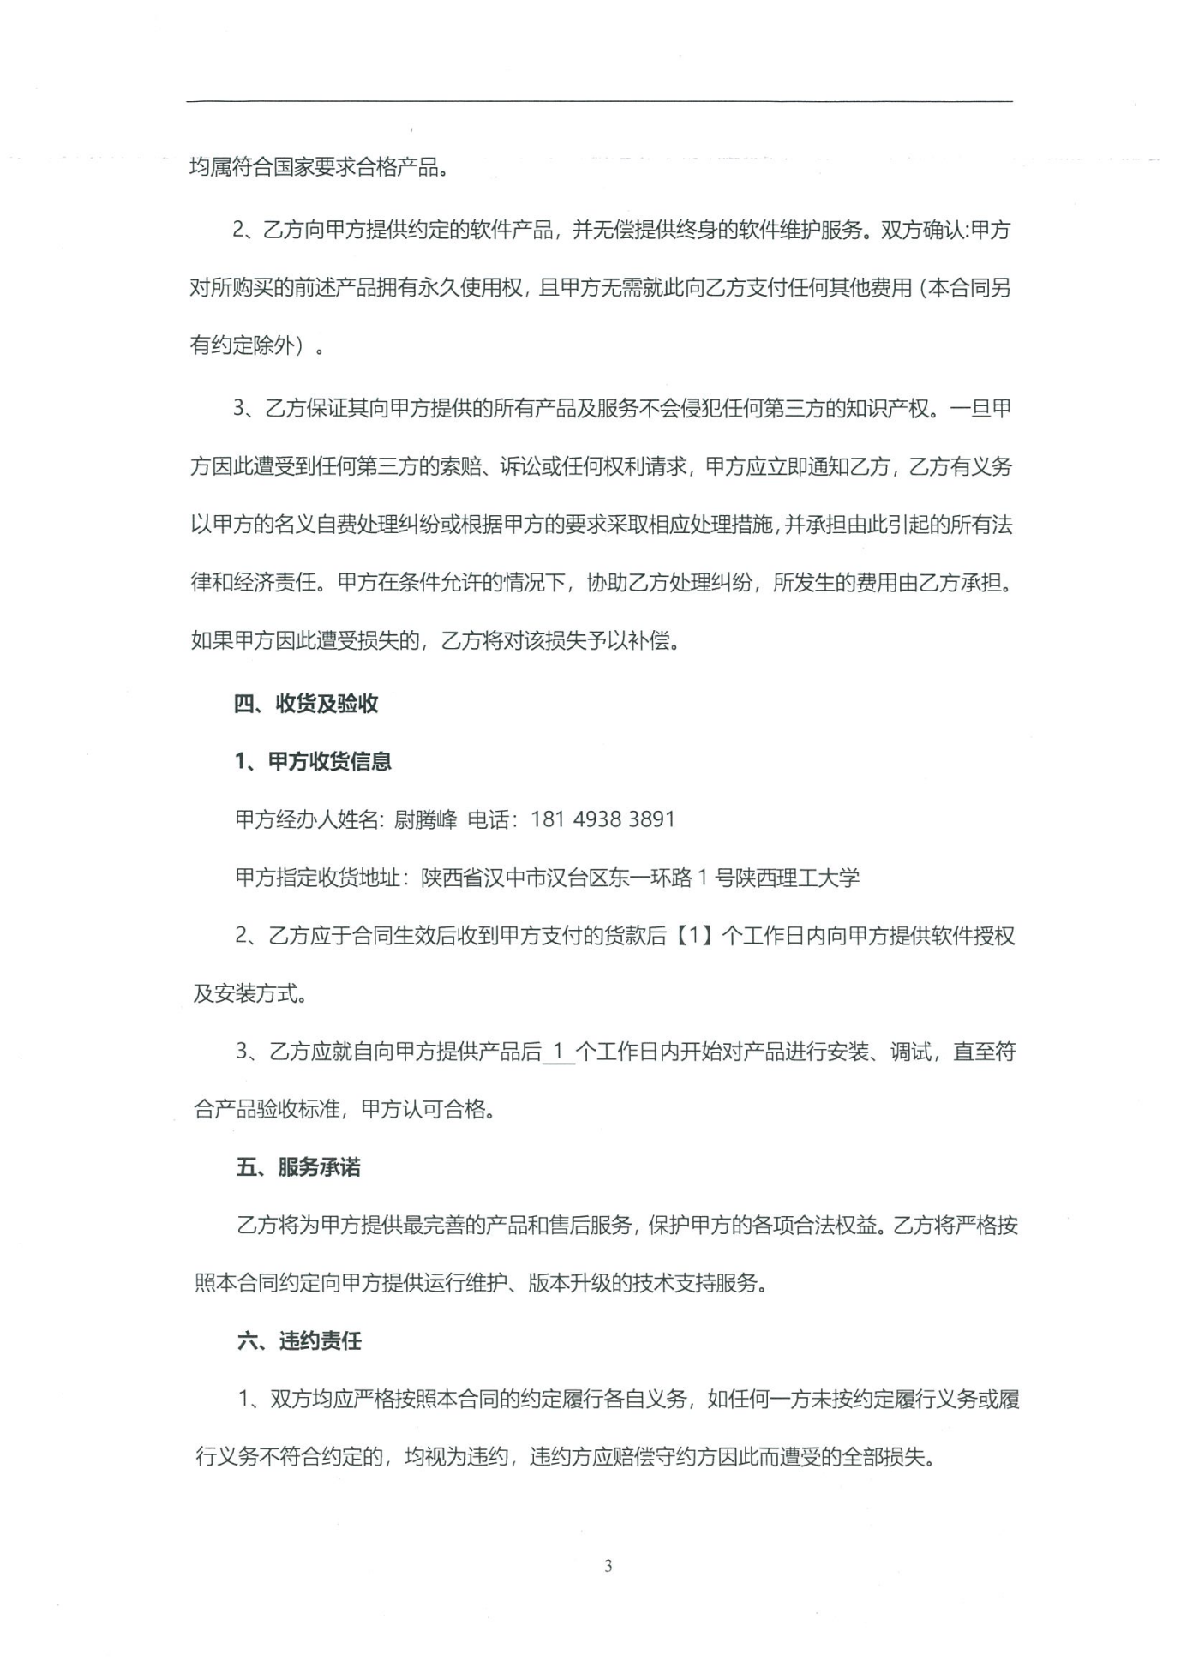
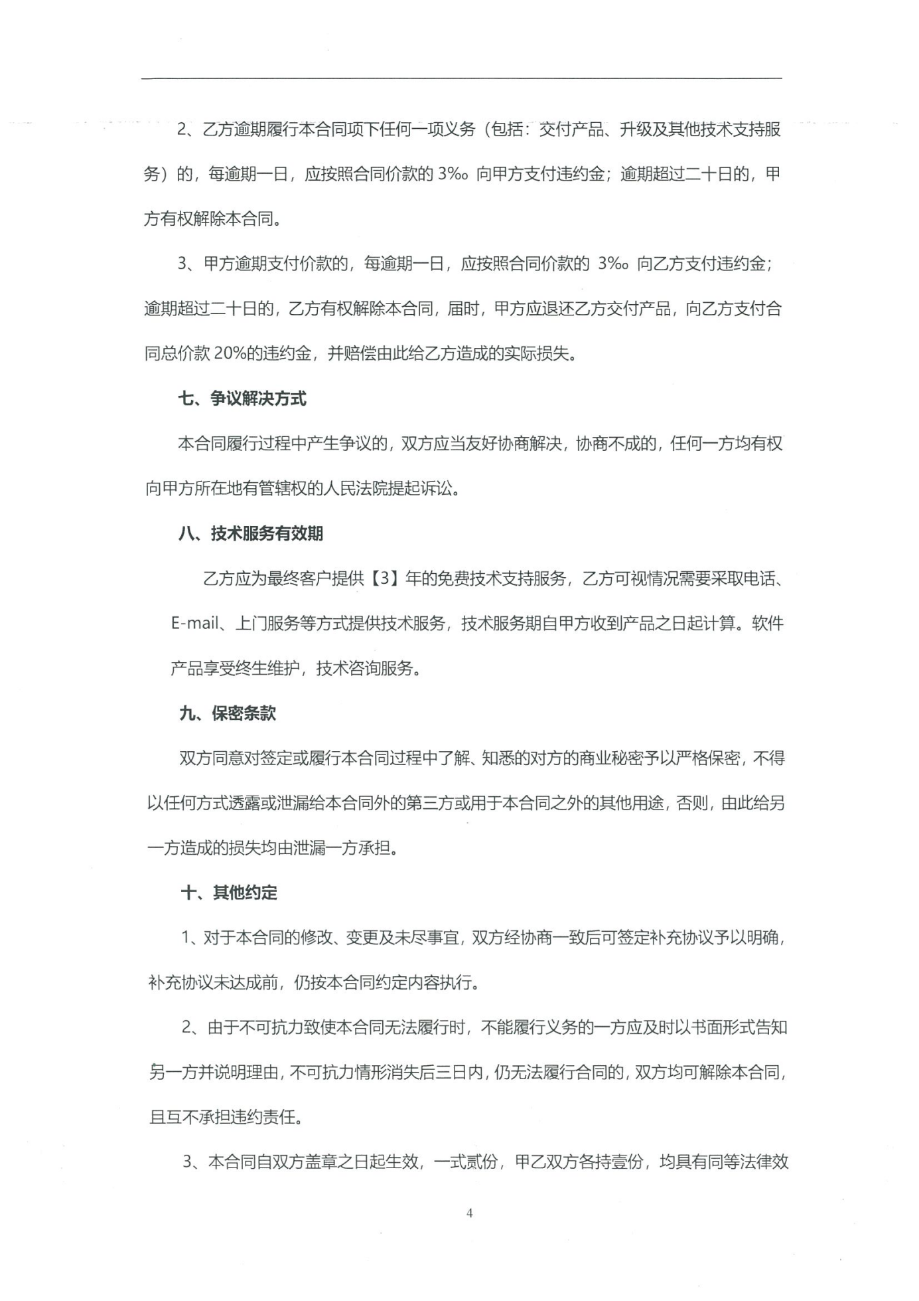
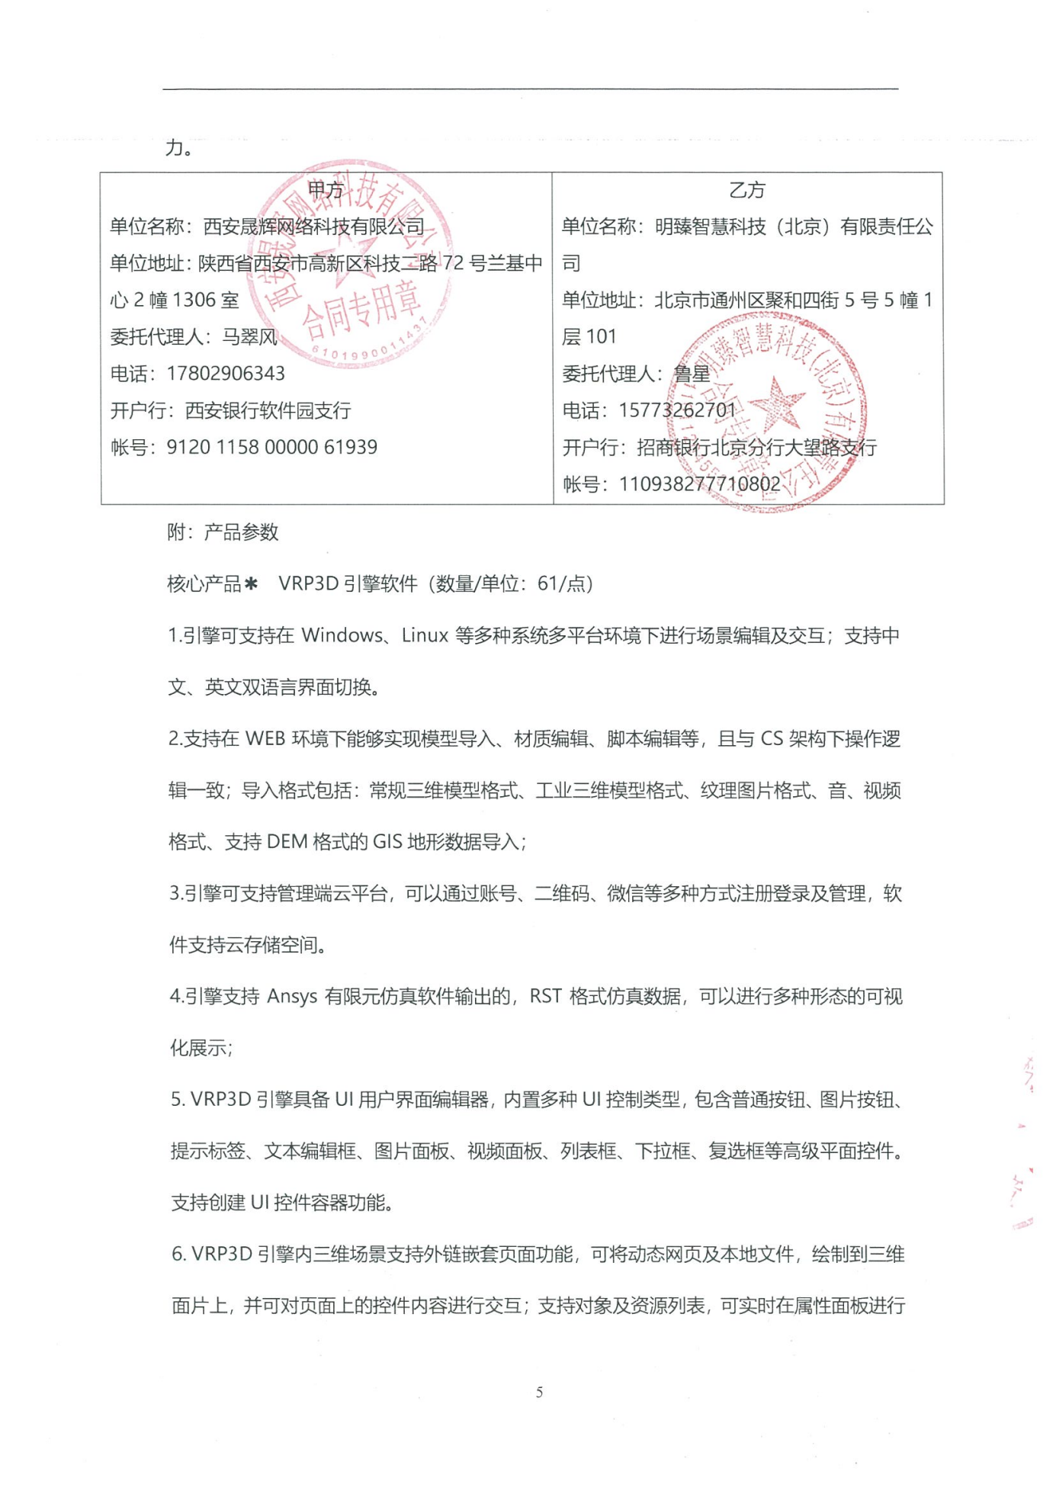
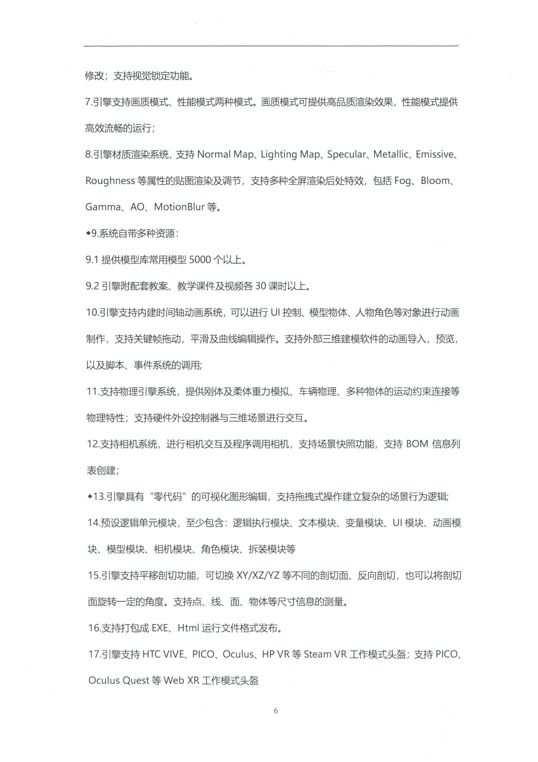


销售合同
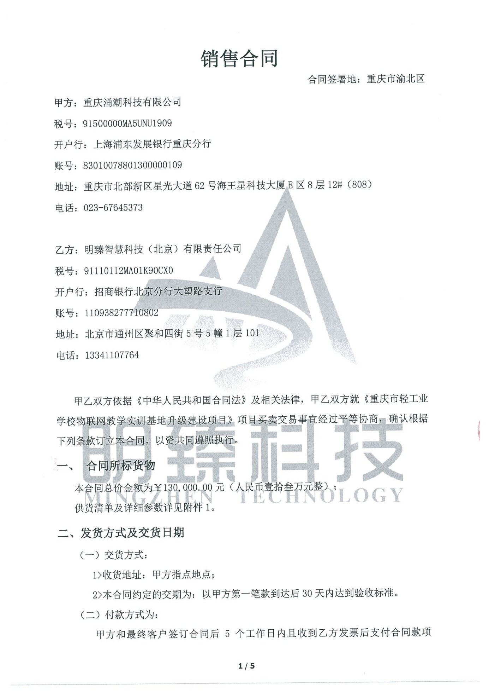
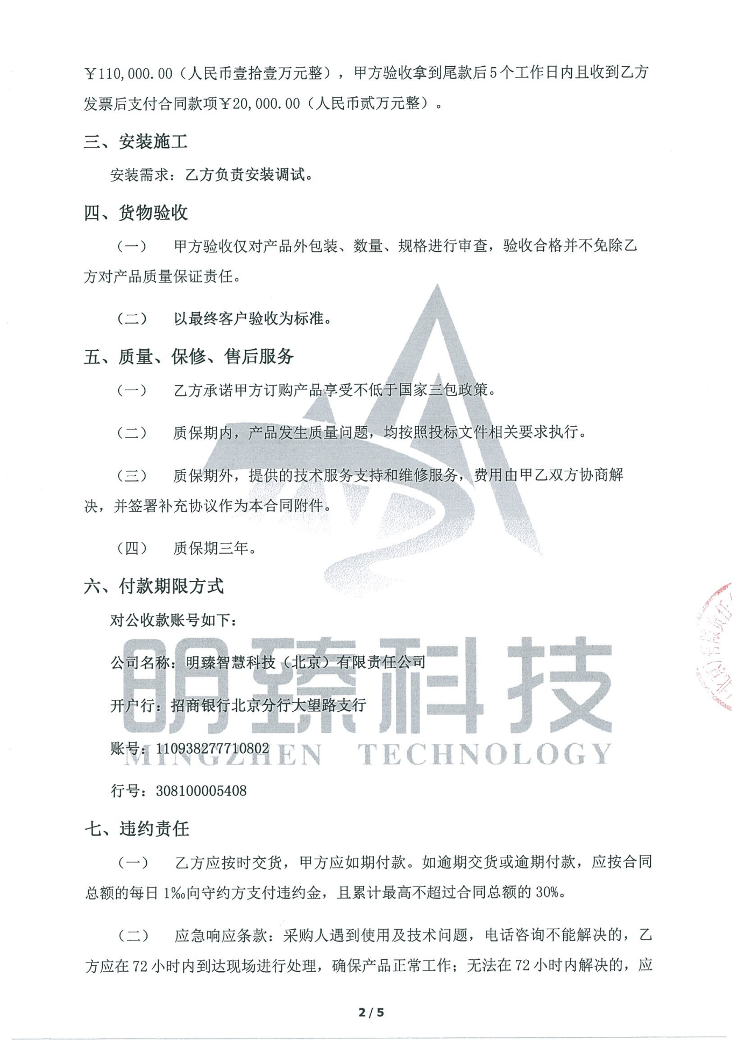
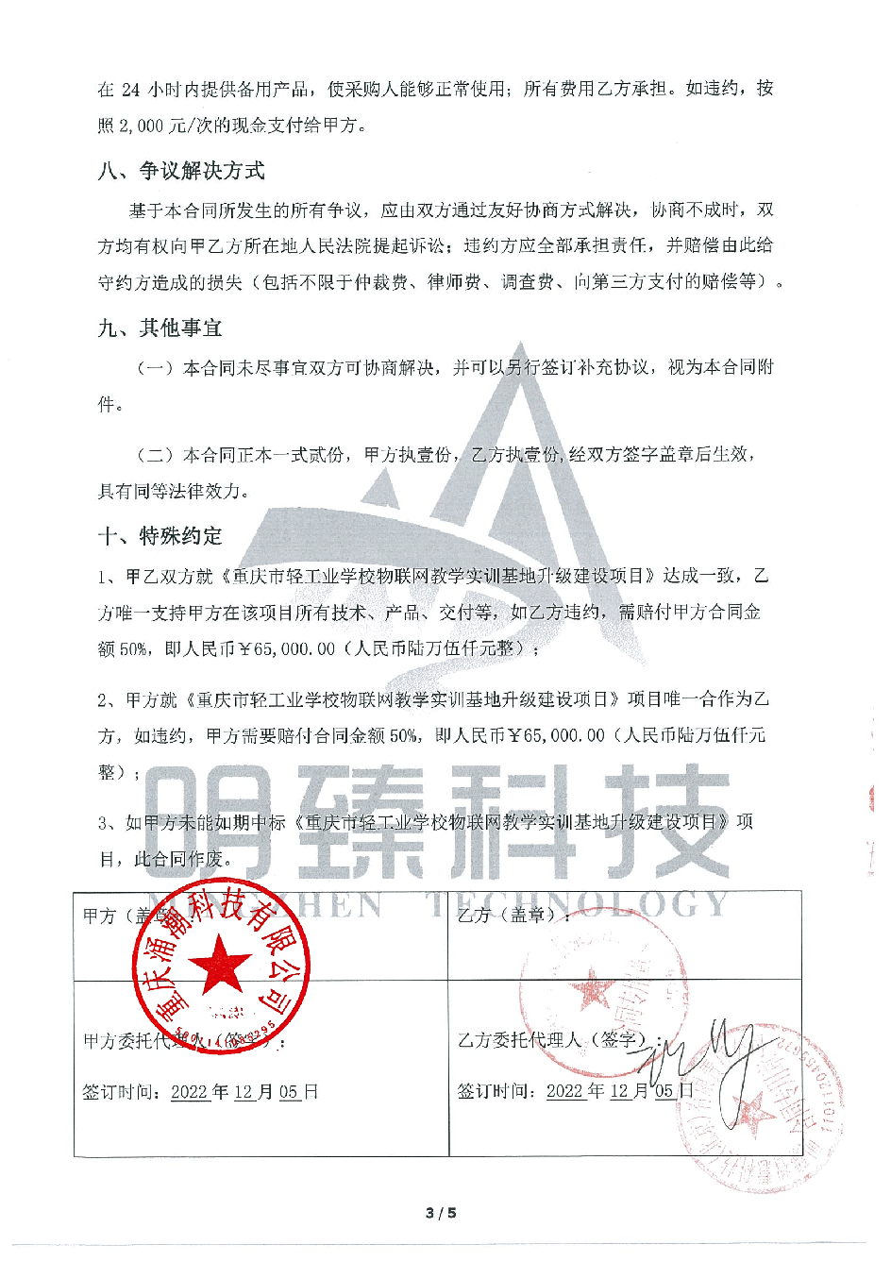
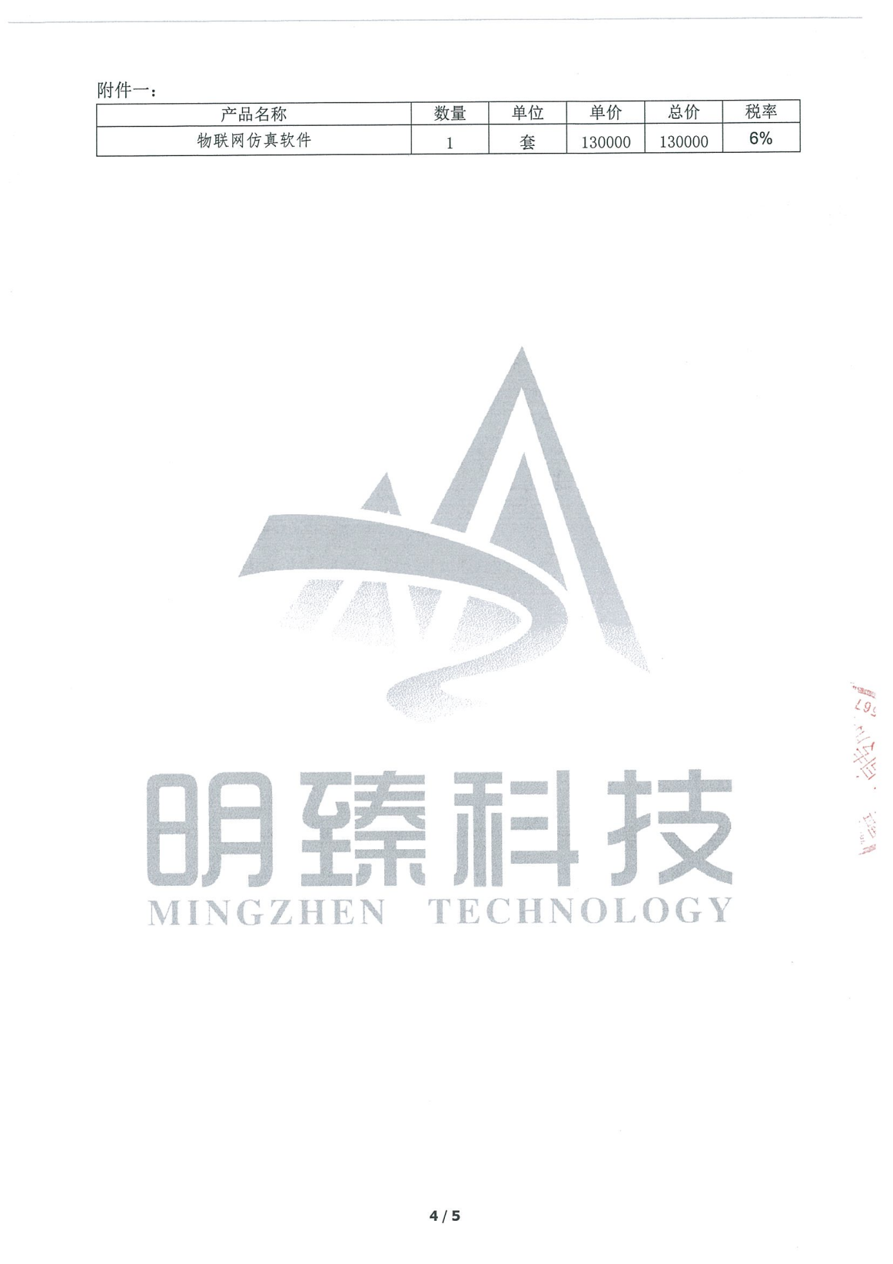
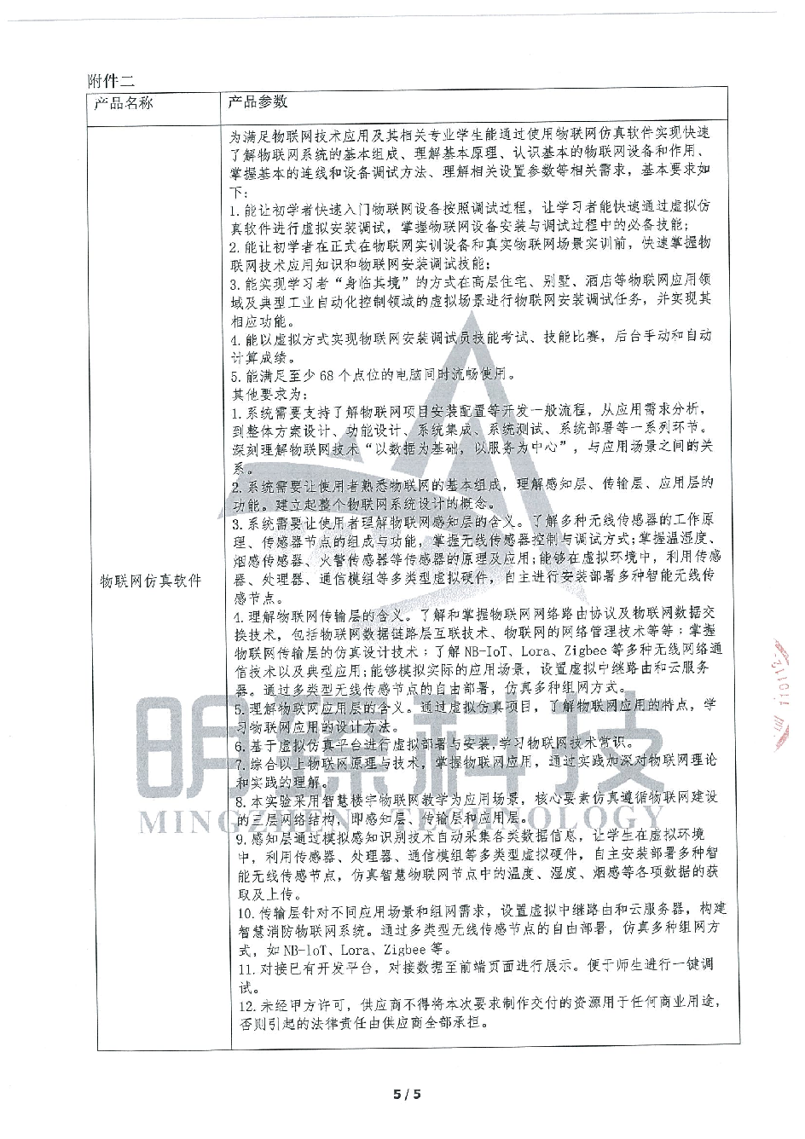

各类证明材料

磋商文件要求提供的其他资料

★17.刷新率：≥4200Hz；【提供此功能的证明资料】
`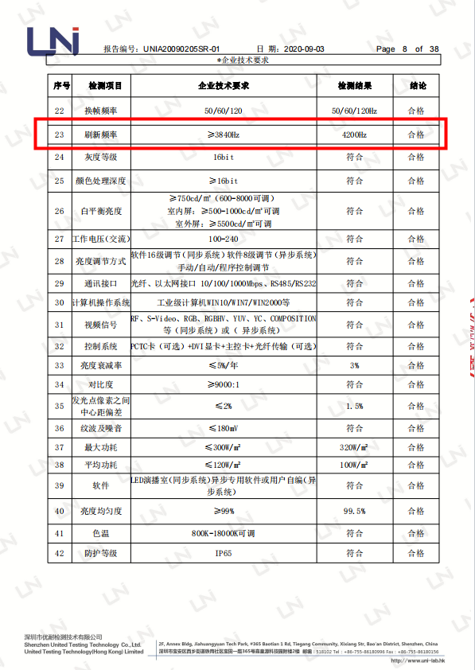 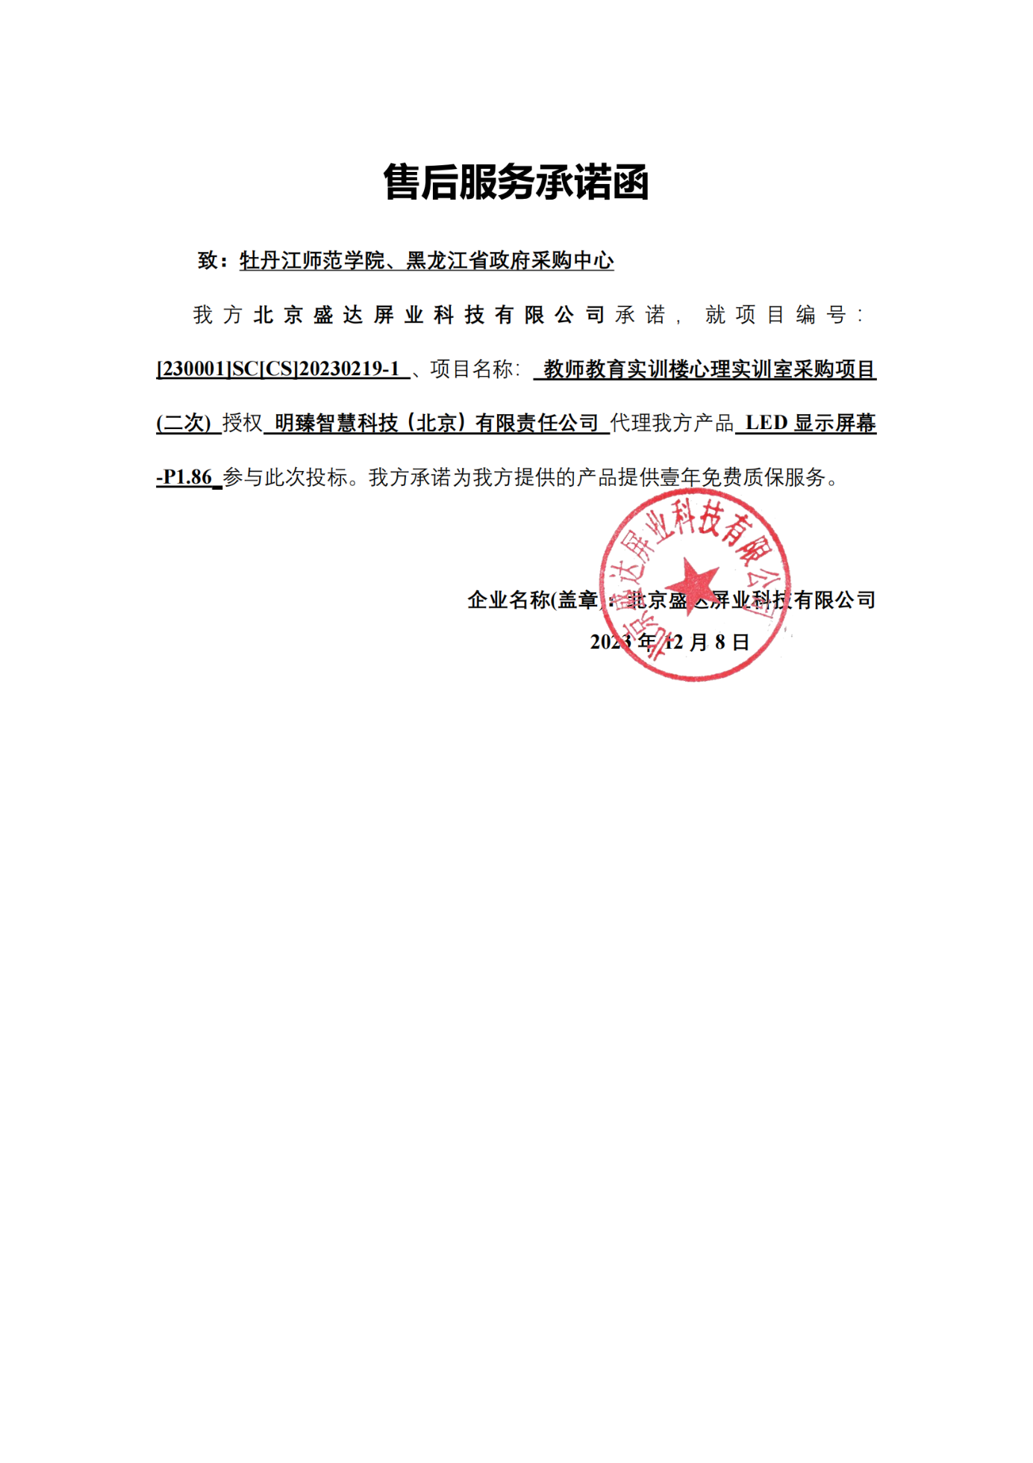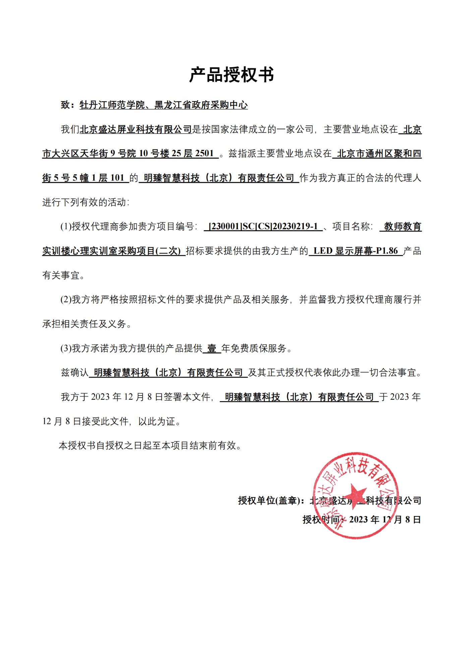

★4.支持不少于1路DP1.4、1路HDMI2.0输入；
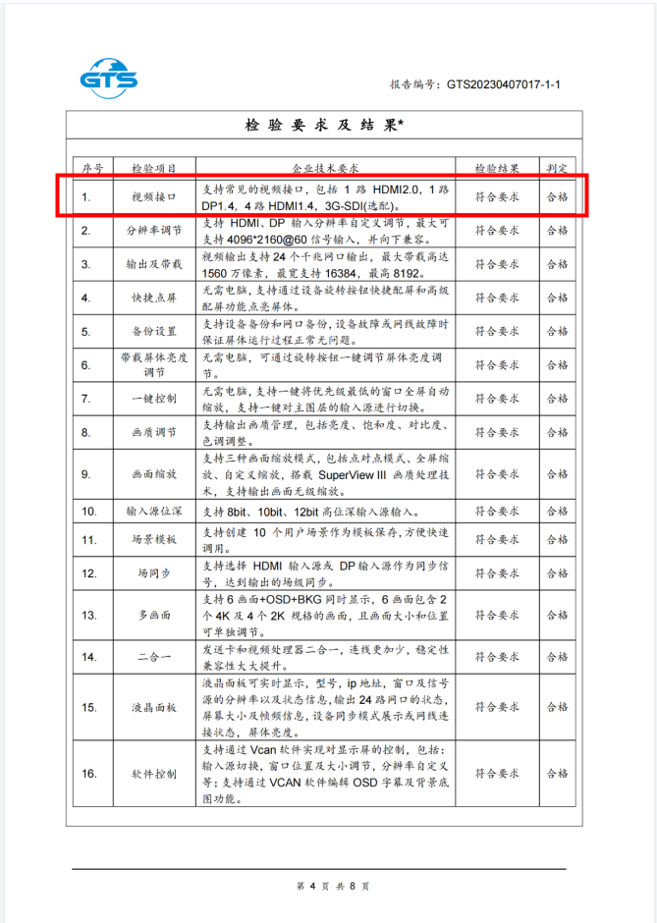

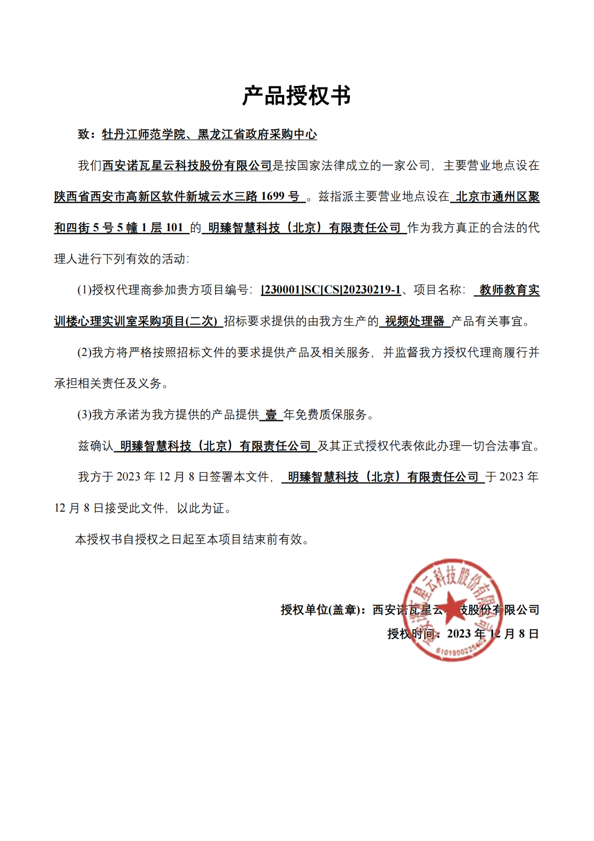
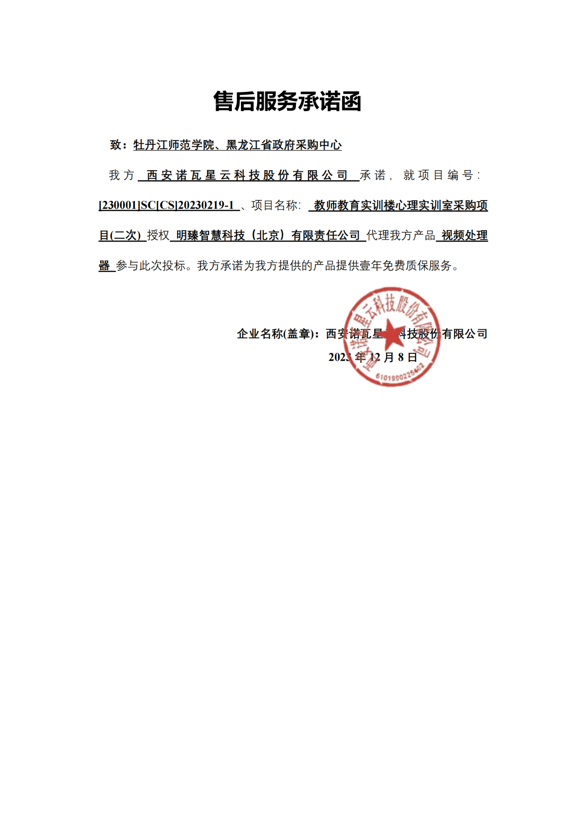

★2.相机最高分辨率：≥1280×1024，最高分辨率（1280*1024）下的数据输出最高帧率≥210帧；【提供此功能的证明资料】
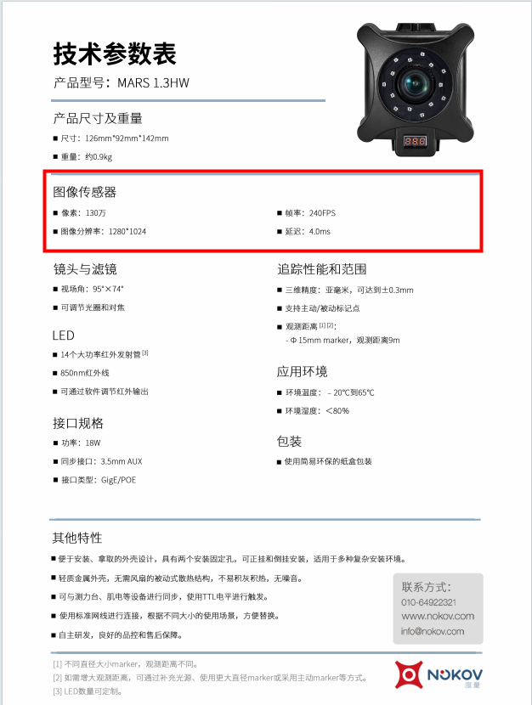
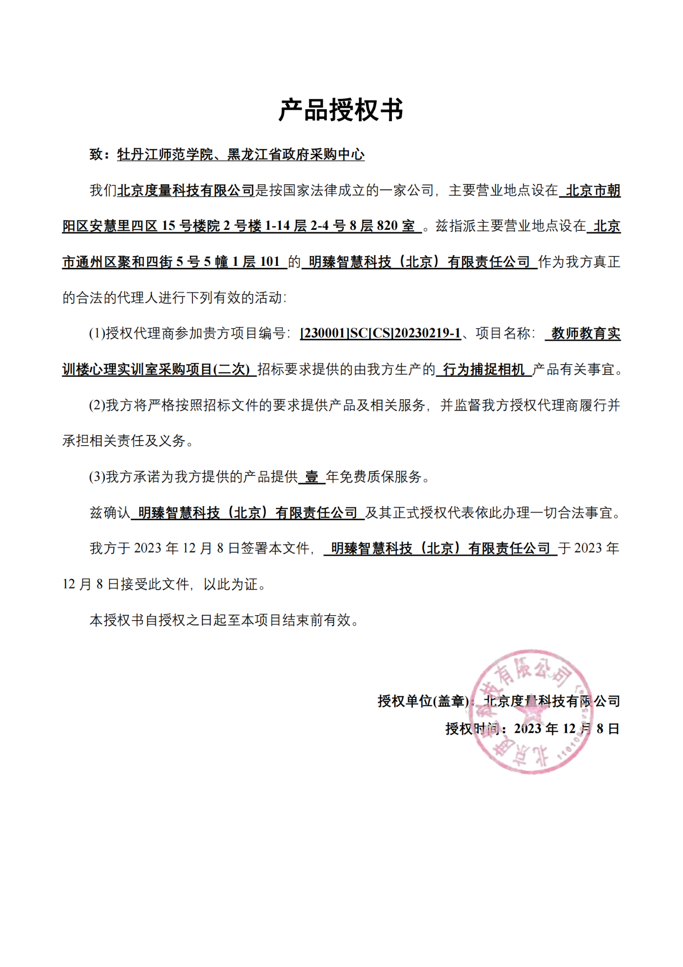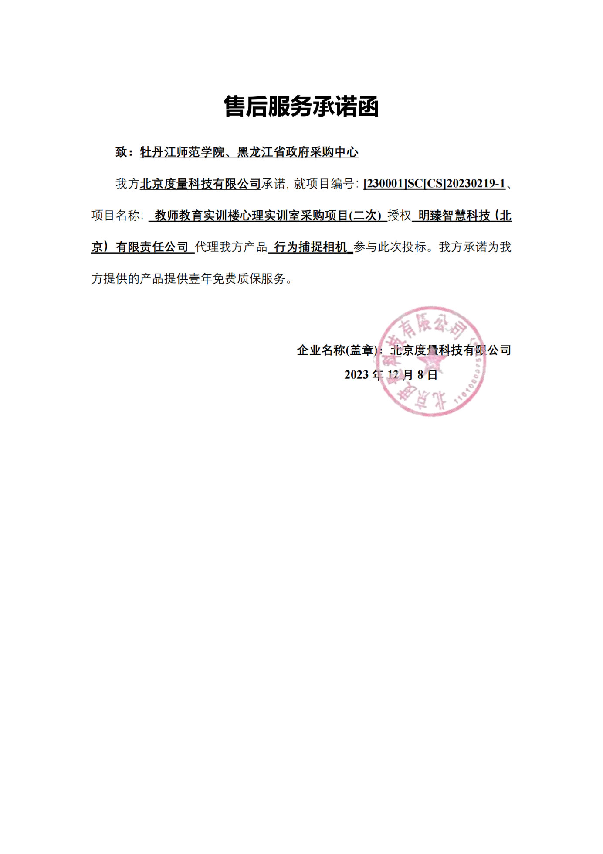

9.拼接缝：≤0.03mm；【提供此功能的证明资料】
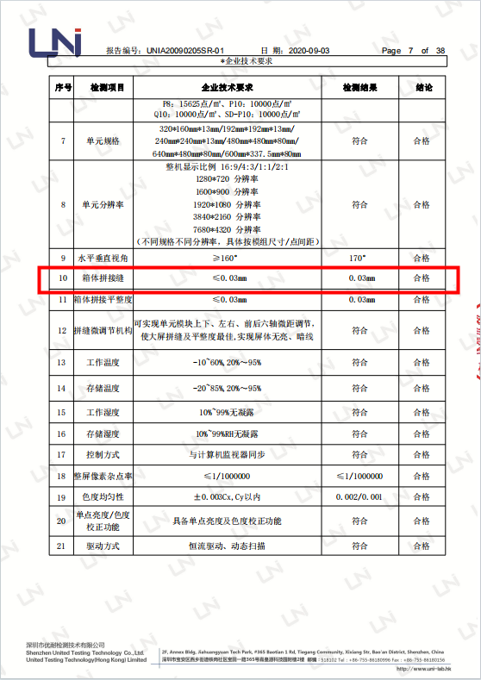

16.对比度：≥9000：1；【提供此功能的证明资料】
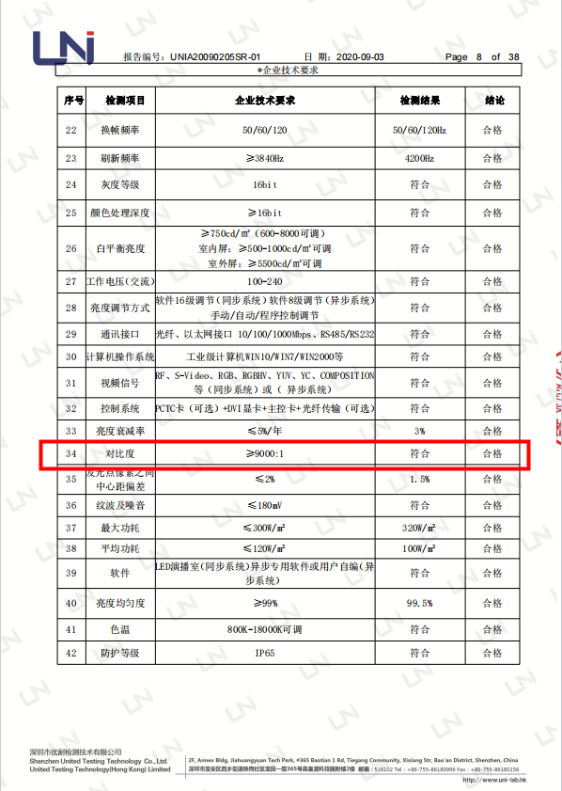

43.防护性能：具有防静电、防电磁干扰、防腐蚀、防霉菌、防虫、防潮、抗震动、抗雷击等功能；具有电源过压、过流、断电保护、分布上电措施、防护等级达到IP60；【提供此功能的证明资料】
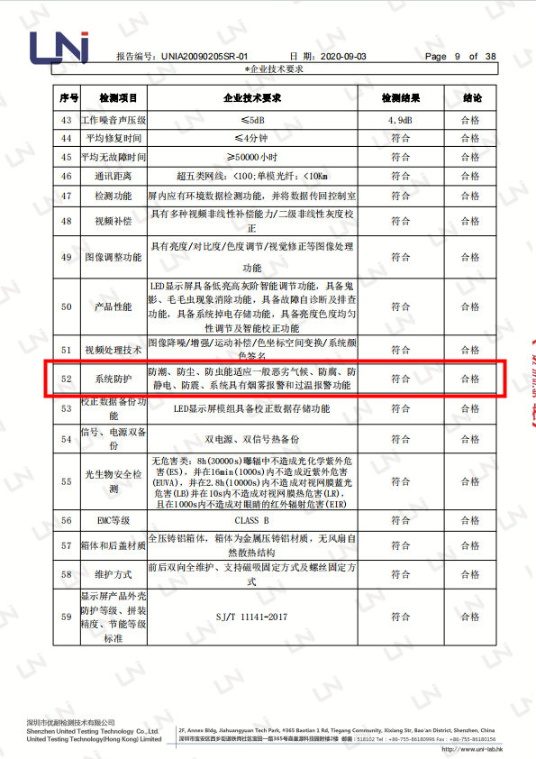
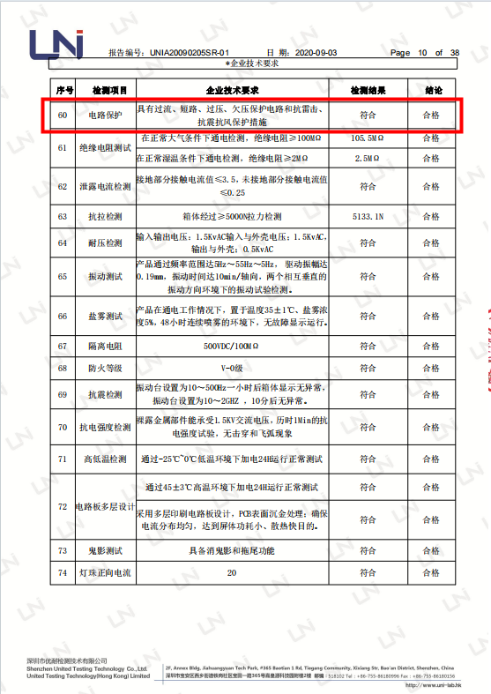
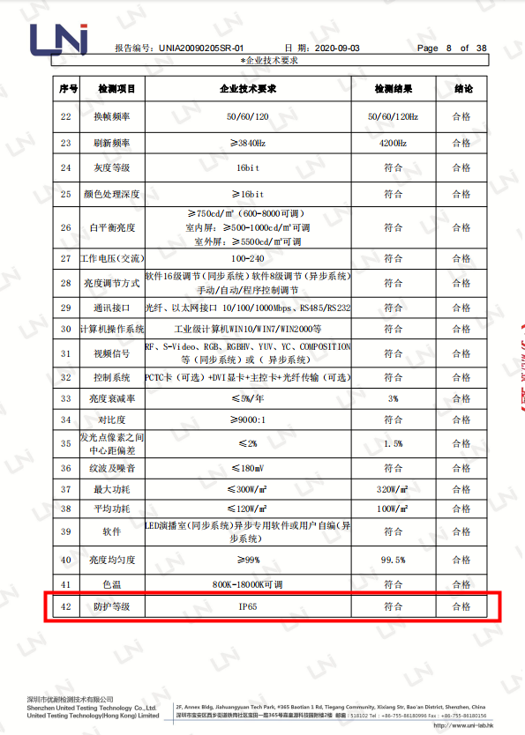

46.平均无故障时间：MTBF平均无故障时间≥20000h；MTTR平均修复时间≤4分钟；【提供此功能的证明资料】
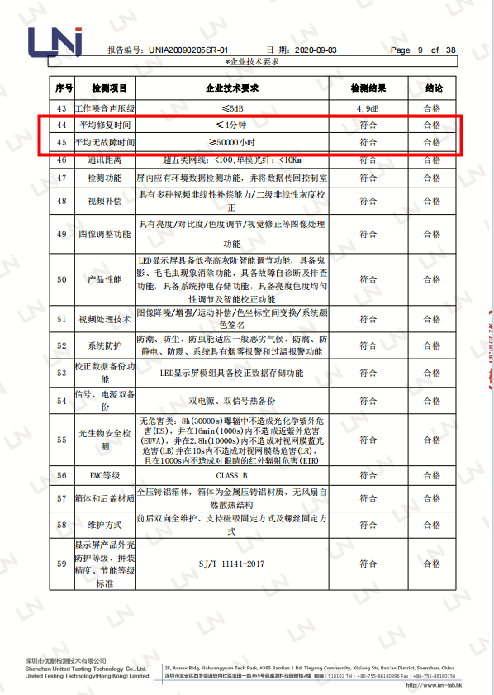

50.光生物安全检测：无危害类：8h（30000s）曝辐中不造成光化学紫外危害（ES），并在16min（1000s）内不造成近紫外危害（EUVA），并在2.8h（10000s）内不造成对视网膜蓝光危害（LB）并在10s内不造成对视网膜热危害（LR），且在1000s内不造成对眼睛的红外辐射危害（EIR）；【提供此功能的证明资料】
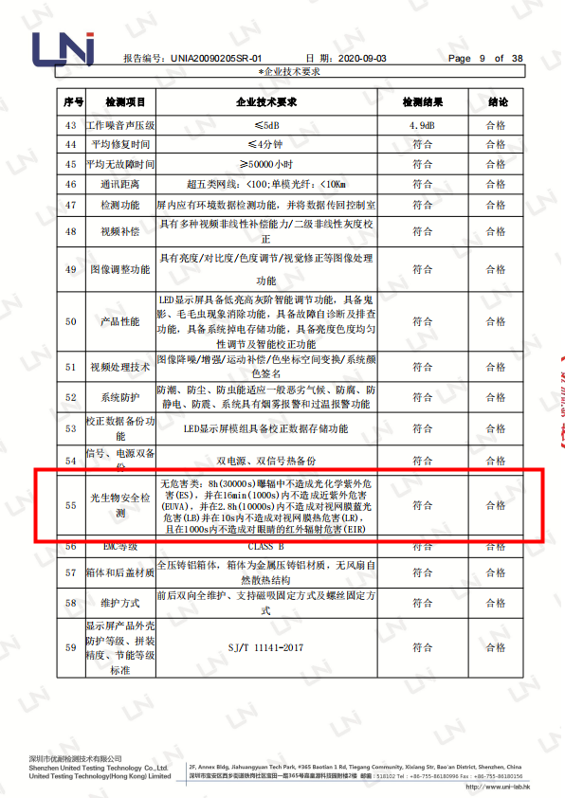

8.支持不少于20路千兆网口输出；【提供此功能的证明资料】
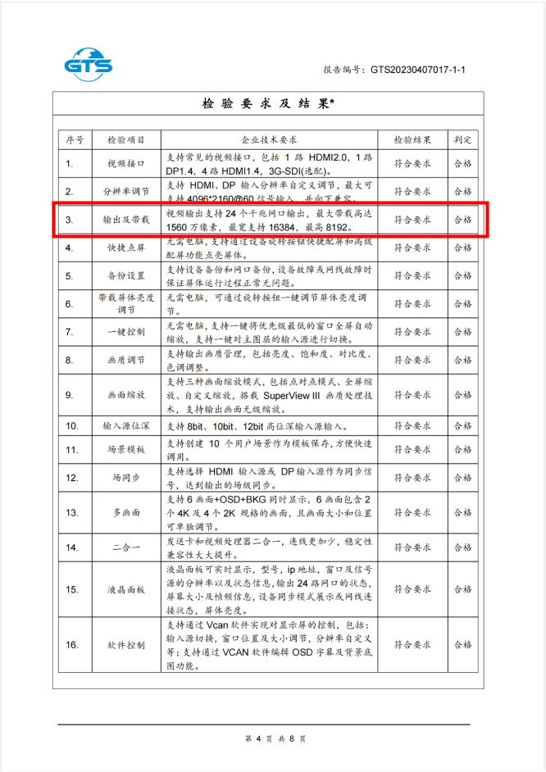

18.支持主动式3D显示功能；【提供此功能的证明资料】
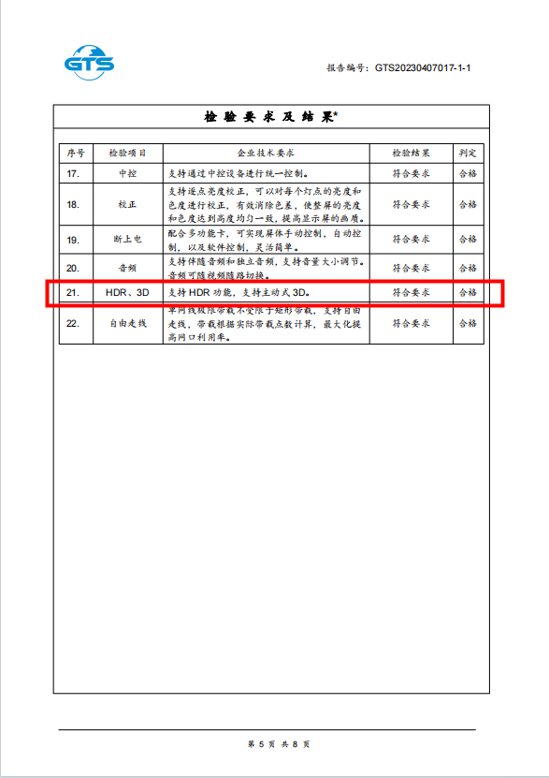

22.可在局域网内实现通过web控制设备，支持Windows、macOS、Linux、麒麟系统、Android、iOS等系统平台，支持电脑、平板、手机等多种硬件平台；【提供此功能的证明资料】
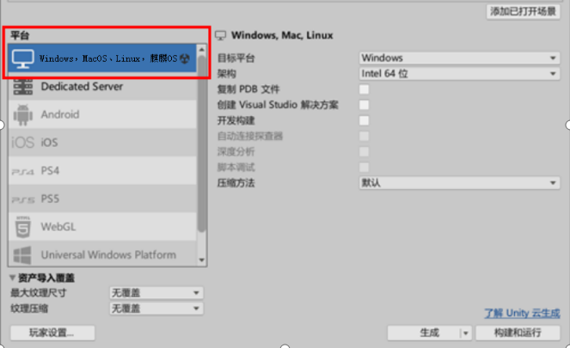

27.控制系统支持3D应用显示；【提供此功能的证明资料】
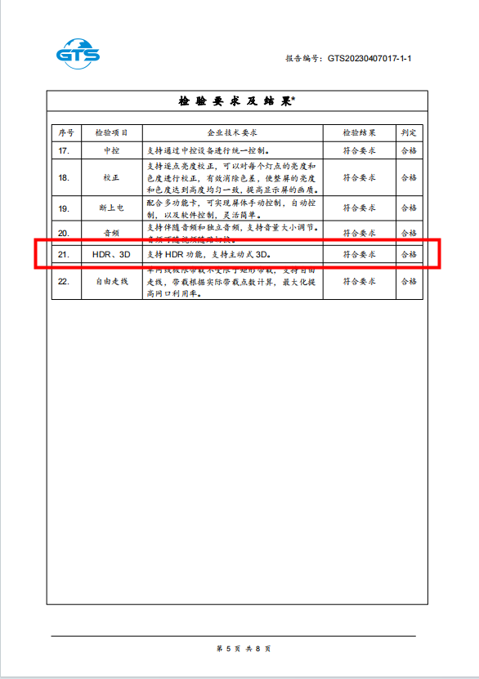

3.延时：≤4.8ms；【提供此功能的证明资料】
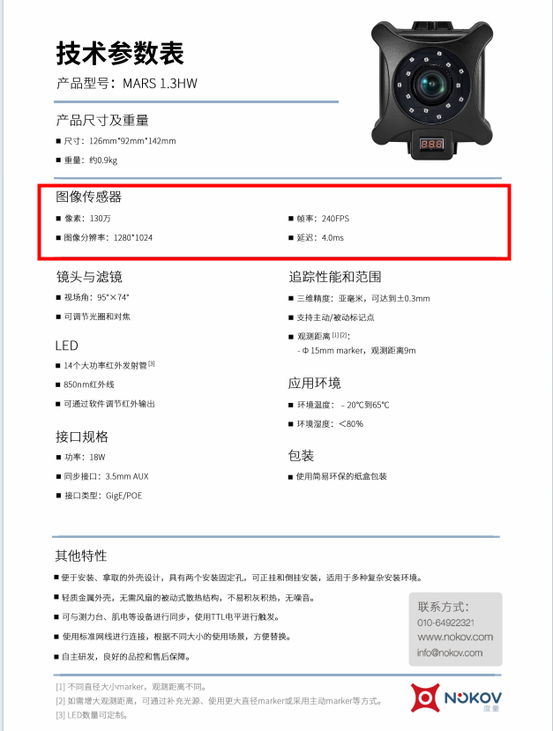

10.相机在60摄氏度环境温度下可连续正常工作8小时以上；相机在-25摄氏度环境温度下可连续正常工作8小时以上；相机在温度40摄氏度和湿度93%RH的环境下可连续正常工作48小时以上；【提供此功能的证明资料】
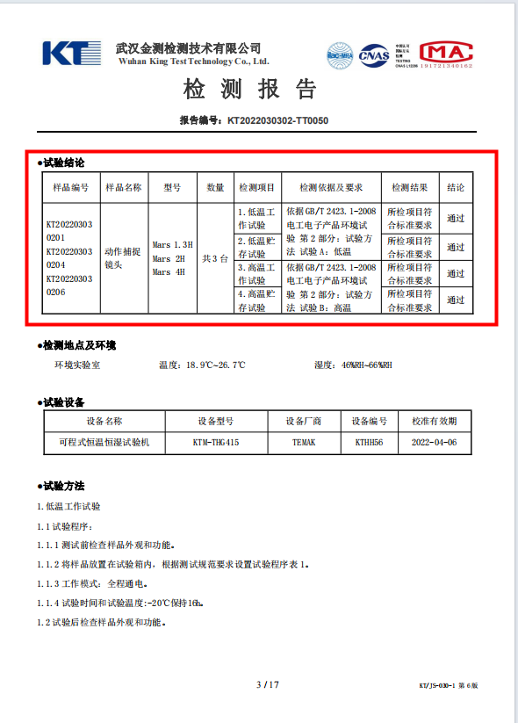

13.每个相机搭载≥14个超大功率850nm红外LED，LED灯亮度可以随目标距离进行调整；【提供此功能的证明资料】
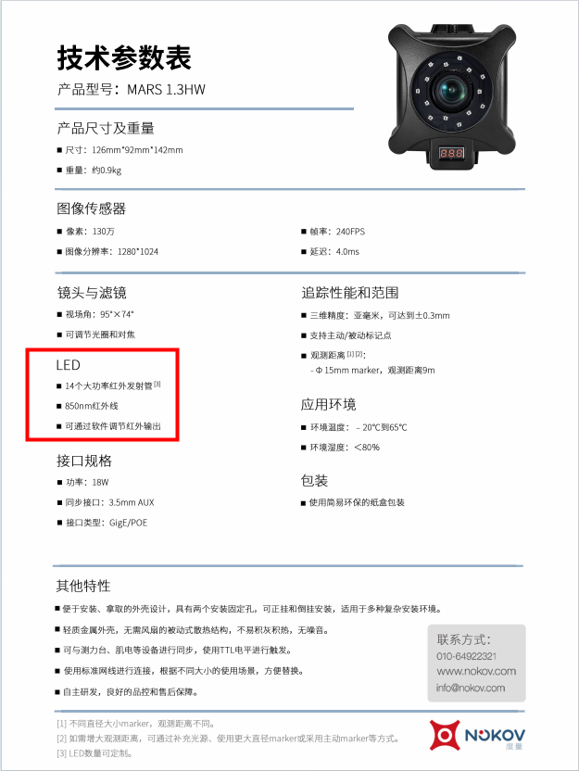

19.一场地对应一个配置方案，能够根据实际场地灵活进行相机配置；【提供此功能的证明资料】
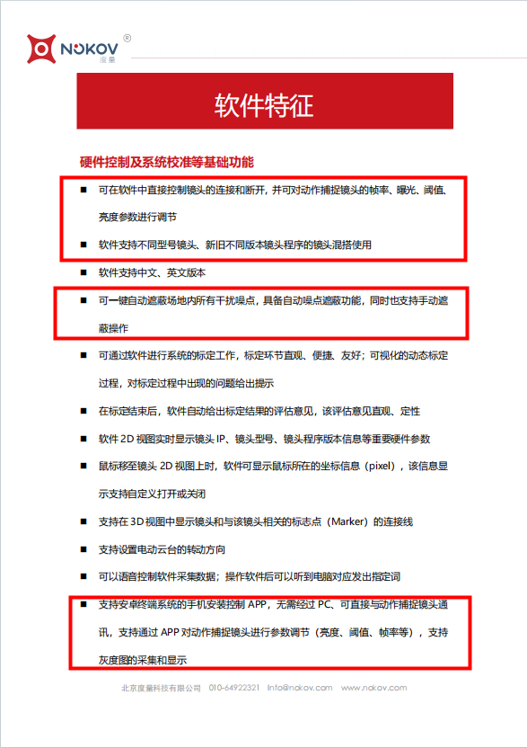

5.1老师端：数据报告（每位学生的姓名、听课时长、练习步骤完成率、每个步骤的操作的时间、练习总时间）；【需提供软件截图】
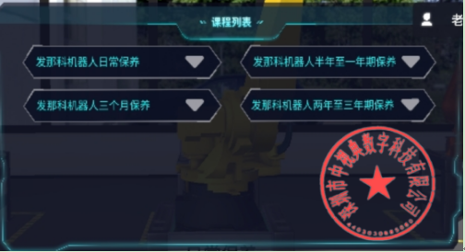

5.2学生端：数据报告（该学生的姓名、听课时长、举手/应答、练习步骤完成率、每个步骤的操作的时间、练习总时间；【需提供软件截图】
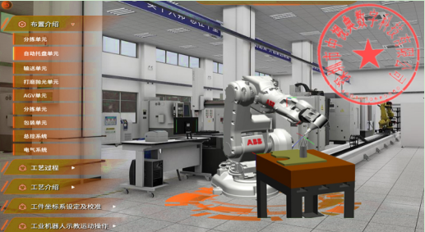

供应商认为需提供的其他资料

节能、环保产品相关资料

LED显示屏幕
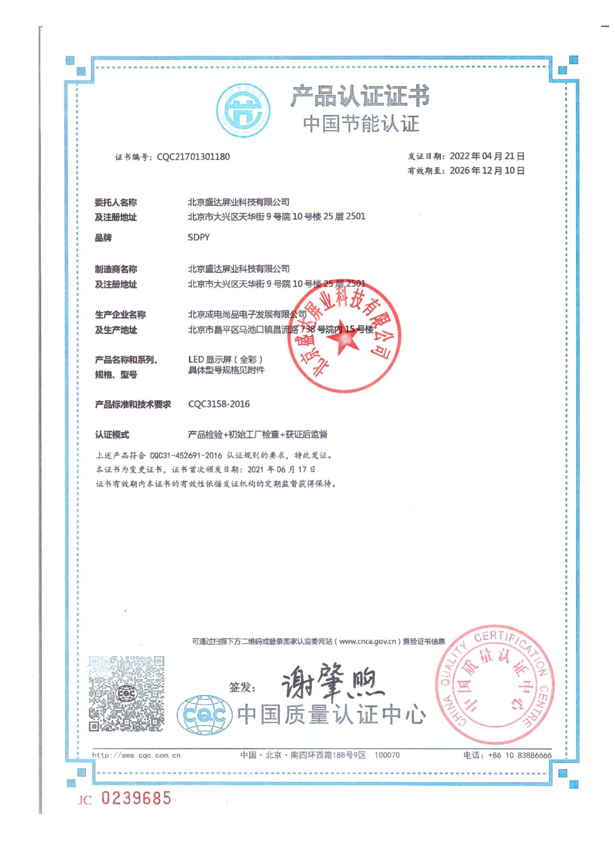
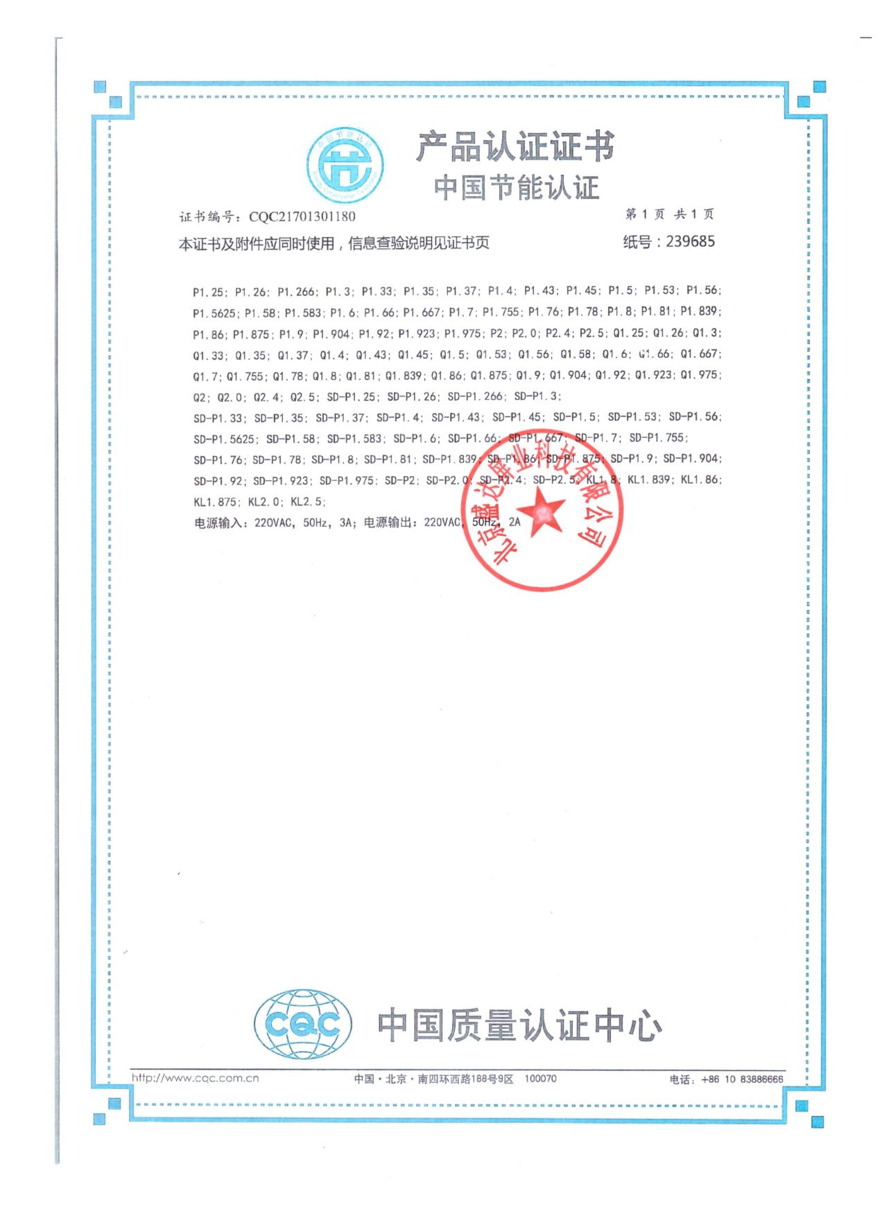

图形工作站
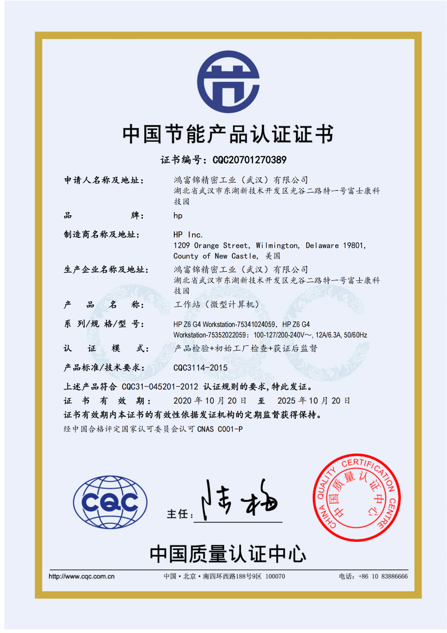

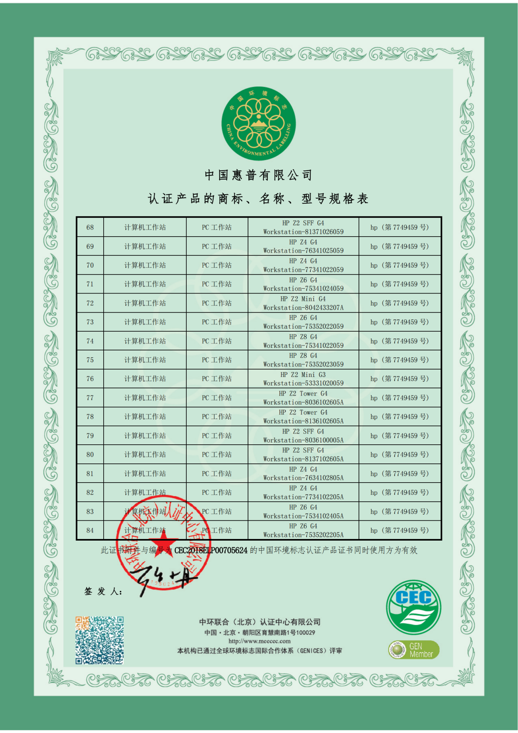

教学工作站
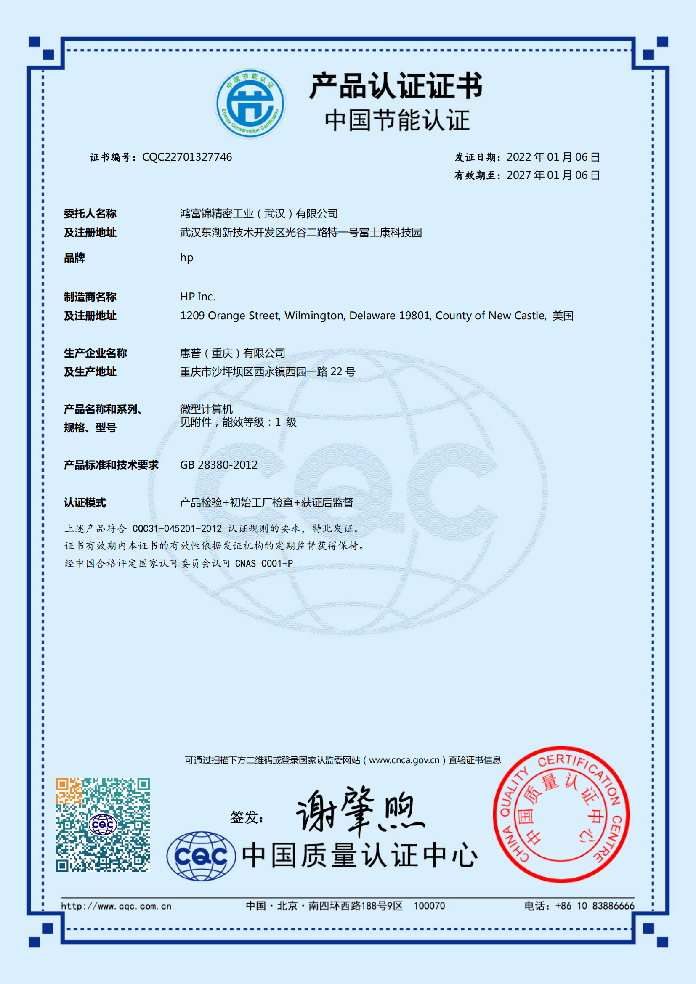
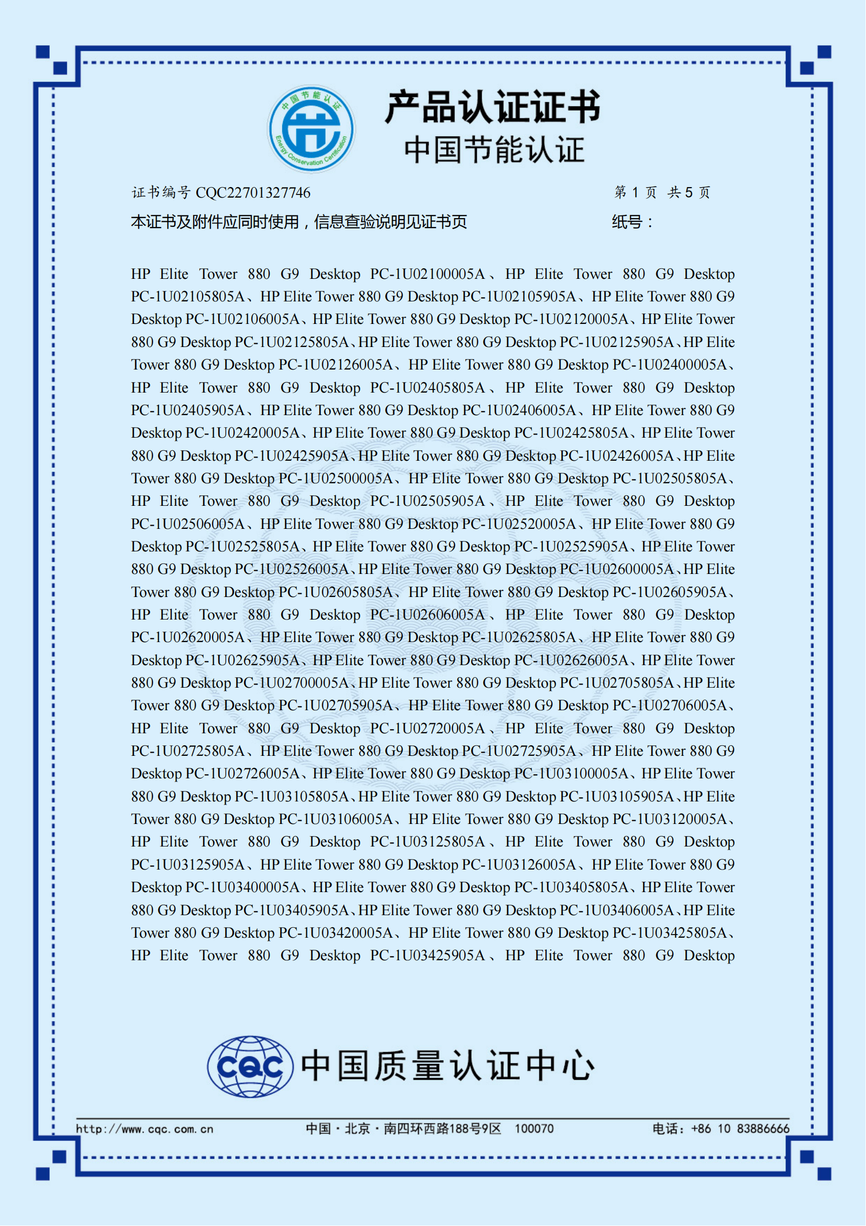
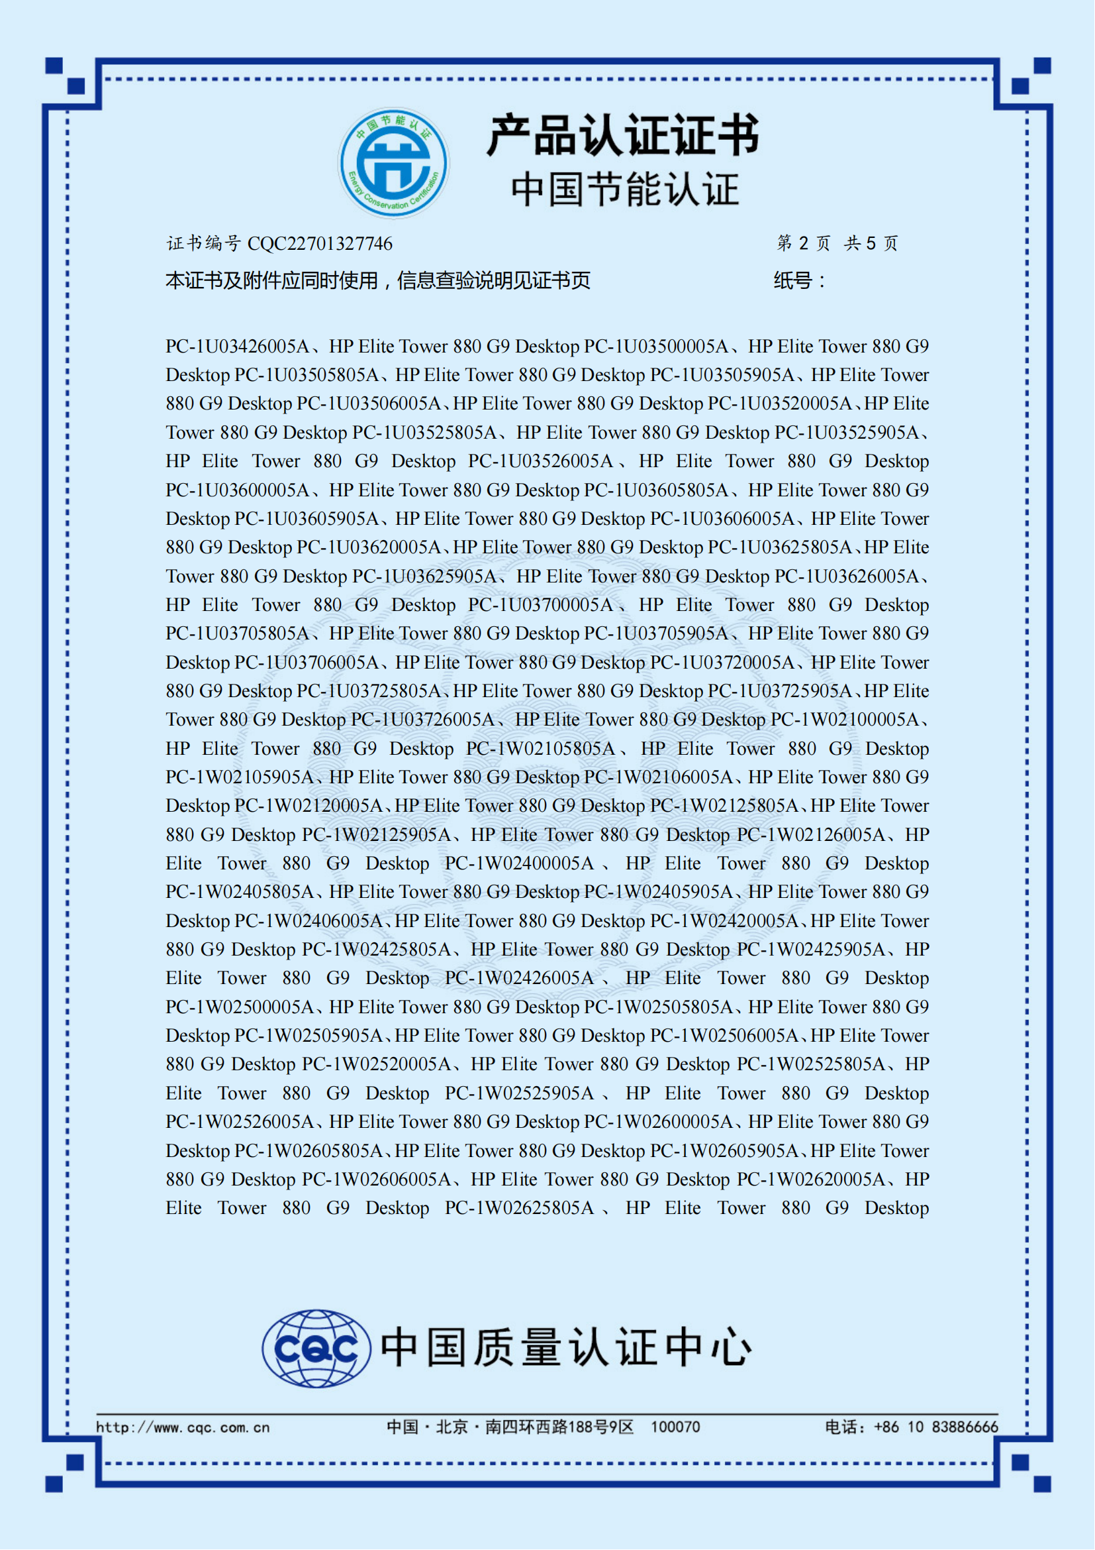
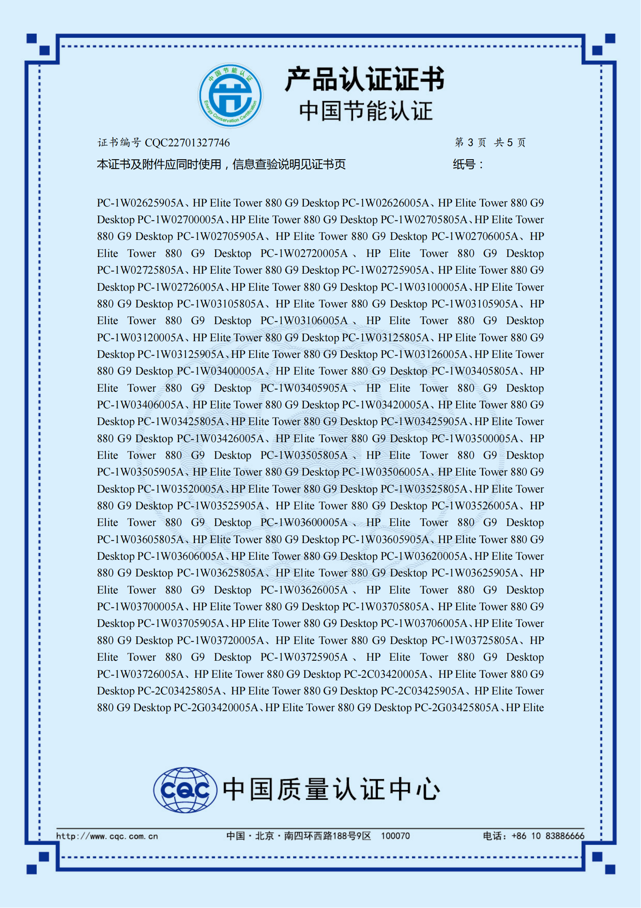
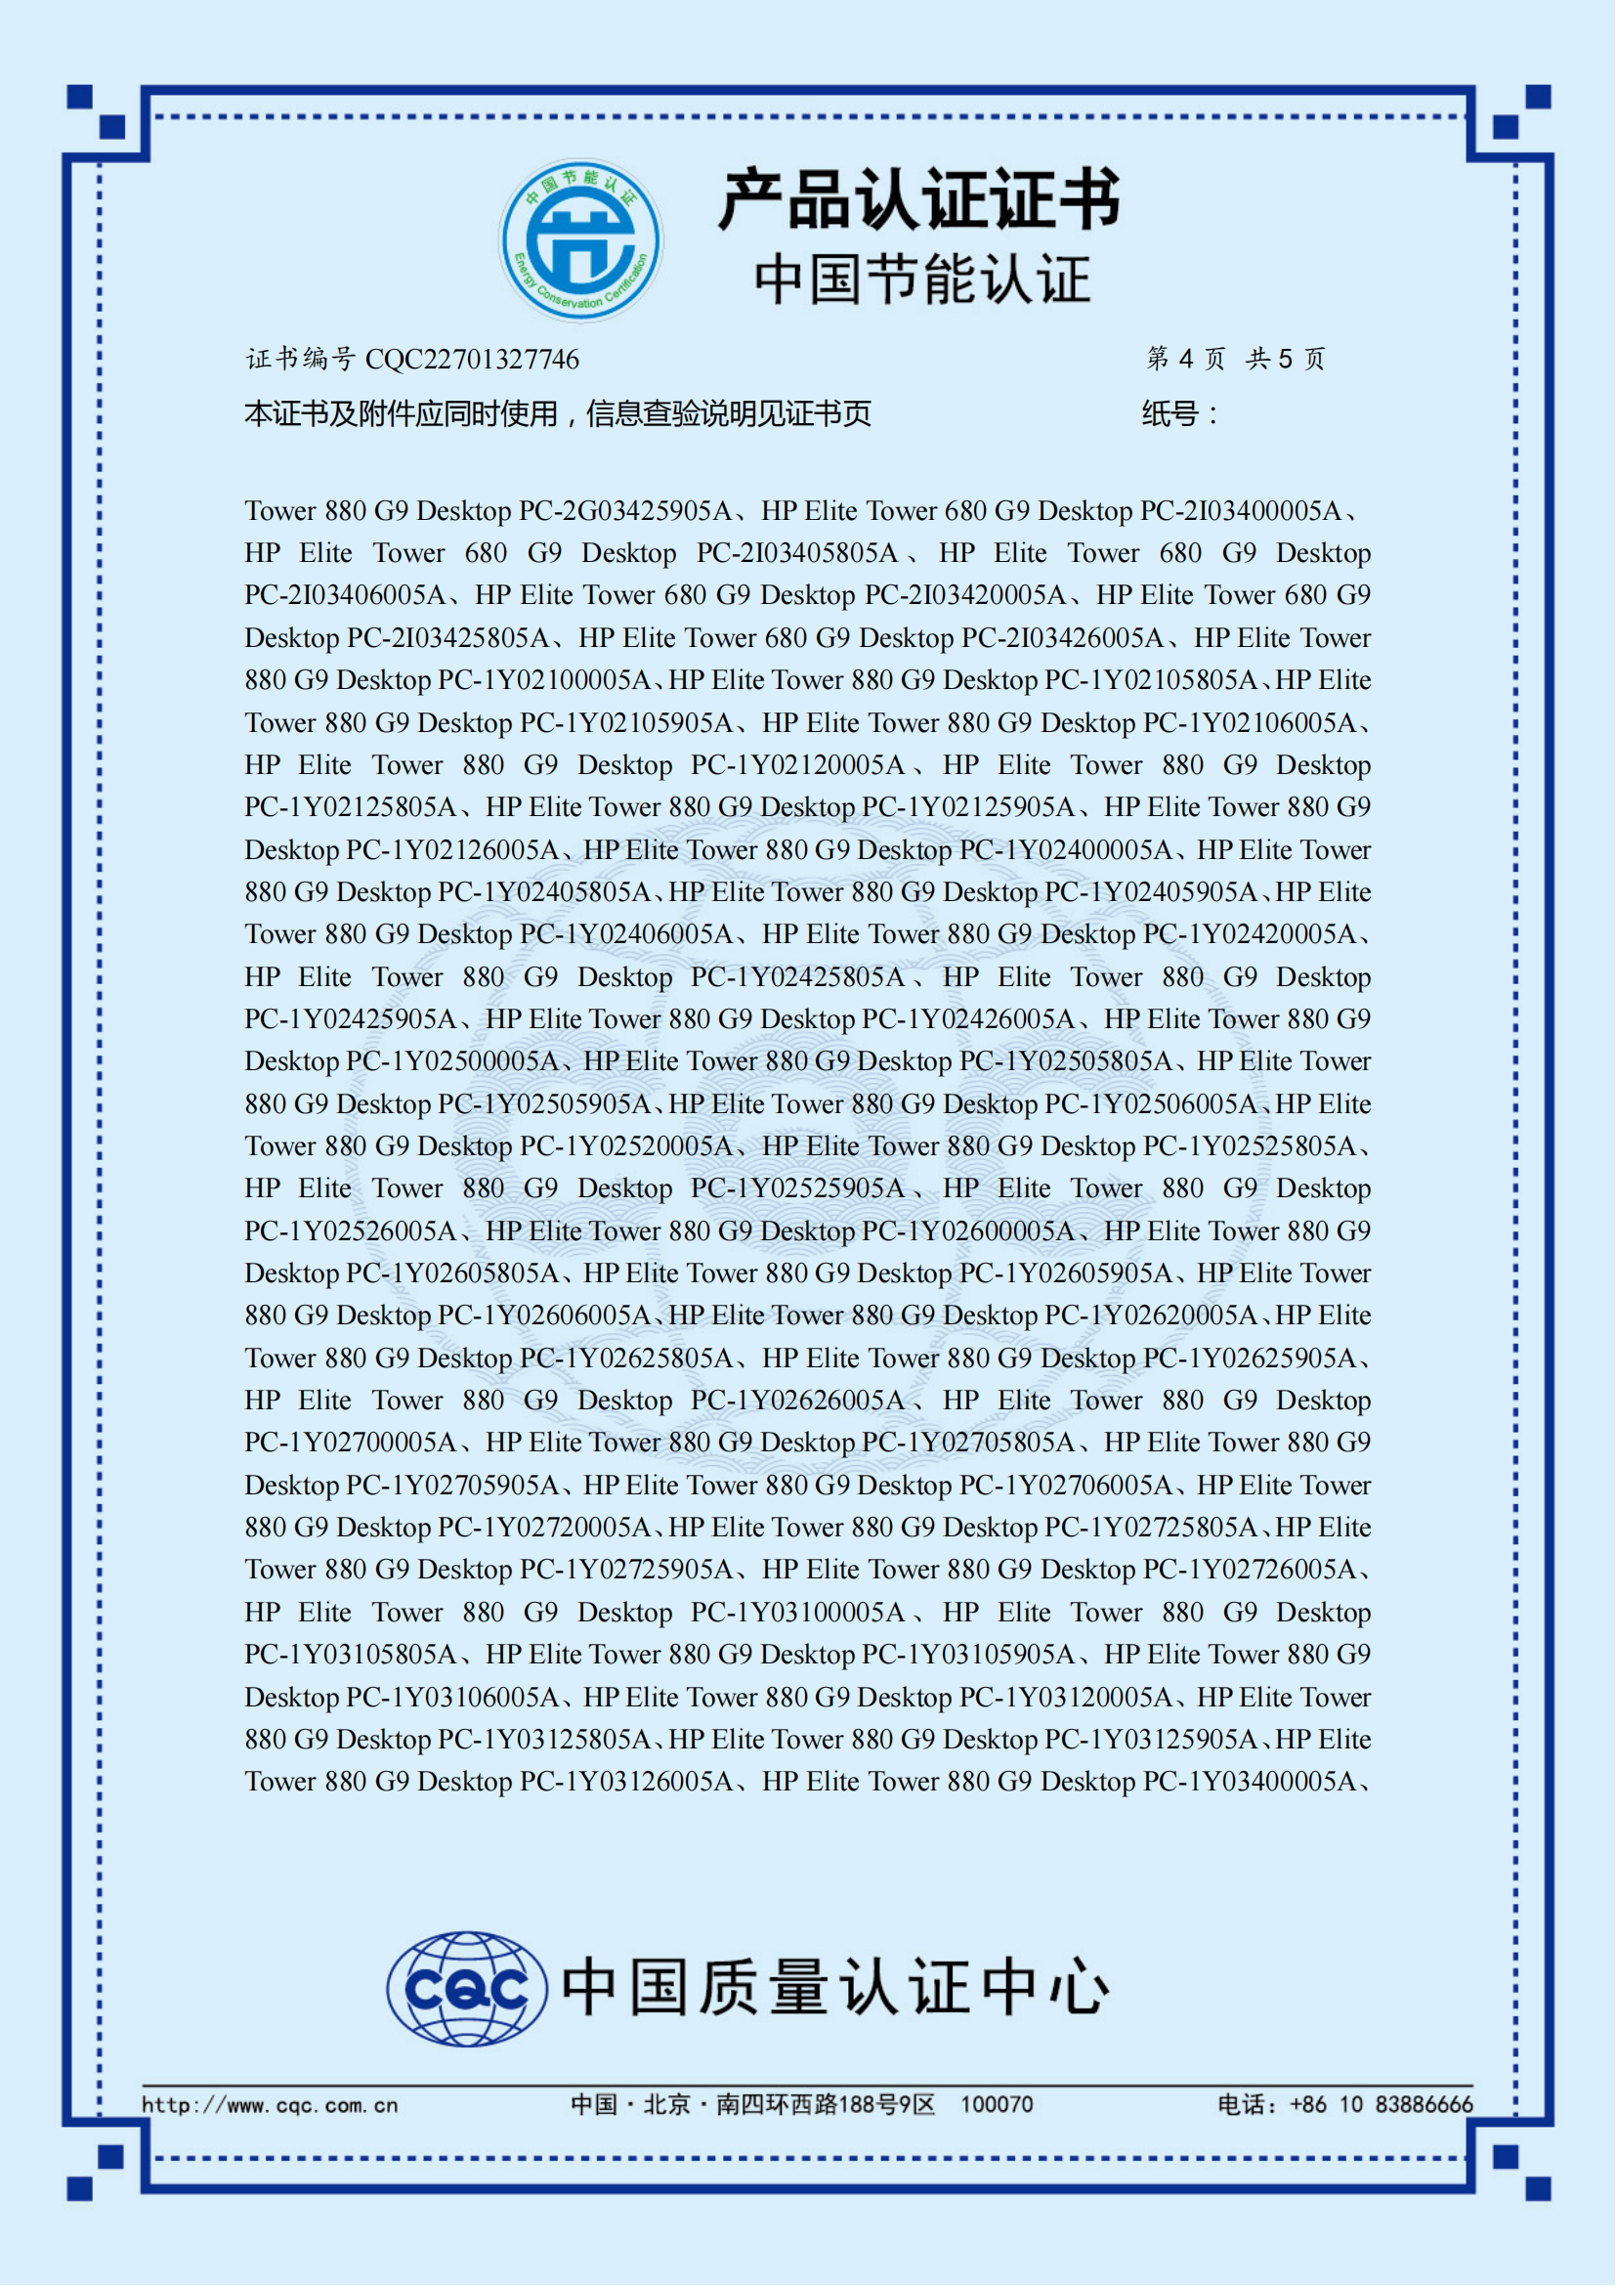
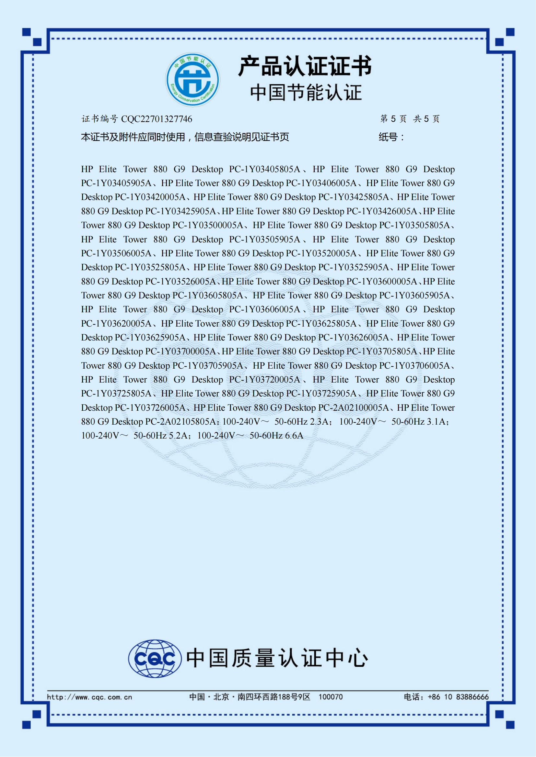

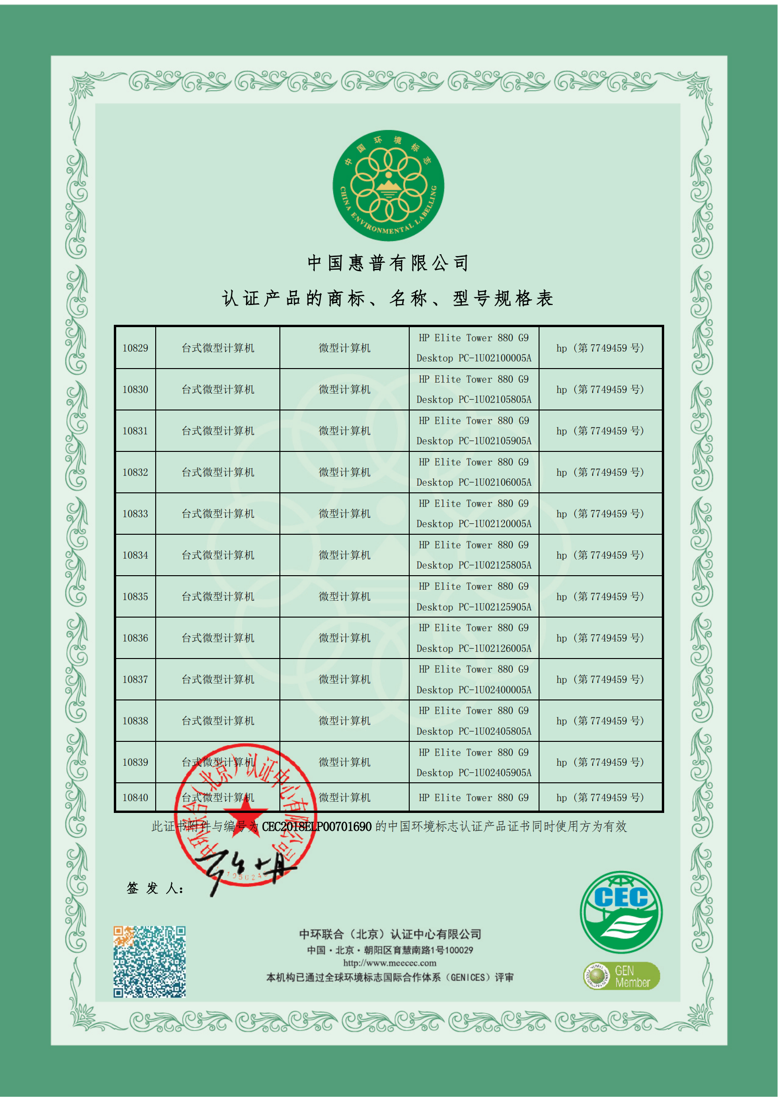
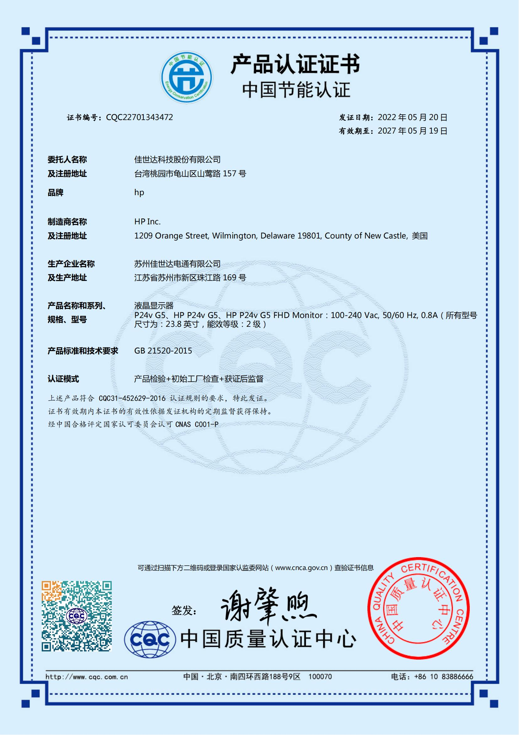
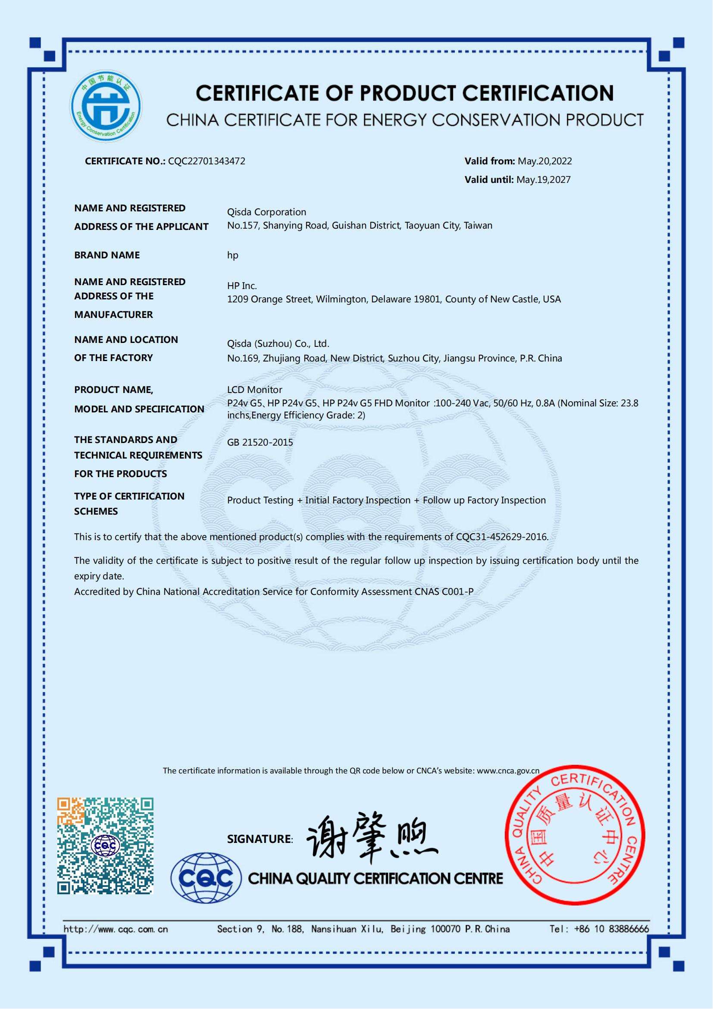
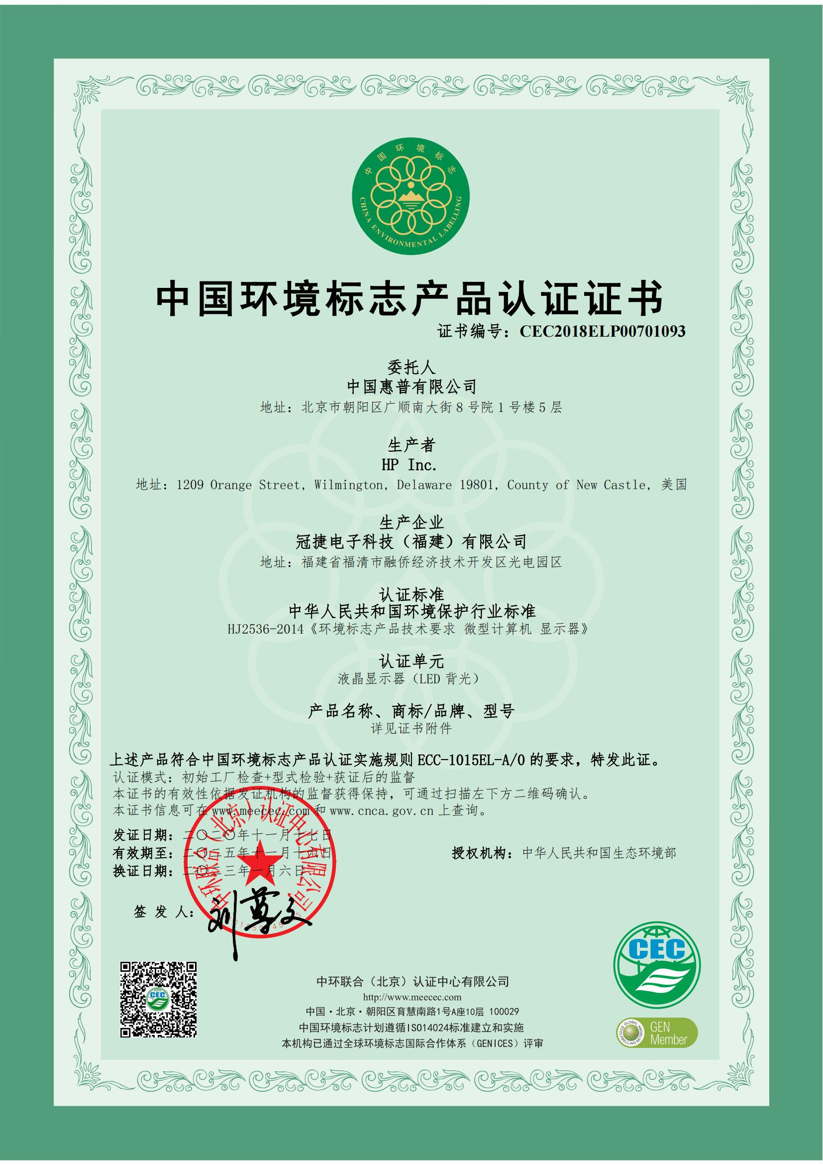
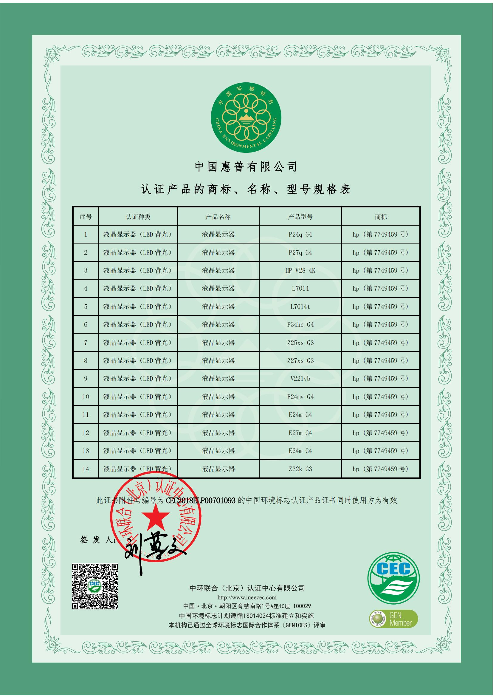
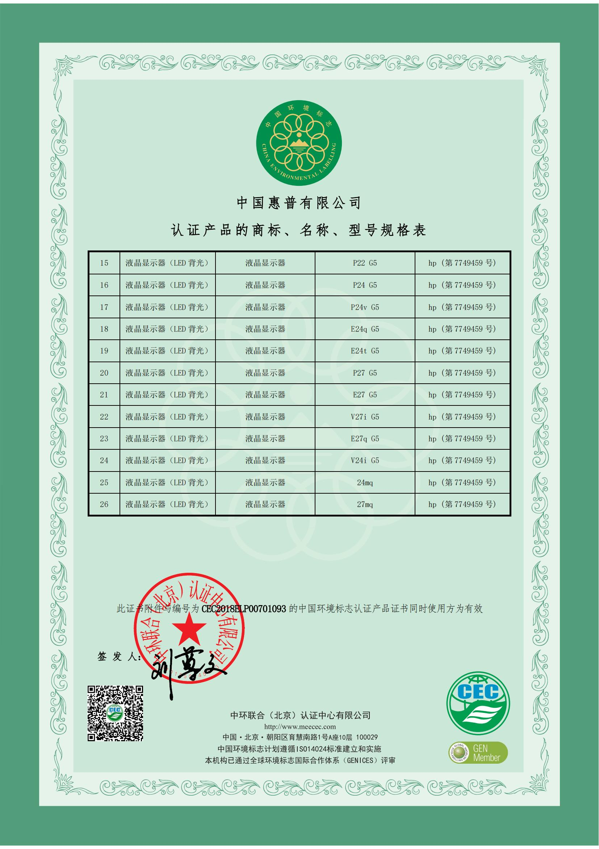

实训工作站

研发工作站

联合体投标
本公司不属于联合体投标。

其他要求
本公司无其他要求

价格扣除优惠政策
本公司无扣除优惠政策

